100 СВЕТСКИХ ВЕЛИКАНА О ИСЛАМУ
(Кур'ану, посланику Мухаммеду и муслиманима)

>Српски – Serbian – < صربي

Приредио:
Самир Бикић

Превод на српски језик:
Љубица Јовановић

Рецензија:
Фејзо Радончић

أقوال 100رجل مشهور عن الإسلام

الإعداد:
سامير بيكيتس

ترجمة:
ليوبيتسا يوفانوفيتس
مراجعة:
فيزو رادونشيش

У име Бога, Милостивог, Самилосног
Реч аутора
Хвала Богу, Господару свих светова, Који је објавио Књигу, да буде путоказ и водиља људима до Судњег дана. Од Бога помоћ, упуту, и опрост тражимо, од Њега тражимо заштиту од зла наших душа и лоших дела. Кога Бог упути на Прави пут, за њега заблуде нема, а кога Он праведно у заблуди остави, нема тога ко ће га упутити. Сведочим и тврдим да нема бога осим Једног, Јединог, који судруга нема, и сведочим и тврдим да је Мухаммед Његов роб и Његов посланик, кога је као милост свим световима послао, а затим:
Већ је више од 1400 година, од када је 610. године, у месецу Рамазану, у пећини Хира, на брду изнад Мекке почело објављивање последње Божије објаве људима – Кур’ана величанственог.Уједно, тај догађај означио је и почетак супротстављања и оспоравања онога са чим је дошао последњи Божији Посланик и најбоље створење које је икада ходало земљом, Мухаммед, мир Божији над њим. И то је случај без преседана у светској историји, да више од четрнаест векова, несмањеним интезитетом, траје борба и мржња усмерена против свега што се везује за име једног човека: племенитог Божијег роба и посланика – Мухаммеда, мир Божији над њим. Свако време носило је своје истакнуте трудбенике, који су смењивали једни друге, а сви су покушавали једно – да речју или делом угасе светло Ислама. Тако је и ово наше време изнедрило плејаду таквих људи, који не бирају средства нити начине да испоље најразличитије облике негативности према вери Исламу, књизи Кур’ану, посланику Мухаммеду, као и према људима који се зову муслимани. Гласнији су и актуелнији него икада пре, па медији готово свакодневно преносе њихове негативне коментаре, увреде и омаловажавања, али и њихова недела попут: скрнављења и паљења примерака последње Божије објаве – величанственог Кур’ана, вређања последњег Божијег посланика и његовог миљеника – Мухаммеда, мир Божији над њим, и најразличитијих напада на муслимане и њихову веру Ислам, а све то под паролом демократије и права слободе говора.Од слободе говора, дошло се до слободе мржње, па је недавно спроведено истраживање о говору мржње на друштвеним мрежама показало да мржња према муслиманима расте великом брзином, и да се најчешће уз речи “муслиман” или “Ислам” надовезују речи “терориста” или “тероризам”, па се на тај начин ствара непријатељско окружење које се неретко завршава насиљем према муслиманима. Комесар за људска права Савета Европе, Нилс Муижниек, говорећи о проблемима са којима се суочавају муслимани, између осталог каже: „Иако се муслимани у Европи труде да постану пуноправни чланови европског друштва, готово по правилу се сусрећу са различитим облицима предрасуда, дискриминације и насиља.”
Феномен исламофобије или страха од Ислама, добија све веће димензије, што је довело до екстремних потеза у одређеним европским државама које су доношењем дискриминаторских мера, од забране ношења марама до забране изградње минарета, на примеру муслимана погазиле основна људска права и слободе. Осврћући се на овакве појаве у европским државама, експерт за дискриминацију у Амнестy Интернатионал-у, Марко Перолини (Marco Perolini), каже: „Женама које су муслиманке често се ускраћује посао, а девојке не могу да похађају редовну наставу јер носе традиционалну одећу, као што је марама која покрива главу. Док мушкарци могу да се одбацују због ношења браде која се повезује са Исламом.” А затим наводи: „Постоје политичка мишљења у многим европским земљама да је Ислам у реду, а да су муслимани прихватљиви само док нису превише видљиви. Овај став води ка кршењу људских права.”
Све горе споменуто, натерало ме је да се запитам: Шта може да уради један муслиман – појединац, а што би био чин његовог личног протеста против све израженије исламофобије, и против говора и дела мржње који су усмерени према Исламу и муслиманима? Размишљајући, одлучио сам да себе и друге упознам са другачијим људима. Одлучио сам да себе и друге упознам са људима који су такође немуслимани, али који су збиља светски великани. Они су знамените личности, неки од њих су великани пера и реторике – писци и песници, затим предводници држава – државници, цареви и принчеви. Неки су великани и знамените личности у области науке, други су опет великани и духовни предводници других вера, хришћанства, јудаизма, хиндуизма: папе, патријарси, рабини и индијски гуруи. Затим, ту су теолози и оријенталисти, ту су и друштвени реформатори, филозофи, мислиоци, историчари, војсковође, универзитетски професори, па дипломате и политичари, лекари, биолози, географи, археолози, новинари, истраживачи и јавни говорници. А оно што је заједничко свима њима јесте да су пером или живом речју изрекли нека од прелепих признања Исламу у свим сегментима. Иако се њихов број мери стотинама, њихова размишљања се настоје сакрити од јавности. Њихове књиге углавном нећете наћи у књижарама, о томе нећете да учите у школама, тако нешто нећете да прочитате или да видите у медијима. Укратко, за јавност је то једна скривена страна њихових биографија која се не уклапа у актуелне антиисламске трендове, па као таква, треба да остане скривена и непозната.
Стога, један од циљева ове књиге јесте да се да простор онима који су историјски и медијски дискриминисани само зато што су бранили Ислам или су изрекли нека од најлепших признања на рачун Ислама. Ја сам истражио и изабрао стотину њих, сви они су рођени у немуслиманским породицама, претежно хришћанским, они су немуслимани који су смогли снаге да проговоре искрено и да са другима поделе своја размишљања о Исламу, а њихови мотиви нису могли да буду ништа друго до праведност, а признања која дођу од праведних неистомишљеника имају посебну тежину јер су непристрасна и објективна.
Наиме, пре пар година имао сам прилику да погледам видео у којем један од најпознатијих немачких филозофа прошлог века, психијатар, Карл Џесперс (Karl Jaspers), 1964. године на Бајерн радију говори о научним ставовима и промишљањима Алберта Ајнштајна (Albert Einstein), а цитирајући његове мемоаре Џесперс каже:
„Године 1952. Ајнштајн је написао: 'Када рачунам и видим тако сићушни инсект који је слетео на мој лист папира, онда осећам нешто као: Бог је Велики, а ми смо сиромашне капи у целој нашој научној слави.'”
Био сам изненађен сазнањем да је А. Ајнштајн, који је иначе био Јевреј, а Јевреји за Бога користе име Елохим, у својим мемоарима за бога употребио име Аллах, а то је Божије име у Исламу. Такође, то што је Ајнштајн написао “Аллах је велики”, неодољиво подсећа на оно што говоре муслимани када кажу “Аллаху Екбер” или преведено: Бог је Највећи. Овај случај покренуо је моје интересовање за ову тему и амбицију да истражим шта је то немуслиманска интелигенција говорила о Исламу, а све то резултирало је једном оваквом књигом.
Стотину светских великана које сам уврстио у књигу поредао сам абецедним редом. За сваког сам навео биографију уз коју сам, уколико је била доступна, поставио фотографију личности и фотографију дела, ако је цитат из одређене књиге. Затим сам навео цитате који су пажљиво и објективно пренесени и преведени са енглеског и руског језика, а за то се ревносно потрудио преводилац, моја супруга. Молим Бога да је обилато награди и да повећа упуту и њој и мени.
У фуснотама је наведена литература из које су пренесени цитати са комплетним подацима: име аутора, назив дела, назив издавачке куће, место и година издавања, а уколико је цитат са видео снимка навео сам доступан линк путем којег може да се погледа наведено. Такође, фусноте поред навода коришћених извора, садрже допуну главног текста у виду одређеног појашњења или коментара уколико сам увидео да је то потребно. Настојао сам да не будем преопширан, а онај ко буде подробније ишчитавао наведена дела, наћи ће у њима још интересантних појединости везаних за ову тему. Стога сам на крају књиге за све цитирано навео доступне линкове путем којих онај који жели да нешто провери или додатно истражи, то може лако и да уради.
На крају, желим нагласити да су само речи Божије и његовог Посланика, мир Божији над њим, потпуне и не требају им никакве промене, док су речи људи или ближе истини или даље од ње. Стога све грешке у овом делу доказ су људске несавршености, а Ислам је чист од тога.

Самир Бикић
Бело Поље, Црна Гора, 2014. год.

Ален С. Малер
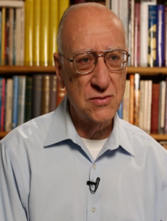
(Allen S. Maller)
Амерички реформски рабин. Године 1967. постао је духовни вођа Темпле Акиба, заједнице реформских јевреја. Ален Малер дипломирао је на Универзитету УЦЛА, и на јеврејском Унион Колеџу. Предавао је на Гратз Колеџу у Филаделфији, Унион Колеџу, Јудаисм Универзитету и Универзитету Лоyола Марyмоунт у Лос Анђелесу. Ален Малер је бивши председник Southern California Association реформских рабина, а сада је председник National Јеwish Hospitality Committee. На својој официјелној интернет-страници представио је текст: А reform rabbi learns from prophet Muhammad (Рефоромски рабин учи од посланика Мухаммеда), у којем је, између осталог, написао:
„Божији Посланик јако је добро познат по његовом осећају за правду где се Јевреј њему могао пожалити на сукоб у којем је нападнут од муслимана.”
Затим је навео:
„У седмом веку, када је Мухаммед ширио Ислам, готово сви јевреји Арабије и Блиског истока били су ортодоксни јевреји. Да су јевреји Медине били отворенији за његова учења, реформа јудаизма почела би пре тринаест векова, уместо пре само два века. Као рабин реформатор, први пут сам постао заинтересован за Ислам када сам га студирао на Универзитету у Калифорнији, Лос Анђелесу, пре педесет година. Наставио сам своје проучавање Ислама и од тада, већ неко време себе сматрам реформским рабином и муслиманом јеврејем. Ја сам муслиман јевреј, верник јевреј покоран Божијој вољи, јер сам реформски рабин. Као рабин, веран сам савезу који је Бог склопио са послаником Аврамом (Ибрахимом, мир над њим) првим муслиманом јеврејем, и ја прихватам заповеди које је Бог склопио са народом Израела на Синају. Као реформски рабин, верујем да јеврејске духовне вође требају да мењају јеврејску традицију као што се друштвене и историјске околности мењају и развијају.”
Затим је наставио:
„Муслиман је онај који се покорава Божијој вољи и верује да је Бог послао Мухаммеда, Мојсија, Давида, Исуса, и многе друге посланике многим народима света. Као реформски рабин, верујем да је Мухаммед био посланик послан арапском народу, и верујем да је Кур’ан истина за муслимане, као што је Тора истина за Јевреје.”
О Кур’ану је написао:
„Ја јако поштујем Кур’ан као сродну објаву, дату на сродном језику, потомцима сродног народа. Снажна подршка коју Кур’ан даје верској слободи лекција је која је преко потребна верским фундаменталистима свих религија у свету данас. Надаље, следбеници свих религија требали би увек да понављају ово учење Божијег Посланика: 'Посланици су браћа у вери, имају различите мајке, али је њихова вера једна.'”
Закључује казавши:
„Речи, обреди, обичаји, и специфични аспекти етике и морала могу да се разликују, али сврха живота и љубав у складу са Божијом вољом остаје иста.”

Алфонс де Ламартин
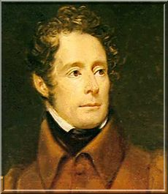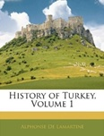
(Alfons de Lamarten, 1790–1869)
Француски писац, песник и политичар. Био је један од ретких Француза који је свој књижевни дар комбиновао са политиком. Радио је за француску дипломатију у Италији од 1825. до 1828. године. Члан Француске академије наука постао је 1829. године. Био је министар спољних послова од двадесет четвртог фебруара 1848. до једанаестог маја 1848. год. На првим икада одржаним председничким изборима у Француској, десетог децембра 1848. године, Ламартин је био један од шест председничких кандидата. У свом делу Histoire de la Turqye (Историја Турске, 1854.), о посланику Мухаммеду, мир Божији над њим, написао је:
„Уколико су: величина циља, сићушност средстава и запањујући резултати, три критеријума људског генија, ко би се могао усудити да упореди било ког великог човека у историји са Мухаммедом? Знаменити људи израђивали су оружје, успостављали су законе и оснивали су царства, а убирали су само материјалне, пролазне моћи, које су се често распадале пред њиховим очима. Овај човек (Мухаммед, мир над њим) није водио само војске, законе, царства, народе и династије, већ је предводио милионе људи, што је у то време чинило трећину света. Уз све то, он је пресудио киповима и празноверју, погрешним веровањима, мислима и уверењима. Он је све утемељио на књизи, од које је свако слово постало закон, духовна националност која обухвата народе и расе сваког језика, а он (Мухаммед) утиснут је као неизбрисиви узор ове муслиманске националности, мржње према лажним боговима, и љубави према Једном, правом Богу.”
Затим наводи:
„Његова стрпљивост у победи, његова амбиција која је у целости посвећена једној идеји, његове бескрајне молитве, његове мистичне објаве које је добијао од Бога, његова смрт и тријумф након смрти – све то потврђује да он није био варалица, и ни на који начин није тежио за царством, већ све јасно указује да му је дата моћ да успостави веру. А ова вера има два принципа: једноћа Бога и својства Божија; први принцип говори шта је Бог, а други шта није Бог. Први је пресудио лажним боговима мачем, а други принцип захтева учвршћивање уверења речима.
Филозоф, говорник, посланик, законодавац, ратник, освајач идејама, обновитељ рационалних веровања, без култа слика, оснивач двадесет земаљских царстава и једног духовног царства, то је Мухаммед. Са обзиром на све стандарде по којима се може мерити људска величина, желимо да питамо: 'Да ли постоји било који човек већи од њега?'”

Алфред Гулам
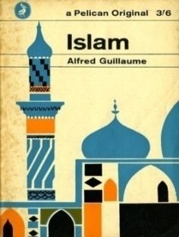
(Alfred Guillaume, 1888–1966)
Британски оријенталиста, арабиста и теолог. Студирао је теологију и оријенталне језике на Универзитету Oксford. Био је професор арапског језика и шеф Одсека за Блиски и Средњи исток у школи за оријенталне и афричке студије на Универзитету у Лондону. Био је гостујући професор арапског језика на Универзитету Princeton у Њу Џерсију. Током Другог светског рата, на позив британског Већа постаје гостујући професор на Америчком Универзитету у Бејруту. Универзитет Истанбула изабрао га је као свог првог страног предавача хришћанске и исламске теологије. Написао је више књига са исламском тематиком, превео је сиру (животопис) посланика Мухаммеда, мир Божији над њим, од Ибн Исхака на енглески језик. А у својој књизи Ислам, о посланику Мухаммеду, мир Божији над њим, написао је:
„На самом почетку треба истаћи да је Мухаммед био једна од највећих личности у историји чије је надмоћно убеђење било да постоји само један Бог и да треба да постоји једна заједница верника. Његова способност као државника суоченог са проблемима ванредних сложености заиста је задивљујућа. Уз сву снагу војске, полиције, и државне службе, ни један Арапин никада није успео да уједини свој народ, као што је то он урадио.”
О Кур’ану је написао:
„Кур’ан је једно од светских дела које се не може превести без озбиљних губитака. Он има ритам необичне лепоте и ритам који очарава уво. Многи арапски хришћани говоре о његовом стилу са великим дивљењем, а већина арабиста признаје његову изврсност. Он поседује квалитет којим ућуткава критике својим слатким и непоновљивим тоновима. Заиста, може се утврдити да у великој књижевности Арапа, у њиховој поезији и прози, не постоји ништа што би се могло упоредити са њим.”

Алфред В. Мартин
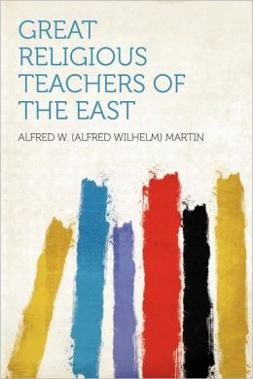
(Alfred Wilhelm Martin, 1862–1933)
Eнглески писац, аутор многих књига компаративне религије. У својој књизи Great religious teachers of the East (Велики верски учитељи Истока), о Исламу је написао:
„Ова религија основана је без преседана у кратком року од двадесет година, и за разлику од многих других религија, без подршке и покровитељства било којег краља.”
Правећи компарацију између хришћанске и исламске цивилизације, написао је:
„Током тих векова црквеног деспотизма, када је хришћанска црква потиснула све интелектуалне активности, осим оних које су теолошке, узрокујући да они који репродукују, замене геније који проналазе, муслимани су учинили све што је у њиховој моћи да подстакну и стимулишу истраживања у свакој области људског трагања. Ниједан средњовековни папа или бискуп никада није послао захвалницу мислиоцу за научно откриће, али исламски учењак, послао је честитке са жељама благослова од Бога Ал-Хасану, за његово откриће фундаменталног закона у оптици. Када је Лондон био град јазбина и смрада, тако да нико није могао да дише његов загађени ваздух без последица, Кордоба је била чувена по својој чистоћи и лепоти њених улица и тргова. Ми данас украшавамо наше зидове и подове тканинама које су нас муслимани научили да ткамо. Ми увесељавамо наша чула мирисима које су нас они научили да правимо, учимо децу алгебру и вишу математику коју су они подучавали.
Чинило ми се суштински важно за формирање праведног и правилног разумевања Мухаммеда и његовог рада, да се направе ови прелиминарни наводи, највише због тога што је још увек распрострањено мишљење да је дуг на страни муслимана, то јест, да они дугују цивилизацијском деловању хришћанства њихов постепени излазак из полуварваризма! А можемо ли себи да дозволимо да заборавимо колико би била другачија хришћанска цивилизација, да није било добротворне посвећености култури средњовековних муслимана?”
О посланику Мухаммеду, мир Божији над њим, написао је:
„Много пута Мухаммед је оптуживан да је заговарао полигамију и ропство. Али, да ли су његови критичари застали да размислиле да су те појаве постојале вековима пре њега и да је он учинио све што је могао како би побољшао стање робова и положај жена. Из неколико кур’анских сура (поглавља) сазнајемо да се наређује љубазно поступање према робовима, а чин њиховог ослобађања наводи се као дело за које ће робовласник бити обилато награђен у Рају.”
Затим додаје:
„Не постоји ништа у историји религија што је значајније од начина на који је Мухаммед уградио своје трансформирајуће идеје у постојећи друштвени систем Арабије. Мора да се каже да је његова заслуга подизање на виши степен живота заједнице његовог времена и места; постигао је оно што ни јудаизам ни хришћанство нису могли да постигну у средњовековној Арабији. Чак, још више, у испуњењу тог цивилизацијског посла Мухаммед је пружио непроцењиву услугу, не само Арабији, него и читавом свету.”

А. Ј. Тојнби
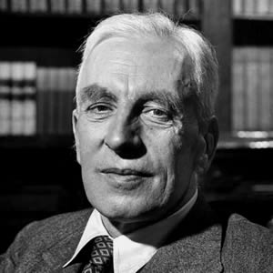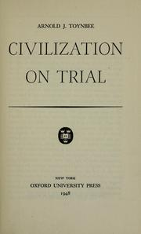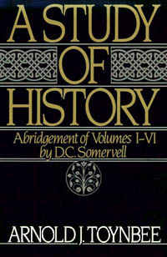
(Arnold Јоsеph Tounbee, 1889–1975)
Британски историчар, филозоф историје и социолог. Професор Међународне историје. Био је поборник теорије друштвених циклуса и аутор је монументалног дела А Study of History (Истраживање историје). Арнолд Џозеф Тојнби студирао је историју у Винчестеру и у Хајделбергу, као и на Оксфорду, а затим је радио за Министарство спољних послова као стручни саветник, нарочито за време оба светска рата. У раздобљу од 1918. до 1950. године, био је водећи британски консултант владе за међународне односе, посебно у погледу Блиског истока. Године 1919. био је делегат на Паришкој мировној конференцији, а затим је био професор на Универзитету у Лондону. Од 1924. године био је професор Међународне историје на Лондонској школи економике (енгл. ЛСЕ), а осим тога, у раздобљу од 1925. до 1956. године, вршио је функцију директора Краљевског института за међународне послове. У свом делу А study of history (Истраживање историје) о посланику Мухаммеду, мир Божији над њим, написао је:
„Према томе, Мухаммедова политичка активност истиче се као фактор од прворазредног историјског значаја у историји цивилизација; и она је такође значајна као феномен Мухаммедове личне каријере, зато што ову каријеру чини изузетком од правила…”
Затим наводи:
„Да ли је Мухаммед вулгарни преварант који се представљао као посланик а имао je амбицију за трон од самог почетка? Ова је клевета дефинитивно побијена подацима из Мухаммедовог живота током тринаест година, између његовог првог објављивања своје посланичке мисије у Мекки око 609. године, и његовог пресељења из Мекке у Медину 622. године.”
У свом делу Civilization on Trial (Цивилизација на суду), о Исламу је написао:
„Можемо, међутим, да уочимо одређене принципе Ислама који, уколико би се применили на друштвени живот нових светских маса, могу да имају битне спасоносне ефекте на велика друштва у ближој будућности. Два упадљива извора опасности – један психолошки и други материјални – оба присутна код садашњих светских маса, са доминантном основом у нашем модерном западном друштву, а то су расна подвојеност и алкохол; и у борби са сваким од тих зала исламски дух има решење које би могло да да резултате, ако би било прихваћено, високим моралним и друштвеним вредностима.
Престанак расне подвојености, као што је то међу муслиманима, један је од изузетних успеха Ислама, а у савременом свету постоји огромна потреба за ширењем ове исламске врлине.”

Ана Бизант
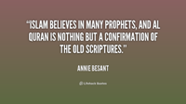
(Annie Besant, 1847–1933)
Истакнути британски социјалиста, теозоф, активиста за женска права, писац и говорник. Била је присталица Ирске и Индијске самоуправе. Године 1898. Ана Бизант помогла је да се успостави Central Hindu College. Године 1907. постала је председник Теозофског друштва, чије је интернационално седиште било Адyар, Мадрас (данас Chennai) у Индији. Она је такође била политички активна у Индији, придруживши се Индијском Националном Конгресу, а 1917. године изабрана је за председницу споменутог Конгреса. Бесант Хилл школа у Ојаи, Калифорнија, добила је име у част Ане Бизант. У свом делу The Life and Teaching of Muhammad (Мухамедов живот и учење), о посланику Мухаммеду, мир Божији над њим, написала је:
„Немогуће је да било ко, ко проучава живот и лик великог Посланика Арабије, ко зна како је подучавао и како је живео, осети било шта осим поштовање према моћном Посланику, једном од великих гласника Узвишеног. Иако ћу у склопу онога што желим да испричам, можда да изложим и нешто што је многима познато, сваки пут кад читам нешто у вези са тим, изнова осетим ново дивљење и додатно поштовање према том моћном арапском учитељу.”
Затим додаје:
„Човек који је могао да изгради тако интензивну побожност, човек који је слеђен са тако великом љубави, који је био у таквом окружењу као што сам описала, морао је да буде надахнут од стране Бога, истински Посланик који је послан људима. И наћи ћете да је живео онако како је научавао, наћи ћете да се он никада није светио непријатељу. У данима ратовања уместо убијања ратних заробљеника, каква је била брутална пракса тог времена, он им је поклањао не само живот, него су им његови следбеници давали сав хлеб који су имали, а за себе су остављали само датуле. Толико су били инспирисани учењима Посланика јер су схватали да су били лицем у лице са једним од највећих људи у историји, кога би требали сви људи да уважавају, без обзира били они његови следбеници или не.”
Још каже:
„Постоји једна прича коју желим да поделим са вама, јер то показује да је господин Мухаммед имао смисао за хумор. Спавао је један дан под палмом, па када се изненада пробудио, угледао је непријатеља како стоји испред њега са исуканим мачем. Тада га је човек (непријатељ) упитао:
- 'Ко је ту сад да те спаси?'
- 'Бог ће да ме спаси', одговорио је Мухаммед.
Тада је непријатељу испао мач, Мухаммед га је узео и упитао га:
- 'Ко је ту сад да тебе спаси?'
- 'Нико', одговорио је непријатељ.
Онда је Посланик предао мач непријатељу и рекао:
- 'Онда научи од мене да будеш милостив.'
Дакле, видимо да је био неустрашив у сваком тренутку, јер је знао да никада није био сам.”
О Исламу је написала:
„Можда ниједна вера није више погрешно схваћена од оних који је не следе, него што је то Ислам. У Европи, на пример, налазимо дубоко укорењене предрасуде према Исламу које се темеље на непознавању онога што им се не свиђа. Тако да је дужност следбеника Ислама да прошире цивилизованим светом знање о томе шта значи Ислам, да прошире његов дух и поруку. Они би требали да шире знање о учењу великог Посланика, и не би требали да допусте да незнање сужава границе његовог учења. Ислам је погрешно схваћен због незнања.”
О положају жене у Исламу, написала је:
„Често мислим како је жена слободнија у Исламу него у хришћанству. Жена је више заштићена у Исламу него у вери која проповеда моногамију.У Кур’ану су права жене праведнија и либералнија. Тек у последњих двадесет година хришћанска је Енглеска признала жени право на имовину, док јој Ислам даје ово право одувек. Кур’ан каже: 'Будите љубазни према својим женама, а уколико постоји свађа, тражите помирење пре развода.' Период од развода намерно се продужава тако да стране могу да дођу до бољег разумевања у том интервалу. Закон муслимана у свом односу према женама јесте модел за европско право.”

Анђелика Нојвирт
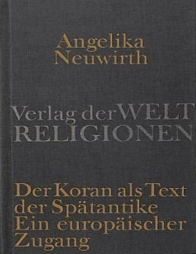
(Angelika Neуwirth, рођена је 1943. год.)
Немачка научница и универзитетски професор, председавајућа катедре за Арапске студије на берлинском Фреиен Универзитету. Од 1977. до 1983. године, радила је као гостујући професор на Универзитету Јордана у Аману. Од 1994. до 1999. године била је директор Немачког оријенталног института у Бејруту и Истанбулу. Члан је Националне академије наука Леополдина. Године 2011. именована је за почасног иностраног члана Америчке академије наука и уметности. Добитник је бројних научних награда и признања, а 2013. године добила је Сигмунд Фреуд награду за Научну прозу, за своје истраживање Кур'ана. У интервјуу за немачки лист “МИГАЗИН”, о својој књизи Der Koran als Text der Spätantike. Ein europäischer Zugang (Кур’ан као текст касне антике. Европски приступ), о Исламу је између осталог изјавила:
„Тврдња да Исламу недостаје просветитељство је застарела фраза. Понос просветитељством, иако је такав понос донекле изумро – и даље наводи људе да верују да је западна култура далеко испред Ислама.”
Потом је изјавила:
„Дуго времена, исламска култура знања била је далеко супериорнија од оне на западу или изван исламског света уопште. То није био само резултат чињенице да је исламска култура била напреднија у медијском погледу.
На пример, папир се производио у исламском свету још од давног осмог века. Ово је пак омогућило ширење огромне количине текстова, што дефинитивно није био случај на западу у то време. Без сумње, више од стотину пута арапски су текстови више били у оптицају у току тог времена него што је то био случај на западу. Све до петнаестог века, људи су се на западу ослањали на пергамент који је био јако скуп и до кога је било тешко доћи.”
О Кур’ану је изјавила:
„Овде посебно, Кур’ан је направио револуционарни искорак напред: он ставља, пред Богом, на исти ниво жену као и мушкарца. То је заиста јединствено за то раздобље. Оба пола ће да се третирају на исти начин на Последњем суду. То може да изгледа неважно данас, али није. У то време једнакост између мушкараца и жена била је потпуно незамислива. Постојале су чак и расправе да ли је жена уопште имала душу.Жене су сматране веома небитним и њихов правни статус у многим предисламским друштвима био је изузетно неповољан. Кур’ан такође ставља жене у ранг са мушкарцима у важним световним стварима: добиле су права, па чак и право на наслеђивање. Другим речима, жене нису правно небитне.”
О Кур’ану је још изјавила:
„Оно што Кур’ан чини јединственим јесте његова комплексност, вишеслојност, и чињеница да говори на различитим нивоима. На једној страни је, наравно, његова огромна естетска привлачност. Међутим, он је такође, јако атрактиван и у реторичком смислу или у смислу његове снаге убеђивања. Иако би постојала могућност да у кратком новинском чланку сумирамо неке информације о Кур’ану, учинак не би био исти. То је заиста чаролија путем говора. Сам говор Кур’ан је похвалио као највиши дар који је човечанство добило од Бога. Свакако је то у вези са знањем. Говор је средство за постизање знања. То је на крају и разлог зашто нико не би смео себи да допусти да, поврх свега осталог, оптужи исламску културу да зазире од знања. Цео Кур’ан, у суштини хвали знање, знање које је изражено речима. Кур’ан је морао донети нешто ново; уосталом, он је дошао у свет толико стотина година након последњег и претходног светог писма – око петсто година након Новог Завета. Са једне стране, рекла бих да Кур’ан инсистира да је знање веома важан део људског живота, али и верског живота људи. На пример, ово није значајно у Новом Завету. Нови Завет се фокусира на друге ствари, баш као и Тора, Стари Завет, другим речима јеврејска Библија. Усредсређеност на знање несумњиво је нешто ново, нешто чега раније није било. Ово је повезано са његовим настанком крајем античког периода, у време када су људи једноставно били спремни да дају приоритет знању. Шта више, још једна новост јесте да универзалност поруке, поруке која је сада послата свим људима, игра главну улогу у Кур’ану.”

Артур Глун Ленард
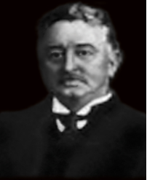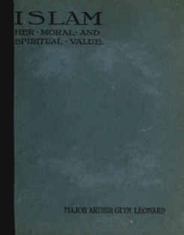
(Arthur Glun Leonard, 1856–1909)
Ирски етнограф, историчар и писац. У свом делу Islam, Her Moral and Spiritual Values (Ислам, његове моралне и духовне вредности), о Кур’ану је написао:
„Ако се књига оцењује по резултатима дејства које је имала на све оно најдубље и најбоље у људској природи, онда Кур’ан мора обавезно заузети високо место као једно од највећих светских дела.”
О посланику Мухаммеду, мир Божији над њим, написао је:
„Ако је икада човек на овој Земљи спознао Бога, ако је икада човек посветио свој живот служењу Богу са добрим и великим мотивима, сигурно је да је Посланик Арабије тај човек. Да је у целини и у правом смислу те речи био разуман, најбоље се види по резултату који постиже његово дело.”
Потом је написао:
„Мухаммед није пуки духовник и није временска луталица, већ једна суштински искрена и озбиљна душа за све године и епохе. Не само велики човек, већ један од највећих и највернијих људи које је човечанство икада имало. Велик, не само као посланик, већ и као родољуб и државник: духовни градитељ који је изградио велику нацију, велико царство, чак и више од тога – велику веру. Био је веран себи, свом народу, а пре свега свом Богу. Коначно, уважавајући просторна ограничења, настојао сам, колико је у мојој моћи, да проникнем до сржи свега доброг и великог у бесмртном раду овог предводника људи који је био тако добар и тако велики у сваком смислу.”
Затим наводи:
„Гледајући њега и његов рад из сваког аспекта, Мухаммед није био само херојски посланик. Он је био много више. Краљ и вођа народа. Њихов владар и судија.”
Закључује казавши:
„Мухаммед је био геније, дух који је удахнуо Арапима кроз душу Ислама, узвисио их је. То их је подигло из летаргије и ниског нивоа племенске стагнације до препознатљивог јединства и царства. Разлоге тога налазимо у узвишености Мухаммедовог проповедања. Једноставност, умереност и чистоћа које је усадио у верност својих следбеника деловале су на њихове моралне и интелектуалне вредности попут магнетизма истинске инспирације.”

Артур Ј. Арбери
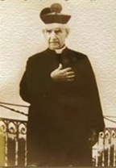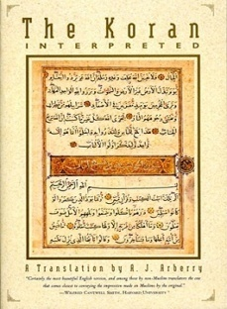
(Arthur John Arberru, 1905–1969)
Угледни британски оријенталиста и професор арапског и персијског језика. Предавао је арапски језик на Кембриџ Универзитету. Једно време радио је као руководилац катедре на Каиро Универзитету у Египту. Године 1955. превео је Кур’ан на енглески језик, а у предговору свог превода о посланику Мухаммеду, мир Божији над њим, написао је:
„Ипак, Мухаммедова каријера прекрасан је пример снаге и живота који се налази у њему, који поседује силну веру у Бога и невидљиви свет. Племенитог и искреног карактера он ће увек бити сматран као један од оних који су имали утицај на веру, морал, али и цели земаљски живот својих ближњих, што ниједан стварно велики човек није урадио или није покушао да уради, и као један од оних чија ће настојања да пропагира велику истину успети.”
О Кур’ану је написао:
„Књига која је овде преведена, преведена је готово дословно, и сваки напор направљен је како би се одабрао одговарајући језик. Али, резултат није Славни Кур’ан, та непоновљива симфонија, чији сами звуци терају човека на плач и занос. Ово је само покушај да се представи значење Кур’ана и да се пренесе нешто од његовог шарма на енглески језик. То никада не може узети место Кур’ана на арапском, нити има намере да се то учини.”
Потом је написао:
„Укратко, реторика и ритам Кур’ана на арапском толико су карактеристични, тако моћни, тако јако емотивни, да било која верзија (превода), бледа је копија блиставог сјаја оригинала. Никада није било истинитије него у случају превођења Кур’ана – да је traduttore traditore (преводилац издајица). Мој главни мотив због којег сам понудио ову нову верзију превода Књиге, која је много пута превођена, јесте то што је у претходним преводима постојало озбиљних, мада неуспешних покушаја, да се имитирају они реторички и ритмички стилови који су слава и узвишеност Кур’ана.”

Артур Н. Воластон
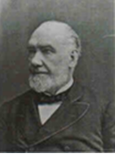
(Sir Arthur Naulor Wollaston, 1842–1922)
Енглез, био је Витез Заповедник Реда Индијског Царства. Када је имао шеснаест година послат је у Индију, где је и провео своју каријеру. Био је секретар Индијског Архива. Велики ауторитет индијског и персијског језика. Године 1882. написао је Енглеско-персијски речник. У својој књизи The Sword Of Islam (Мач ислама), о Посланику Мухаммеду, мир Божији над њим, написао је:
„Између Црвеног мора и Персијског залива, лежи трокутасти простор, сушан и готово без воде, осим када се повремено појаве поплаве које дају свежину и направе шармантне оазе у пустињи. Дивља, пуста, суморна и монотона пешчана регија Арабије, даровала је и неколико карактеристика вредних пажње; ипак ова земља, непривлачна по својој природи, тако незанимљива по својим карактеристикама, одиграла је веома битну улогу у светској историји, па због тога може задобити високу почаст и одлику као место рођења Посланика Ислама – генија који може бити пресудан будућим нараштајима са обзиром на његову мисију која је имала пуно јачи утицај на судбину људског рода од било којег другог одабраног сина Адемовог који је оставио своје отиске на песку времена.”
О обредима ходочашћа и молитви муслимана, написао је:
„Када заиста видимо, као у случају обреда ходочашћа, да због савести, утицајни и моћни напусте сав луксуз живота како би прошли кроз тешкоће, проблеме и опасности путовања у свете арапске градове, зар то није упечатљиво сведочанство моћи учења Кур’ана која вуче напред свом дужином и ширином настањеног дела света?! То је вера чије доктрине следе милиони и милиони људи. Зар не би требала таква искреност, ревност и морамо рећи таква побожност, постидети срцем слабу побожност хришћана? (...) Зар молитва сваког следбеника у џамији Мекке, када моли за помоћ и тражи да се спречи срџба Створитеља у кога је хаџија поверовао, не изгледа као да одјекује небеским сводом дајући понуду равнодушном и безвољном хришћанском народу да следе пример залагања какво муслиманско обожавање пружа? Можемо ли ми, један и сви, погнути главу у понизној покорности, као да нам глас савести изриче речи нежне опомене: 'Иди и уради исто'?!”

А.С. Пушкин
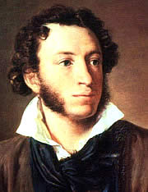
(Александар Сергејевич Пушкин, 1799–1837)
Руски књижевник. Многи га сматрају за најбољег руског песника и оца модерне руске књижевности. Такође, сматра се утемељивачем савременог књижевног руског језика. Прадеда по мајци био му је Африканац, Ибрахим Петрович Ханибал, који је постао питомац Петра I, а затим војни инжињер и генерал. „Пушкинова дела допринијела су значајном повећању интереса за Кур’ан у најширем кругу руских читалаца.”Пушкин је написао песму Пророк (Посланик), инспирисану послаником Мухаммедом, мир Божији над њим, а 1824. године написао је песму Подражаний Корану, (Представљање Ку’рана), у којој је написао:
„Узми храброст онда, а презри обману
Радосно пратите путеве праведности
Воли сирочад и мој Кур’ан
Дрхтећи створења плачу.”
Затим је написао:
„Молите се створитељу, он је моћан
Он влада ветром у спарном дану
На небо облаке шаље;
Даје тлу шумску сену.
Он је миљеник, он је Мухаммед,
Отворио је сјајни Кур’ан
Да се окренемо и ми ка светлу
И нека падне са очију магла.”

Р. Босворт Смит
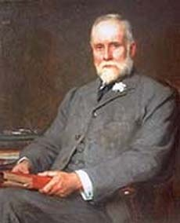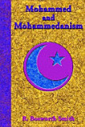
(Reginald Bosworth Smith, 1839-1908)
Енглески писац, професор на Оксфорд Универзитету. Био је члан бискупског Салисбурy Синода, и члан Црквеног већа у Вестминстеру. Године 1874. одржао је четири предавања у Лондонском Ројал Институту о Посланику Мухаммеду и Исламу, на којима је вешто бранио карактер и учење посланика Мухаммеда, мир Божији над њим, чиме је изазвао бројне контроверзе. У свом делу: Mohammad and Mohammadanism (Мухаммед и Ислам), о појави Ислама написао је следеће:
„Многобоштво нестаје готово тренутно, враћање са својим пратећим злима утихнуло је, жртвовање људи постаје прошлост. Генералне моралне вредности највише су цењене, староседеоци су први пут почели да носе уредну одећу. Прљавштина је замењена чистоћом, гостољубивост постаје верска дужност, пијанства, уместо правило, постају релативно редак изузетак.”
О посланику Мухаммеду, мир Божији над њим, написао је:
„Био је и цезар и папа у једном; али је био папа без папинских претензија и цезар без легија, без сталне армије, без телохранитеља, без палате, без фиксних прихода. Ако је икада било који човек имао право рећи да је владао божанским правом, онда је то Мухаммед, јер је имао сву моћ без њеног обезбеђења инструментима подршке.”
О Кур’ану је написао:
„По судбини апсолутно јединствен у историји, Мухаммед има три заслуге: оснивач једне нације, једне империје, и једне вере. Сам неписмен, једва је био у могућности да чита и пише, а ипак је пренео књигу која је поема, код закона, књига заједничке молитве и Библија у једном, и поштована је до данас од шестине целог људског рода као чудо чистоће стила, мудрости и истине. То је било једно чудо тврдио је Мухаммед, његовим трајним чудом га је звао, и то заиста јесте чудо.”
Закључује и наводи:
„Међутим, гледајући на околности тога времена, на неограничено поштовање његових следбеника и упоређујући њега са црквеним оцима или средњевековним свецима, по мом мишљењу, најчудеснија ствар у вези са Мухаммедом је да никад није тврдио да има моћ да чини чуда. Шта год је рекао да може да уради, његови ученици одмах би га видели да то и ради. Они нису могли да му помогну приписујући му чудесна дела која никада није урадио и која је он увек негирао да може да уради. Какав још крунски доказ његове искрености је потребан?! Мухаммед је до краја свог живота за себе тврдио само титулу са којом је и почео, за коју ће се највећи филозофи и највернији хришћани, усуђујем се да верујем, једног дана сложити да му припада – да је Посланик, прави Посланик Божији.”

Ц.Х. Бекер
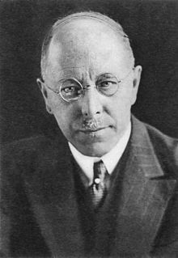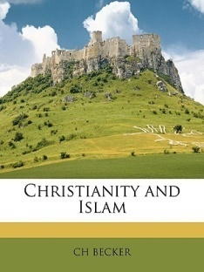
(Carl Heinrich Becker, 1876–1933)
Немачки оријенталиста, политичар и универзитетски професор. Године 1910. основао је “Дер Ислам”, часопис за историју и културу Блиског истока и био је његов први уредник. Био је пруски министар културе 1921. и од 1925. до 1930. године. Сматра се главним реформатором Универзитета тадашње Веимар републике. У свом делу Christianity and Islam (Хришћанство и Ислам), о Исламу и муслиманима написао је:
„Крсташки ратови, турски ратови и велика експанзија Европе, проширили су јаз између хришћанства и Ислама. И док је исток постепено падао под црквени утицај, јаз је постајао дубљи. Теорија да су муслимански освајачи и њихови наследници инспирисани фанатичном мржњом према хришћанству фикција је коју су измислили хришћани.”
О посланику Мухаммеду, мир Божији над њим, написао је:
„Нису ништа мање занимљива сазнања до којих се долази истраживањем развоја Ислама. Овде можемо да видимо његов поступак развоја у пуном светлу историјске критике. Видимо обичног човека Мухаммеда, о којем Кур’ан изричито изјављује да он сам од себе не може да изводи чуда. Ипак, он постепено постаје чудотворац и заиста највећи у својој посланичкој класи. Он изјављује да он није ништа друго до обични смртник, а постаје главни водич људи ка Богу.”

Чарлс Р. Ватсон
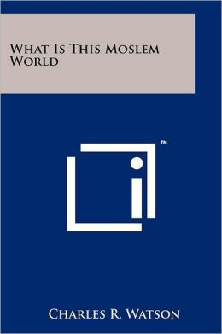
(Watson, Charles Roger, 1873–1948)
Рођен је у Каиру, као син пресбиторијанских мисионара Маргарет и Andreв Ваtson. Служио је као пастор Прве уједињене Пресбиторијанске цркве у Ст. Луису између 1900. и 1902. године. Оснивач је Америчког Универзитета у Каиру. У свом делу What is this Moslem World (Шта је то муслимански свет), о муслиманима је написао:
„Може се смело утврдити да не постоје људи на свету, који дају утисак да су толико религиозни као муслимани. Целокупан њихов живот прожет је свешћу о Богу.”
О Исламу и посланику Мухаммеду, мир Божији над њим, написао је:
„И што је још више, он (Ислам) започео је освајања која су била континуирана више од осамсто година након његовог појављивања, тако да је запљуснуо половину света па је верницима у Бога ставио на располагање богаства Римског царства у Северној Африци, Византијског царства у Малој Азији, реке злата шпанског краљевства у Европи, неслућену раскош и власт над великим народима раскоша и престижа. То су печат и доказ Мухаммедовог посланства и благослова и милости Божије.”
Затим је написао:
„Као светски феномен, такође, Ислам заслужује наше највеће поштовање које морамо узети у обзир при његовој процени. Кроз тринаест векова ова религија је устрајала; било је периода у историји када је изгледало да ће освојити целу Европу, када су његови центри науке изнедрили најпроницљивије мислиоце света. Стога, ово није примитиван и неорганизован верски покрет, већ онај који има организовану теологију, дефинисане обреде, развијену цивилизацију, препознатљиву уметност и књижевност; који је формулисао законе, системе судске праксе, друштвене стандарде, политичке смернице. Он је у своје време управљао великим армијама, надјачао је западне силе, изградио је огромна царства, своје учење учинио је доступним у светским размерама. Најмање што можемо да урадимо је да му приступимо са поштовањем…”

Давид Џорџ Хогарт
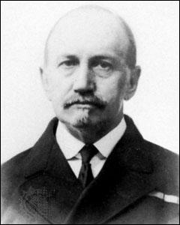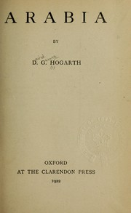
(David George Hogarth, 1862–1927)
Британски археолог и научник. Између 1887. и 1907. године, Хогарт се бавио ископавањима на Кипру, Крети, Египту, Сирији, Мелосу и Ефесу (храм Артемиде). На отоку Крети, он је ископао Закрос, један од центара Минојске цивилизације. 1897. године Хогарт је именован за директора Британске школе у Атини. Од 1925. до своје смрти 1927. године, био је председник Краљевског географског друштва. У својој књизи Арабиа (Арабија), о посланику Мухаммеду, мир Божији над њим, написао је:
„Његово (Мухаммедово) свакодневно понашање установило је канон којег се до данашњих дана милиони људи свесно и до танчина придржавају. Ниједан човек, из било којег дела људског рода, није тако слеђен и опонашан до танчина као пример савршеног човека. Слеђење утемељитеља хришћанства није у толикој мери присутно у редовном животу његових следбеника. Шта више, нити један утемељитељ вере није оставио толико појединачних узоритости као муслимански Посланик.”

Димитриј Смирнов
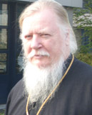

(Димитриј Смирнов, рођен је 1951. године)
Свештеник – Протојереј Руске православне цркве, познати црквени и друштвени активиста. Председник Синодског одељења за односе са оружаним снагама и агенцијама за спровођење закона. Старешина храма Митрофана Воронежског и још седам цркава у Москви и московској области. Проректор Православног богословског института св. Тихон, декан факултета за културу Православне академије. Димитриј Смирнов се 30. септембра 2012. године у својој цркви присутнима обратио рекавши:
„…Ти муслимани ближи су Христу, него ти крштени возачи таксисти, који можда понекад иду у цркву. Јер они не осећају никакву љубав, нити имају саосећања нити самилости. Интересантно је, данашњи муслимани знају шта је лепо пред Богом, а данашњи хришћани то не знају. И ко је ближи Богу? Због тога будућност припада муслиманима! Они су будућност! Они ће да настане Земљу! Због тога што данашњи хришћани не желе све то. Када муслимани имају своја славља, људи се боје да иду у те четврти где неколико хиљада младића седе на коленима и моле се Богу. Где сте ви видели толико православаца да се моле Богу? Нигде и никада!”

Џаред М. Дајмонд
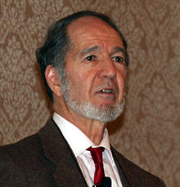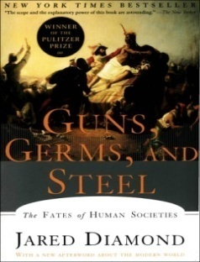
(Jared Mason Diamond, рођен је 1937.)
Амерички еволуциони биолог, физиолог, биогеограф и публицист. Докторирао је физиологију и биофизику на Универзитету Кембриџ. Добитник је америчког признања National Medal of Science 1999. године. Дајмонд говори енглески, француски, грчки, шпански, руски, фински, језик Нове Гвинеје, новомеланезијски, индонезијски и италијански језик. Најпознатији његов рад је Пулитзером награђена књига Guns, Germs, and Steel (Оружје, клице и челик), у којој је о Исламу написао:
„Средњовековни Ислам технолошки је напредан и отворен за иновације. Он је постигао далеко већу стопу писмености у односу на савремену Европу; он је сачувао наслеђе класичне грчке цивилизације у толикој мери да многе класичне књиге које су нам данас доступне, доступне су једино преко превода арапских примерака; он је изумео ветрењаче, плинске млинове, тригонометрију, трокутна једра и направио је велики напредак у металургији, механичком и хемијском инжињерству и методама наводњавања, узео је папир и барут из Кине и донео га у Европу. Технолошка достигнућа у средњем веку већином су се преносила са Ислама у Европу, а не из Европе на Ислам као што је то у данашњем времену.”

Џавахарлал Нехру
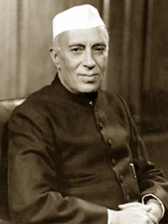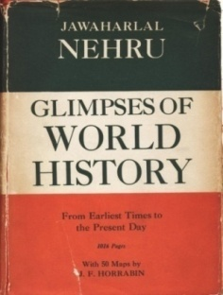
(Јаwаharlar Nehry, 1889–1964)
Индијски државник и политичар. Након Гандија најзначајнији борац за ослобођење Индије од колонијалног ропства. Завршио је право у Великој Британији. Након повратка у Индију, постао је сарадник Махатме Гандија, а потом један од вођа покрета за независност Индије. Осуђиван је и затваран од Британаца више пута између 1921. и 1947. године. Један је од челника Конгресне странке у период од 1936. до 1937. године. Године 1946. постаје председник прелазне владе, а потом премијер Индије и министар спољних послова, од 1947. до 1964. године. Говорећи о самопоуздању Посланика Мухаммеда у себе и своју посланичку мисију, Нехру је у књизи Glimpses of World History (Светли тренуци светске историје), о посланику Мухаммеду, мир Божији над њим, и Исламу, написао:
„У року од седам година од њеног напуштања, Мухаммед се вратио у Мекку као њен владар. Чак и пре овога он је из Медине послао писма краљевима и владарима света са позивом да признају једног Бога и Његовог Посланика. Херакле, цариградски цар, добио га је док се још бавио својом кампањом против Персијанаца у Сирији; добио га је персијски краљ, а говори се да га је чак Таи Цунг добио у Кини. Вероватно су се ови владари и краљеви питали ко је та њима непозната особа која се усудила да им заповеди! Из слања тих порука можемо формирати слику највишег могућег поверења у себе и своју мисију коју је Мухаммед морао имати.
Ово самопоуздање и веру успео је да пренесе свом народу и да их инспирише, тако да су ови људи из пустиње без значајнијих последица успели да освоје пола познатог света. Самопоуздање и вера у себе велика је ствар, а Ислам им је дао поруку братства и једнакости свих муслимана. Тако је демократија стављена пред људе.”

Џо Леиг Симпсон

(Dr Joe Leigh Simpson)
Амерички професор акушерства и гинекологије, професор молекуларне и људске генетике на Интернационални Универзитет медицине у Мајамију. Др Симпсон планетарно је признат стручњак за генетску пренаталну дијагностику и репродуктивну генетику, а његова истраживања у тој области финансирана су од Националног Института Здравља САД-а. Добитник је бројних награда, укључујући јавно признање Удружења професора акушерства и гинекологије 1992. године. Др Симпсон играо је водећу улогу у многим стручним организацијама. Од 1993. и 1994. године био је председник Америчког друштва за репродуктивну медицину. Од 1994. до 1998. год. био је председник Међународног друштва за пренаталну дијагностику, а 1998. и 1999. године био је председник Друштва за гинеколошке претраге. Од 2007. до 2009. год. био је председник American College of Medical Genetics, а од 2006. до 2009. године био је председник Међународног друштва преимплантатске генетске дијагностике. Од 2010. до 2013. год. био је председник Међународне федерације друштава плодности (ИФФС). Члан је Института за медицину (ИОМ) Националне академије наука. Написао је 15 књига и преко 700 чланака. Др Симпсон истраживао је хадисе посланика Мухаммеда, мир Божији над њим, и кур’анске текстове који говоре о ембриологији и стварању човека, затим је током једне научне конференције, дао следеће мишљење:
„По мом мишљењу, из овога произилази да не само да не постоји несугласица између генетике и религије, него религија у ствари може предводити науку додајући објаву неким традиционалним научним приступима. У Кур’ану постоје тврдње које су се показале тачним вековима касније, што потврђује да је знање из Кур’ана дошло од Бога.”

Џон Давенпорт
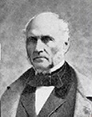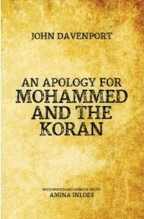
(John Davenport, 1789–1877)
Енглески писац и биограф. У својој књизи An Apology for Muhammed and the Koran (Извињење Мухаммеду и Кур’ану), о посланику Мухаммеду, мир Божији над њим, написао је:
„Да ли је могуће замислити, можемо питати, да је човек који је направио тако велике и трајне реформе у својој земљи, замењујући понижавајуће идолопоклонство у којем су његови сународници годинама били, обожавањем јединог истинитог Бога, који је укинуо чедоморство, забранио кориштење алкохолних пића и игре на срећу (изворе моралне изопачености), који је забранио неограничену полигамију, да је такав човек био пука варалица и да је његов цели рад био једно обично лицемерство? Може ли се замислити да је његова божанска мисија била само његов изум, чијих је неистина био свестан? Не, сигурно ништа друго до стварно исправне намере није могло држати Мухаммеда тако устрајног, без имало колебања и доследног, упркос свему.”

Џон Хенри Харен
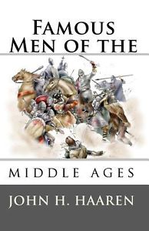
(John Henry Haaren, 1855–1916)
Aмерички историчар и педагог. Студирао је на Универзитету Колумбиа. Године 1907. постао је здружени управник школа града Њу Јорка. Био је председник Одсека за педагогију Брооклyн Института. Харен Средња школа на Менхетну, у Њу Јорку, добила је име у његову част. У својој књизи: Famous men of the Middle ages (Знаменити људи Средњег века), о посланику Мухаммеду, мир Божији над њим, написао је:
„Мухаммед је био веома веран и искрен у целом свом раду. Увек је говорио истину и никада није прекршио обећање. Говорио би: 'Дао сам своје обећање и морам да га одржим.' Постао је толико добро познат у Мекки по својој искрености и поверењу да су му људи дали име Ел-Емин, што значи истинољубиви.”

Џон Л. Еспозито
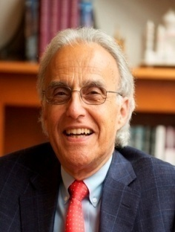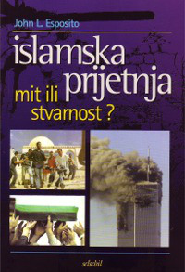
(John Louis Esposito, рођен је 1940. године)
Амерички професор религије и међународних послова на Универзитету Џорџтовн у Вашингтону, директор „Prince Alwaleedom“ Центра за муслиманско-хришћански дијалог. Члан је већа од стотину лидера светског економског форума, консултант за исламска питања у америчком Стејт Департмент-у и многим универзитетима и медијским кућама. Написао је више књига са исламском тематиком, а у својој књизи: The Islamic Threat: Myth or Reality? (Исламска претња: мит или стварност?) која је преведена и на босански језик, између осталог је написао:

„Због дуге историје у којој је хришћанство често клеветало Посланика и вулгарно изопачавало Ислам, као и због новије историје у којој је Ислам често поистовећиван са радикализмом и тероризмом, неопходно је бар извесно разумевање Ислама пре него што пређемо на историју односа између Запада и муслиманског света. Штавише, одређена обавештеност о Кур’ану, посланику Мухаммеду и раном периоду ове религије нужна је за разумевање Ислама.”
Затим наводи:
„Кур’ан и Посланик Мухаммед нуде свете изворе и упуте за развој вере у прошлости и садашњости. Као што су се за време Мухаммедовог живота следбеници њему обраћали, тако муслимани данас широм света прихватају објаву и Посланиково учење као путоказ у својим животима.”
Потом додаје:
„Као Амос и Јеремија пре њега, Мухаммед је био гласник кога је Бог послао и који је напао безбожност друштва и позвао је своје слушаоце да се покају и покоре Богу јер је коначна пресуда близу:
’Реци: О, људи, ја сам ту да вас јавно опоменем: оне који буду веровали и добра дела чинили чека опрост и опскрба племенита; а они који се буду трудили да доказе Наше порекну, уверени да ће Нам умаћи, биће становници Пакла.‘(Кур’ан, превод значења, 22:49-51)”

Још наводи: „Мухаммед је позвао заједницу Мекке да се моли једном истинитом Богу и да напусти свој политеистички култ и праксу. Мухаммед је проповедао повратак Ибрахимовој вери – вери у једног истинитог Бога, Творца, Чувара и Судију универзума. Мухаммед и Кур’ан учили су да су људска бића одговорна, да ће им бити суђено и да ће за своја дела бити вечно награђени или кажњени на Судњем дану. Ислам је позивао да се напусти стаза безверја и да се врати правој стази или Божијем закону. Ова конверзија означила је припадност заједници посвећеној обожавању једног истинитог Бога, извршавању Његове воље и тиме стварању праведне заједнице. Кур’ан је осудио експлоатацију сиромашних, сирочади и жена, забранио је корупцију, подвалу, превару, лажне уговоре у послу, разметање богатством и охолост; за клевету, крађу, убиства, употребу дроге, коцкање и прељубу прописао је строге казне.”
Затим каже: „Сто година после смрти посланика Мухаммеда, његови наследници (халифе) основали су царство веће од Римског царства у његовом зениту. Шок који су претрпели међународни поредак, и посебно хришћанство, био је огроман. Изгледало је незамисливо да арапска племена могу да се уједине, да се прошире ван Арабије, да савладају Византијско (Источно римско) и Персијско (Сасанидско) царство и да на крају века, створе исламско царство које се простирало од северне Африке до Индије.”
Потом додаје:
„Ширећи своју владавину и веру, муслимани су се показали великим мученицима и делатницима. Главни урбани научни центри, са огромним библиотекама, никли су у Кордоби, Палерму, Нишапуру, Каиру, Багдаду, Дамаску и Бухари да засене Европу утонулу у мрачно доба. Ранији образац и смер кретања културе били су преокренути кад се Европа, излазећи из мрачних векова, окренула муслиманским научним центрима да поврати добар део свог изгубљеног наслеђа и да учи на муслиманским достигнућима у математици, медицини и науци.”
О верском закону написао је:
„Исламски закон обезбеђује план доброг друштва које је исламски идеал. Верозакон или Божија стаза је, према томе, скуп божанских објављених општих начела, упута и вредности.”
О исламским је освајањима написао:

„Привидно неосвојиво Византијско царство повило се и запало је у опасност да буде збрисано у току 7. и 8. века. Муслиманске армије прегазиле су Персијско царство, освојиле су Сирију, Ирак и Египат и пројуриле су преко северне Африке и делова јужне Европе, док нису завладале већим делом Шпаније и Медитерана, од Сицилије до Анадолије. (…) За многе немуслимане, оне на византијској и персијској територији који су већ били освојени, исламска је владавина пре значила промену владара и долазак нових, који су често били флексибилнији и подношљивији него губитак независности. Већина ових народа сада је уживала већу локалну аутономију и често је плаћала ниже порезе. Арапске земље које је Византија изгубила добиле су, уместо грчко-римске владавине, нове арапске владаре, семитску браћу, са којима је прост народ успоставио већу језичку и културну блискост. У религијском смислу, Ислам се показао као толерантна религија гарантујући веће верске слободе јеврејима и домаћим хришћанима. Већина локалних хришћанских цркава биле су прогањане од "спољашње" хришћанске ортодоксије као шизматичке и херетичке. Због тога су поједине јеврејске и хришћанске заједнице у ствари помогле освајачким муслиманским армијама.”

Џон Медовс Родвел
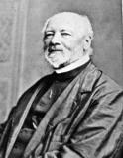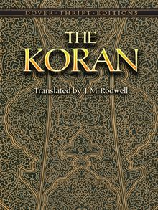
(John Medows Rodwell, 1808–1900)
Енглески свештеник. Студирао је на Кембриџу. Био је ректор St. Peter`s Saffron Hill у Лондону и ректор St. Ethelburga`s, Bishopsgate, Лондон. Родвел је 1861. године превео Кур’ан на енглески језик, а у предговору свог превода значења Кур’ана, о Кур’ану је написао:
„Мора се признати, такође, да Кур’ан заслужује највећу похвалу за своје поимање Божанске природе, са освртом на атрибуте моћи, знања, универзалног јединства, снаге, и да је његово уверење и поуздање у једног Бога, Бога небеса и земље дубоко горљиво и да садржи фантастичне визије и легенде… али и да у исто време он пропагира много племенитих и дубоко моралних особина и поучних пророчких мудрости, па је показао да постоје елементи у њему на којима се многи народи и царства могу изграђивати. Кур’ан је разлог што су, у шестом веку, становници сушног полуострва, чије је сиромаштво било изједначено са њиховим незнањем, постали ратоборни пропагатори.”

Џон Вилиам Дрејпер
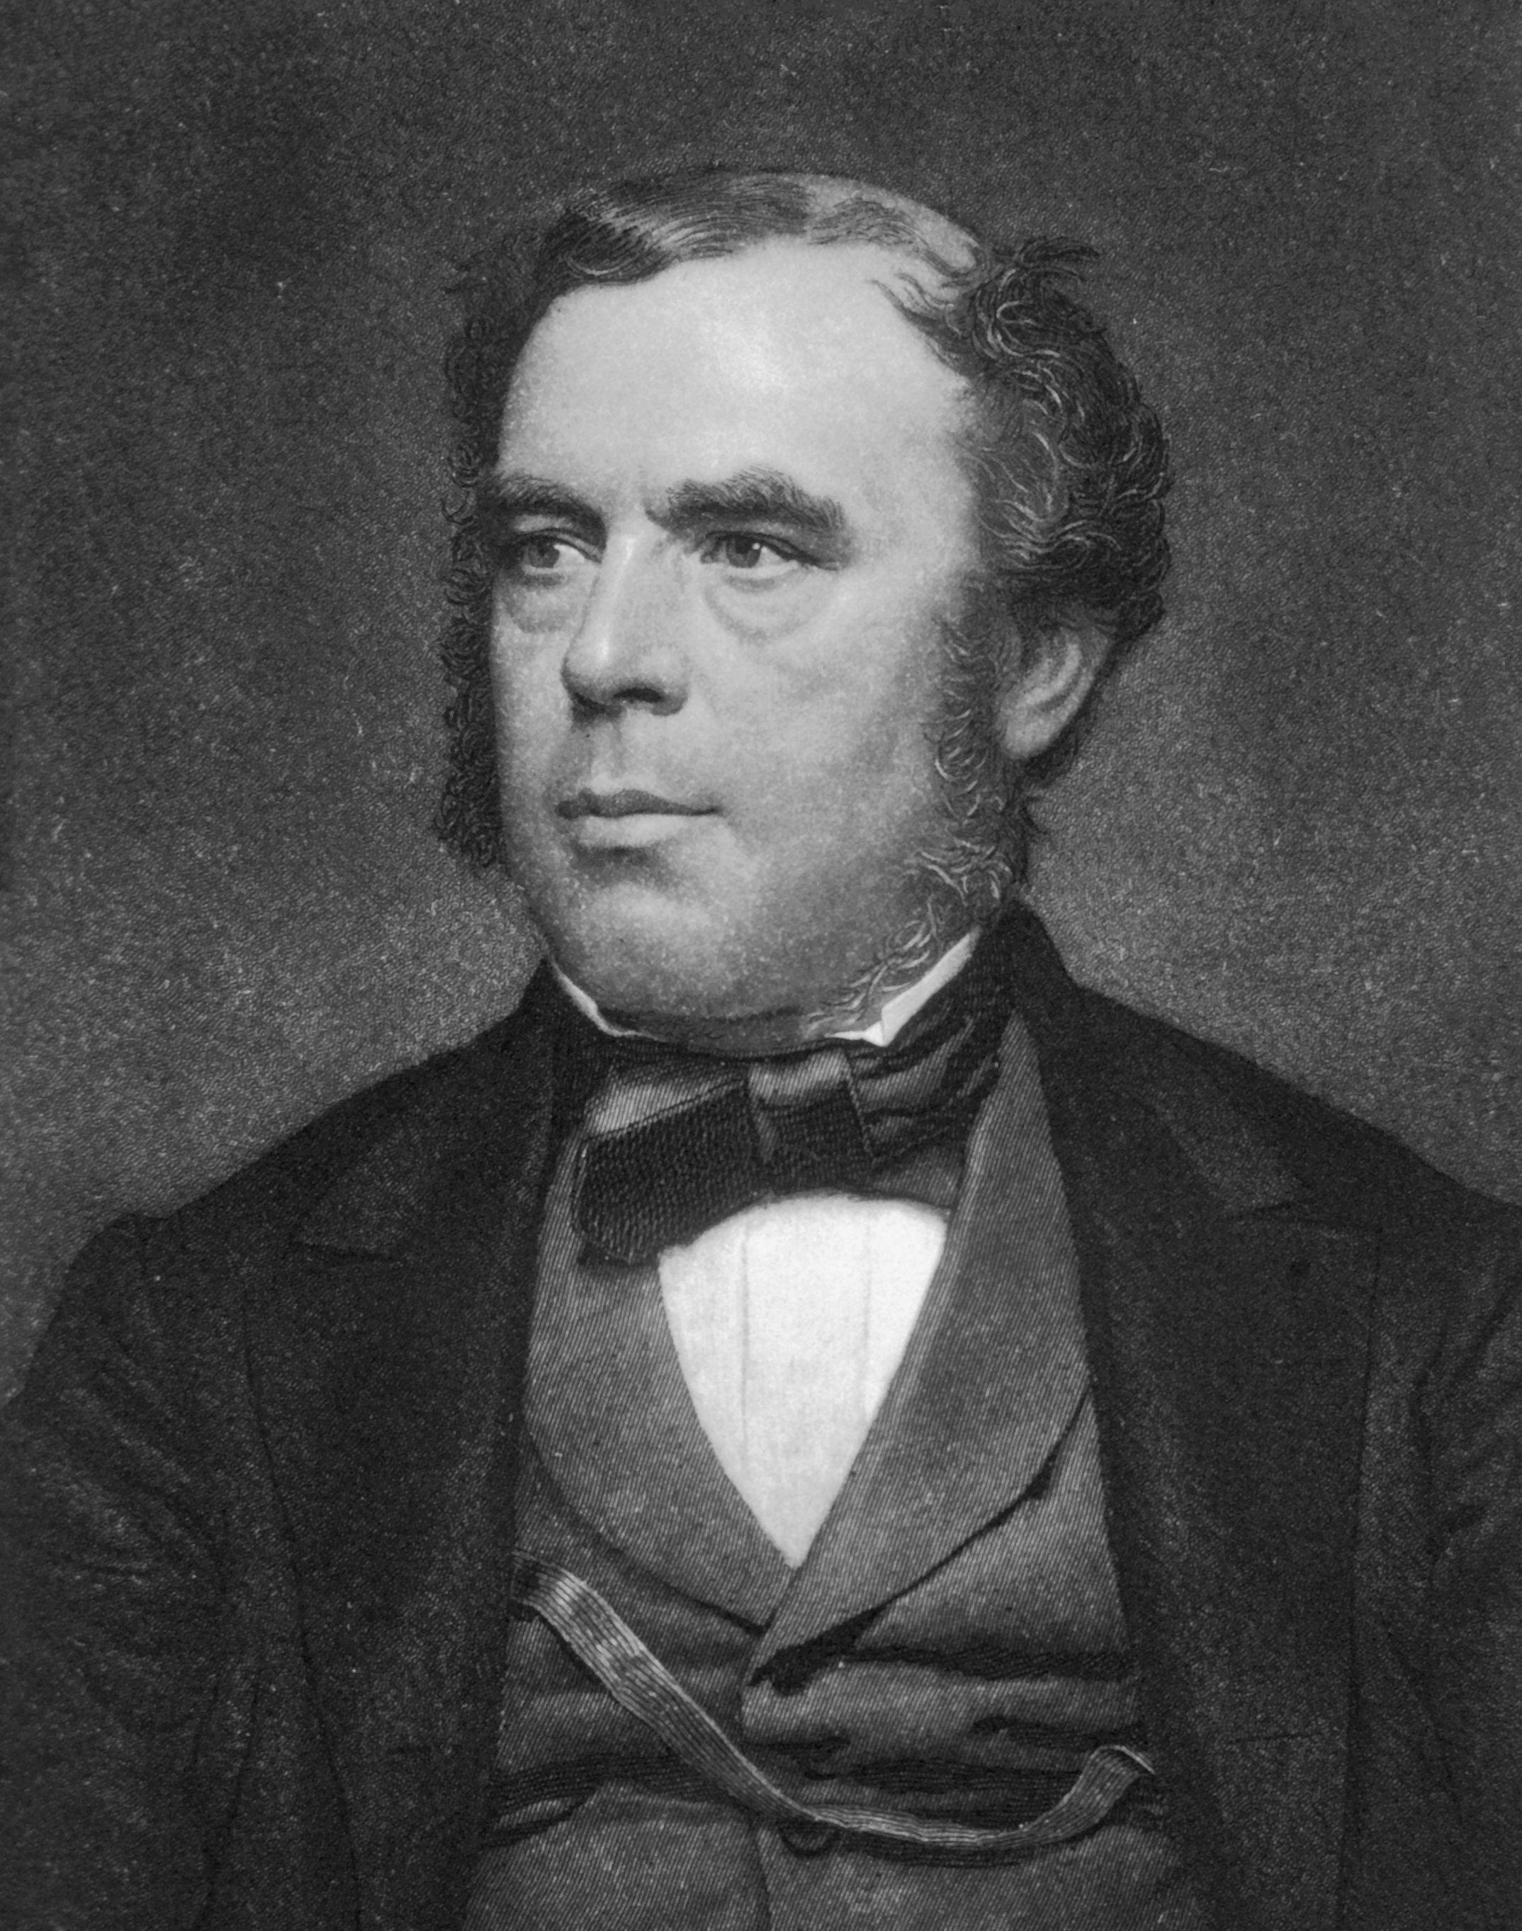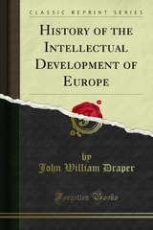
(Dr John Wiliam Draper, 1811–1882)
Амерички, (Енглез по рођењу), научник, филозоф, лекар, хемичар, историчар и фотограф. Године 1840. Дрејпер је постао први човек који је урадио фотографије астрономских објеката па се сматра првим астрофотографом у свету. Био је први председник Америчког хемијског друштва од 1876. до 1877. год. и оснивач Њујоршког Универзитета медицине. У свом делу History of the Intellectual Development of Europe (Историја интелектуалног развоја Европе), о посланику Мухаммеду, мир Божији над њим, написао је:
„Четири године након смрти Јустиниана, 569. године, рођен је у Мекки, у Арабији, човек који је од свих људи највише утицао на људски род – Мухаммед... Он је избавио свој народ од обожавања камења и од најгорег идолопоклонства, проповедао је монотеизам који је брзо у ветар распршио празне спорове аријеваца и католика и који је неповратно истргнуо више од половине хришћанства, његов далеко најбољи део, јер је укључио и Свету земљу, постојбину хришћанства... Бити верски главешина многих царстава, бити водич у свакодневном животу трећине људског рода, можда и оправдава титулу Божијег Посланика.”
О Кур’ану је написао:
„Кур’ан обилује изврсним моралним начелима и правилима, његов је састав тако фрагментиран да се не можемо окренути нити једној страници а да не нађемо изреку коју сви људи морају одобрити. Ова фрагментирана грађевина доноси текстове и поруке, као и потпуна правила погодна за људе у било којој сфери живота.”

Џорџ Марголиет
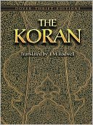
(George Margoliouth, 1853 – 1924)
Натурализовани британски држављанин, рођен је у Пољској. Био је библијски научник и оријенталиста. Од 1891. до 1914. године радио је у Британском музеју и био је задужен за збирке хебрејских, сиријских и етиопских рукописа. Учествовао је у превођењу Кур’ана на енглески језик. Радио је рецензије хебрејских и арамејских текстова за Лондонски Универзитет, био је члан одбора Универзитета Студије Теологије. У предговору превода значења Кур’ана на енглески језик, о Кур’ану је написао:
„Мора се признати да Кур’ан заузима важно место међу великим верским књигама света. Иако најмлађи међу епохално битним делима која припадају овој врсти ”књижевности“, он је извршио предиван утицај на велике масе људи. Он је проузроковао ништа друго него нови степен људске мисли и нови тип карактера. Он је трансформисао низ хетерогених пустињских племена на арапском полуострву у нацију хероја, а затим је наставио стварати огромне политичко-верске организације у муслиманском свету које су једне од великих снага на које Европа и исток морају рачунати данас.”

Џорџ А. Л. Сартон
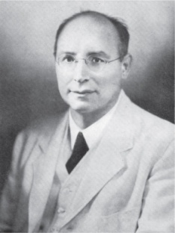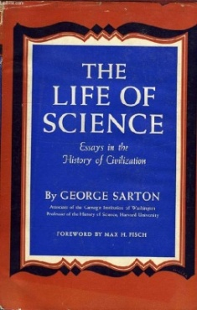
(George Alfred Leon Sarton, 1884–1956)
Белгијско-амерички хемичар и историчар који се сматра утемељивачем дисциплине историје науке. Његово најзначајније дело јесте “Увод у историју науке” које се састоји од три тома и 4296 страница. Докторирао је математику на Универзитету у Генту (Белгија). Године 1911. емигрирао је у Сједињене Америчке Државе из Белгије због Првог светског рата и тамо је радио до краја свог живота. Углавном се бавио истраживањем и писањем о историји науке. Радио је као универзитетски професор на Харвард Универзитету. Био је и научни сарадник Института Карнеџи у Вашингтону од 1919. до 1948. године. У част Сартоновим достигнућима, History of Science Society, утемељило је награду познату као Георге Сартон медаља. То је најпрестижнија награда History of Science Society, која се од 1955. год. годишње додељује за изузетане успехе из области историје науке, одабраним појединцима из међународне академске заједнице. У свом делу The Life of Science (Живот Науке), о посланику Мухаммеду, мир Божији над њим, написао је:
„Око 610. године нове ере, нови Посланик појавио се у Мекки, у Хиџазу, Мухаммед из племена Курејш. Он је био попут нове појаве старих хебрејских посланика. У почетку људи нису много обраћали пажњу на њега, али након што је он напустио свој родни град и након што се преселио двеста педесет пет миља на север, у град Медину, 622. године, његов успех је био феноменалан. Никада ниједан посланик није био успешнији од њега. До тренутка његове смрти, десет година касније, он је успео да уједини арапска племена и инспирисао их је таквим жаром што им је омогућило касније освајање света.”

Е. Денисон Рос
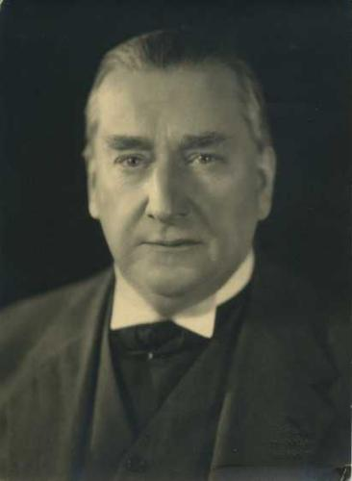
(Sir Edward Denison Ross, 1871–1940)
Британски оријенталиста и један од водећих светских лингвиста, специјализован у језицима Далеког истока. Могао је да чита на 49 језика, а говорио је њих 30. Био је директор Британског информацијског завода за Блиски исток. Био је први директор школе оријенталних и афричких студија Универзитета Лондон од 1916. до 1937. године. У предговору Џорџ Салеовог превода значења Кур’ана на енглески језик, као рецензент превода, о Кур’ану је написао:
„Треба, међутим, имати у виду да Кур’ан има далеко већи значај међу муслиманима него што Библија има у хришћанству, по томе што представља не само канон њихове вере, већ и извор њихових обреда и начела њиховог грађанског права.”
Потом је написао:
„Добро је за све оне који проучавају Кур’ан да схвате да његов текст није саставио Посланик, већ је он реч којом се Бог обратио Посланику.”
О Исламу је написао:
„Већ дужи низ векова знање које већина Европљана поседује о Исламу темељи се искључиво на искривљеним информацијама фанатичних хришћана, што је довело до ширења мноштва клевета. Оно што је добро у Исламу потпуно је занемарено, док оно што није било добро у очима Европе, било је преувеличавано и погрешно тумачено.”
О посланику Мухаммеду, мир Божији над њим, написао је:
„Не сме се заборавити да је централна доктрина коју је проповедао Мухаммед својим савременицима у Арабији који су обожавали звезде; Персијанцима који су поштовали Ормуза и Ахримана; Индијцима који су обожавали идоле; Турцима који нису имали неко посебно божанство, била једноћа Божија, и да је једноставност његовог учења била далеко моћнији фактор у ширењу Ислама од мача његових војсковођа.”

Едмунд Бурке
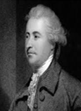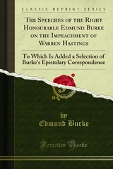
(Edmund Burke, 1729–1797)
Ирски државник, писац, политички теоретичар и филозоф. Дуги низ година био је либерални посланик у британском парламенту. Сматра се оснивачем модерног конзерватизма. У свом делу The speeches of the Right Honourable Impeachment of Warren Hastings (Опозив Ворена Хастингса), о исламском (шеријатском) закону, написао је:
„Ми смо вам спомињали мухамедански (исламски) закон, који је обавезујући за све, од крунисане главе до најобичнијег поданика; закон који је испреплатен са најмудријим системом, који је највише проучаван и који је можда најпросвећенија судска пракса која је икада постојала у свету.”

Едвард Гибон
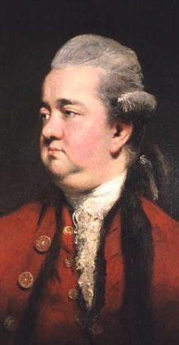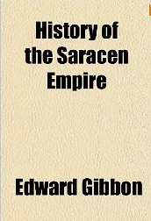
(Edward Gibbon, 1737–1794)
Британски историчар и писац и посланик Британског парламента. Био је сјајан стилиста и имао је јак утицај на развој бизантологије. Његово знаменито дело ”Опадање и пропаст Римског царства“, објављено је у 6 томова, у периоду од 1776. до 1788. године. У њему је изнео мишљење да је хришћанство било основни узрок пропасти Римског царства, због чега је био критикован. У свом делу History of the Saracen Empire (Историја Сараценског царства), о Исламу је написао:
„Наше дивљење не изазива толико ширење његове религије, већ то изазива њена трајност. Исти, чисти и савршени утисак који је он урезао у Мекки и Медини, још увек исту снагу и моћ оставља у срцима Хиндуса, Африканаца и Турака док разговарају о садржају Кур’ана, иако је од тада прошло више од дванаест векова. Муслимани су одолели искушењу да сведу објекат своје вере и оданости на ниво осећаја и имагинације. Верујем у једног Бога и Мухаммед је посланик Божији, једноставна је и непромењива истина у Исламу. Интелектуално поимање божанствености никада није деградирано видљивим идолима; поштовање Посланика никада није прекорачило меру људске врлине, а његова жива правила су, захваљујући његовим присталицама, остала унутар граница разума и религије.”

Едвард Монте
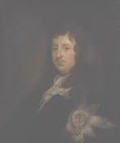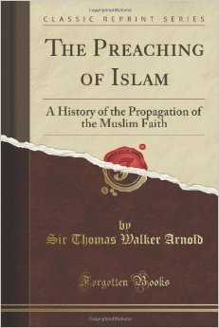
(Edward Montet, 1817–1894)
Француски оријенталиста, арабиста и писац. Превео је Кур’ан на француски језик. О Исламу је написао:
„Ислам је вера која је у суштини рационалистичка у најширем смислу тог појма, етимолошки и историјски.”
Након тога, написао је:
„За вернике, муслиманска вера сажета је у веровању у јединству Бога и у мисију Његовог Посланика, а нама самима, који хладно анализирамо његова учења о веровању у Бога и будући живот, ова два учења која су минимум верског убеђења, изјаве су које код религиозног човека почивају ​​на чврстој разумској основи и сумирају цело доктринарно учење Кур’ана. Једноставност и чистоћа овог учења свакако су међу најочитијим снагама у раду за веру и мисионарском деловању Ислама.”
Закључује и каже:
„Кур’ан је непромењиво задржао своје место као темељно полазиште, а догма о јединству Бога увек је била величанствена, непромењиве чистоте и са сигурним уверењем које је тешко пронаћи изван окриља Ислама. Оданост темељним учењима вере, елементарна једноставност формуле у којој је објављена, жарко убеђење мисионара који је пропагирају – толико је много узрока који могу објаснити успех муслиманских мисионара. Вера тако прецизна, сачувана свих теолошких сложености, а самим тим и тако доступна уобичајеном разумевању, може се очекивати да поседује, и заиста поседује чудесну моћ проналажења пута до свести људи.”

Елезар бин Тседака
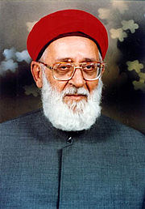
(Eleazar ben Tsedaka, ar. Abdel Moein Sadaka, 1927–2010)
Био је сто тридесет први Врховни свештеник Самаритске заједнице (Велики свештеник Арона) у периоду од 2004. до 2010. године. У интервјуу за телевизију Ал Џезира, у свом говору о посланику Мухаммеду, изнео је јако интересантну информацију којом је признао да је Мухаммед посланик Божији кога је најавио текст Теврата (Старог Завета). Том приликом је изјавио:
„Вођа Самаритана, Ка’аб ал-Ахбар и монах Бахира, отишли су код посланика Мухаммеда и рекли су му: ‘Наша предвиђања из Теврата говоре да би ти требао да се појавиш.’
Мухаммед их је питао: ‘Имате ли какву потребу Самаритани?
Рекли су му: ‘Ти имаш младеж, знак посланства између плећки, ако је тако, ти си онда Мухаммед, посланик који се очекује!’
Посланик Мухаммед показао им је своја леђа, а они су му рекли: ‘Ти си Мухаммед, имаш младеж, знак посланства!’ Тада их је посланик Мухаммед позвао да ручају, али је Самаританац рекао: ‘Имам разлог који ме спречава.’
Посланик Мухаммед питао га је који је његов разлог, а Самаританац рече: ‘Моја вера, моја вера каже то, и то, и то...’
Мухаммед је рекао: ‘Како могу да ти помогнем?’
Самаританац одговори: ‘Ислам ће да се шири, па те молим, дај ми документ који ће заштитити мене и мој јеврејски самаритански култ.’
Затим је Елеазар бен Тседака показао и прочитао текст документа, гаранције коју им је дао Божији Посланик, у ком стоји, како је Елеазар бен Тседака прочитао:
„Ја Мухаммед, син Абдуллахов, син (унук) Абдулмуталибов, гарантујем самаритским Јеврејима сигурност за њихову веру и њихове домове.”
Емануел Кант
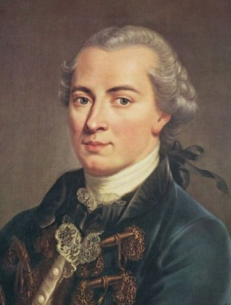
(Immanuel Kant, 1724–1804)
Немачки филозоф и географ који се сматра централном фигуром модерне филозофије. Е. Кант је често сматран једним од европских најутицајнијих мислилаца и последњим великим мислиоцем просветитељства. Године 1755. Емануел Кант насловну страну свог докторског рада почиње са Бисмиллом: ”У име Бога, Милостивог, Самилосног“. Бисмилла је исписана арапским писмом. Посланик Мухаммед, мир Божији над њим, препоручио је муслиманима да сваки добар посао почињу Бисмиллом јер тиме људске жеље и могућности добијају Божији благослов и усмерене су правим путем. Узимајући Бисмиллу за насловну страну свог рада, Кант је поставио основе за дијалог, разумевање и упознавање тадашњег исламског истока и хришћанског запада. Ништа није рекао, али је завредео место у овој књизи, јер некад поступци говоре више од речи.
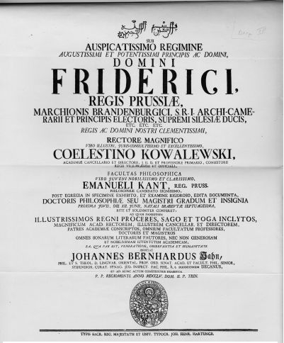
Фотокопија насловне стране Кантове докторске дисертације са Бисмиллом у заглављу.

Емил Дерменгем
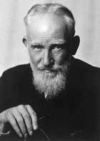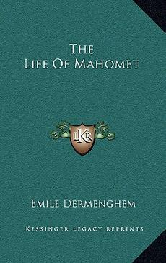
(Emile Dermenghem, 1892–1971)
Француски истраживач, књижевник и новинар. Радио је за француско Министарство спољних послова. Убраја се у ред великих и утицајних мислилаца. У свом делу The Life of Mahomet (Живот Мухаммеда), о посланику Мухаммеду, мир Божији над њим, написао је:
„Његова великодушност у данима његовог коначног тријумфа, показала је величину душе, заиста ретке у страницама историје. Он је наредио својим војницима да поштеде слабашне, старе, жене и децу, забранио им је да уништавају куће, да беже из борбе и да секу воћке које дају плодове. Он је прописао употребу мача само у случајевима нужде. Видимо да он јавно осуђује неке од својих капетана и даје надокнаде за штету коју су они нанели.”
Затим је написао:
„Неспорно, Мухаммедово проповедање донело је велики напредак у арапски начин живота, у погледу, како породице, тако и хигијене. Статус жене, као што ћемо видети, знатно је побољшан. Проституција, привремени брак и слободна љубав забрањени су, као и присиљавање заробљеника на проституцију како би се обогатили њихови господари.”
О Кур’ану је написао:
„Кур’ан и хадиси обилују саветима толеранције. Први муслимански освајачи следили су ове савете у целини, верно. Не налазимо да су народи присиљавани мачем, већ је обраћање на Ислам било својевољно, генерално говорећи. Када је Омер ушао у Јерусалем, забранио је да хришћани буду злостављани, ни они, ни њихове цркве, а он сам био је пажљив према Патријарху. Када га је Патријарх позвао да обави молитву (намаз) у катедрали, он је одбио јер се побојао да би то касније могло послужити као изговор за одузимање те цркве. Какав контраст: улазак крсташа и њихова напредовања (освајања) била су у крви до колена витезова и узда коња, јер су се одлучили пререзати вратове свим муслиманима који су избегли први покољ!”

Е. Маршал Џонсон
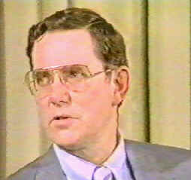
(Dr Е. Marshal Johnson, рођен је 1919.)
Пензионисани професор Анатомије и Развојне биологије на Томас Џеферсон Универзитету у Филаделфији, Пенсилванија, САД. Двадесет две године био је професор анатомије, председник катедре за анатомију и директор Даниел Баугхт Института. Такође је био председник друштва Тератеролога. Аутор је више од 200 публикација. Године 1981. током недеље медицинске конференције у Даммаму, у Саудиској Арабији, приликом представљања свог истраживачког рада, професор Џонсон о Кур’ану је рекао:
„Кур’ан описује не само развој спољне форме, већ наглашава и интерне фазе, фазе унутар ембриона, његовог настанка и развоја, наглашавајући главне догађаје признате од савремене науке.”
Такође је рекао:
„Као научник, могу да се бавим стварима које могу конкретно да видим. Могу разумети ембриологију и биолошко развијање. Могу разумети речи из Кур’ана које су ми преведене. Као што сам раније дао пример, ако бих ставио себе у то доба знајући оно што данас знам и описујући ствари, не бих могао да опишем ствари које су описане у Кур’ану. Не видим доказе који би побили чињенице да је ова особа, Мухаммед, морао да добија те информације са некога места. Дакле, не видим овде ништа у сукобу са концептом да је Божанска интервенција укључена у оно што је он написао.”

Филип К. Хити
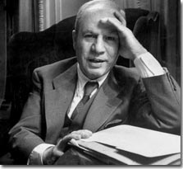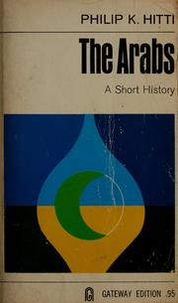
(Phillip К. Hitti, 1886–1978)
Био је професор књижевности и семитских језика. Рођен је у Либану. Након што је дипломирао 1908. године, предавао је на Америчком универзитету у Бејруту. Године 1915. На Универзитету Колумбија стекао је звање доктора наука. Од 1926. до 1954. год. био је пофесор семитске књижевности и председник Одсека за оријенталне језике на Универзитету Принцетон. Након формалног одласка у пензију прихватио је ангажман на Харвард универзитету. Сматра се утемељитељем дисциплине арапских студија у САД-у. Године 1944. пред америчким парламентарним одбором, Хити је дао исказ у прилог мишљењу да није било историјског оправдања за стварање јеврејске државе у Палестини. У свом делу The Arabs: а short history (Арапи: кратки историјат), о посланику Мухаммеду, мир Божији над њим, написао је:
„У кратком периоду овоземаљског живота, Мухаммед је тврђаву необећавајућег материјала ујединио у нацију која никада пре није постојала. У земљи која је до тада била само географски изражај успоставио је религију која је у многим подручјима потиснула хришћанство и јудаизам, и још увек успева да привуче знатан део људског рода; и поставио је темеље царства које ће унутар својих граница загрлити најлепше провинције тада цивилизованог света.”

Фјодор И. Тјутчев
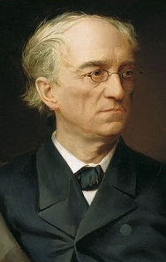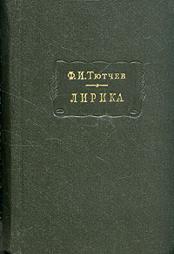
(Фјодор Иванович Тјутчев, 1803–1873)
Руски песник и публициста. Један је од најзначајнијих руских песника. Био је члан Ст. Петерсбург академије наука и руски дипломата. Познато је око 400 његових песама које Руси врло често цитирају. У песми Олегов щит (Олегов штит), у првој строфи, написао је:
„Боже! Излиј на нас твоју светлост!
Лепота и моћ правоверним!
Олуја неверницима лицемерним!
Посланик је твој – Мухаммед!”

Фредерик Хамилтон
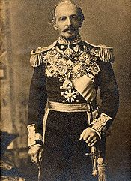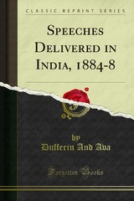
(Frederick Hamilton, 1826–1902)
Познат и као Marquis of Dufferin and Ava. Британски дипломата и истакнути члан викторијанског друштва. Био је председник Краљевског географског друштва, ректор Универзитета у Единбургу и Универзитета St. Andrews. Амбасадор Уједињеног краљевства у Царској Русији, Османском царству, Италији и Француској. Познат је као један од најуспешнијих дипломата свога времена. Дуферин је служио у Влади Уједињеног Краљевства као канцелар војводства Ланцестер и поддржавни секретар за рат. Године 1872. постао је трећи генерални гувернер Канаде. А 1884. године достигао је врхунац своје дипломатске каријере поставши осми намесник Индије. У свом делу Speeches Delivered in India (Говори у Индији) о муслиманима је написао:
„Кад се сетим да је муслиманска наука, муслиманска уметност и муслиманска књижевност у великој мери задужила Европу за њен излазак из таме средњег века, сматрам да је немогуће поверовати да су муслиманске заједнице Индије имале потешкоћа у одржавању корака са остатком њихових сународника у oпштем напретку народа.”

Френсис Ј. Стаингас
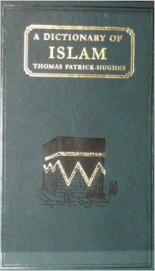
(Dr Francis Joseph Steingass, 1825–1903)
Британски лингвиста и оријенталиста немачко-јеврејског порекла. Завршио је школовање, укључујући и докторат, у Минхену, Немачка. Касније је био професор савремених језика у Бирмингему, резидентни предавач арапског језика и књижевности, а предавао је и право на Оријенталном институту Вокинг. Знао је 14 језика, укључујући арапски. Објавио је низ арапско-енглеских и енглеско-арапских речника. О Кур’ану је изјавио:
„Дело, које чак и код временски удаљеног читаоца позива напред са тако снажним и наизглед неспојивим емоцијама; дело, које не само да побеђује одбојност са којом је почето читање, него и мења тај негативни осећај у запрепаштење и дивљење. Такво дело је заиста прекрасно и заиста изазива интересовање код сваког пажљивог посматрача судбине човечанства. Много тога је речено у претходним страницама, што потврђује и објашњава књижевну преузвишеност Кур’ана.”
Годфри Хигинс
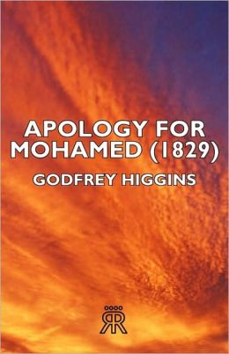
(Godfrey Higgins, 1772–1833)
Британски археолог, хуманиста и друштвени реформатор. Аутор је више, данас ретких књига. Познат је као један од првих западњака који су јавно стали у одбрану Ислама и посланика Мухаммеда, штитећи их од напада цркве и друштва у којем је живeо. У својој књизи Apology for Muhammed (Извињење Мухаммеду) написао је:
„Ништа се не може тако често чути као то да хришћански свештеници злоупотребљавају Мухаммедову веру оптужујући је за фанатизам и нетолеранцију. Дивно уверење и лицемерство! Ко је протерао Морискосе из Шпаније јер нису хтели да се покрсте? Ко је убио милионе Мексиканаца и Перуанаца и учинио их робовима зато што нису били хришћани? Какав контраст су муслимани показали у Грчкој! Дуги низ векова хришћанима су дозволили да мирно живе на својим имањима, у својој вери, са њиховим свештеницима, епископима, патријарсима и црквама; и у овом времену рат између Грка и Турака не води се више по основи вере.”
Затим додаје:
„У целој историји халифа (исламских владара), не може се наћи било шта срамно као што је инквизиција, нити један пример појединца спаљеног због свог верског мишљења, такође, не верујем да је неко убијен у време мира само зато што није прихватио веру Ислам.”
Потом је написао:
„Добро знам да су хришћани склони да са неограниченим презиром гледају на муслимане, а и на све друго што је везано за њих и њихову веру; али нека се распитају и наћи ће да су муслимани убрзо након успостављања своје вере, постали најтолерантнији и најпросвећенији народ на земљи; да смо више задужени њиховим корисним учењем него сазнањима древних народа; да њихова вера обилује правилима доброчинства и позивима на моралност; и да је више не оптужују за злочине неуки фанатици који су се сада осрамотили, него за осуду је хришћанска вера са сличним злочинима учињеним од стране неких њених свештеника и професора.”

Густав Веил
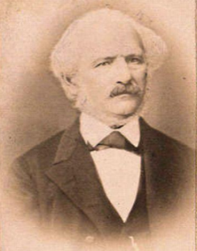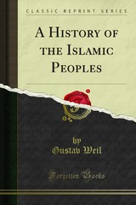
(Dr Gustav Weil, 1808–1889)
Немачки оријенталиста. Студирао је историју и филозофију на најстаријем универзитету у Немачкој, Универзитету Хеиделберг. Од 1831. до 1835. године радио је као дописник из Алжира и касније Египта за Баварски часопис Аугсбургер Аллгемеинен Зеитунг. Од 1836. до 1845. године предавао је оријенталне језике на Универзитету Хеиделберг. У свом делу А History Of The Islamic Peoples (Историја исламског народа), о посланику Мухаммеду, мир Божији над њим, написао је:
„Када је реч о сиромашнима, Мухаммед је нагласио дужности које богати и моћни имају према њима. Чак и за немоћну жену препоручио је самилост њеног супруга и осигурао је за њу део у његовој имовини.”
Затим додаје:
„Са пуним правом могао бих рећи да је био доброчинитељ својој земљи. Он је био тај који је расута племена која су била у непрекидним сукобима ујединио у једну нацију и све их окупио у вери у једнога Бога и бесмртност душе. Он је био тај који је очистио Арабију од идолопоклонства и ослободио је страних окова. Он је био тај који је укинуо крвну освету. Он је био тај који је прописао закон за сва времена. Он је био тај који је олакшао стање робова и показао је очинску бригу за сиромашне, сирочад и удовице. Он је био тај који је дао удео сиромашнима од пореза и од плена.”
О Кур’ану је написао:
„Кур’ан осуђује окрутност, охолост, бахатост, претеривање, клевете, игре на срећу, употребу опојних средстава и друге пороке који деградирају људе и уништитавају друштвени живот, а препоручује веру у Бога и покоравање Његовој вољи.”
Потом је написао:
„Мухаммед је поставио сјајан пример за његов народ. Његов карактер је чист и неупрљан. Његова кућа, његова одећа, његова храна одликовале су се ретком једноставношћу. Тако је био скроман да је одбијао да му његови другови исказују посебно поштовање, нити би тражио било какву услугу од свог слуге ако би то могао сам да уради. (…)
Био је доступан свима, у било којем времену. Посећивао је болесне и био је пун саосеcћања за све, и кад год политика није била препрека био је великодушан и толерантан. Неограничена је била његова доброта и великодушност као и брига за добробит заједнице.”

Хамилтон А. Р. Гиб
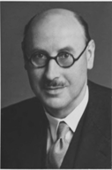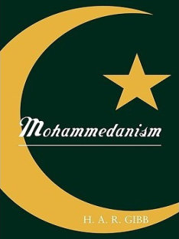
(Sir Hamilton Alexander Rosskeen Gibb, 1895–1971)
Шкотски историчар. За време Првог светског рата био је официр Британског краљевског пука. Предавао је арапски језик на неколико универзитета: на Лондонском, на Оксфорду и на Харварду. У свом делу Mohammedanism (тј. Ислам), о Исламу је написао:
„Ове задивљујуће победе претходиле су још ширим освајањима која су однела Арапе у мање од једног века у Мароко, Шпанију и Француску, пред врата Цариграда и далеко преко централне Азије до реке Инд, потврђујући карактер Ислама као јаке, самоуверене и освајачке вере. Из овога је произашао његов непопустљив став према свему што је ван њега, али и његову широку толеранцију различитости у оквиру сопствене заједнице, одбијање прогоњења оних из других заједница, као и достојанство са којим је издржао тешке тренутке.
Ипак, више запањујуће од саме брзине освајања био је њихов уредан карактер. Нека разарања морају да се јаве током година ратовања, али све у свему Арапи су стигли тако далеко без остављања трагова пропасти што је довело до нових интеграција народа и култура. Структура закона и власти коју је Мухаммед оставио својим наследницима, владарима, доказала је његову вредност у контролисању војски из пустиње који су Ислам однели у цивилизовани спољашњи свет не као сирово празноверје пљачкашких хорди, већ као моралну силу којом је командовало поштовање и кохерентна доктрина која је могла на њиховом властитом терену оспорити хришћанство Источног Рима и зоростраизам Персије.”
О Кур’ану је написао:
„Становници Мекке тражили су од њега чудо и са изузетном смелошћу и самопоуздањем Мухаммед је одговорио да је највећа потврда његове мисије сам Кур’ан, јер су попут свих Арапа били познаваоци језика и реторике. Дакле, ако би Кур’ан био његово (Мухаммедово) дело, тада би други људи могли да се такмиче са њим. Нека начине само десетак стихова који би били слични. А ако то не би могли, а очито је да не могу, онда треба да прихвате Кур’ан као изванредно доказано чудо.”

Хари Гејлорд Дорман
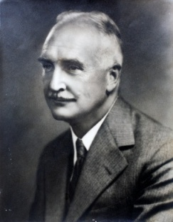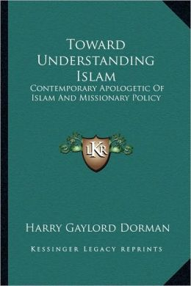
(Dr Harry Gaylord Dorman, 1876–1943)
Амерички истраживач и писац. У свом делу Towards Understanding Islam (Ка разумевању Ислама), о Кур’ану је написао:
„У Исламу Кур’ан заузима прво место. Он (Кур’ан) је буквално објава од Бога, диктиран Мухаммеду од анђела Габријела (анђела Џибрила), савршен у сваком слову. То увек присутно чудо сведочи за себе и за Мухаммеда, Божијег посланика. Његов чудесни квалитет, делом је у његовом стилу тако савршеном и узвишеном да ни људи ни џинни нису у стању да напишу нити једно поглавље које би било слично његовом и најкраћем поглављу, и делом у његовим садржајним учењима, предсказањима будућности, као и невероватно тачним информацијама које Мухаммед никада не би могао да прикупи сам од себе.”

Хартвиг Хершфелд
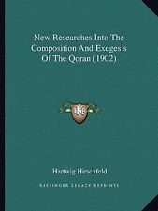
(Hartwig Hirschfeld, 1854–1934)
Британски оријенталиста, Немац по рођењу. Хершфелд је био професор библијске егзегезе, семитских језика и филозофије на Montefiore College, Ramsgate, Енглеска од 1889. до 1896. године. У својој књизи New Researches into the Composition and Exegesis of the Qur`an (Нова истраживања о систему и тумачењу Кур’ана), о Исламу је написао:
„Мухаммедова вера зове се Ислам што значи савршена покорност, а верници се зову муслимани. Изворно мали број муслимана за тринаест векова (у време овог цитата) постојања ове вере, много је порастао и изгледа да још увек расте. Потребно је само мало познавања историје да бисмо увидели да су порекло и развој Ислама од необичног значаја, као и да је покрет тако великих размера морао бити више него случајност, нарочито ако узмемо у обзир да се раширио чак брже од хришћанства.”
О Кур’ану је написао:
„Не смемо бити изненађени ако откријемо да се Кур’ан сматра извориштем свих наука. Сваку тему у вези са небом или земљом, људским животом и разним осталим стварима он дотиче, а то је довело до писања многих монографија које заснивају своја тумачења на деловима свете књиге. На овај начин, Кур’ан је био одговоран за велике дискусије и за његов индиректни утицај на чудесни развој свих грана науке у муслиманском свету. На исти начин Кур’ан је дао подстицај медицинским истраживањима и препоручује разматрање и проучавање природе уопште.”

Хелмут Х. В. Шмит
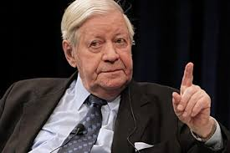
(Helmut Heinrich Waldemar Schmidt, рођен је 1918.)
Немачки политичар, био је министар спољних послова, министар одбране, министар унутрашњих послова, министар економије и немачки канцелар од 1974. до 1982. године. У телевизијском гостовању на немачкој телевизији Дас Ерсте, говорећи о Исламу, изјавио је:
„Ми смо као западњаци довели до тога да многи наши становници према Исламу гледају на негативан начин! Наши бискупи, свештеници, пастори су нас на то навукли. Тако да је то од неких са исламске стране примећено. Промене морају доћи са Запада јер је Запад још увек економски, политички и војно непревазиђен. Од њих мора да дође промена. Може она да дође од врха цркве, али ја лично сматрам да би то требало да крене од обичних свештеника и пастора. Требали би са другима причати и слушати их. Постављати им питања и на њихова питања одговарати. На пример, било би ми драго да видим да се у нашим школама учи оно што сам и ја у међувремену учио, а то је да се у Кур’ану спомињу исти посланици као и у Старом Завету, као и то да се у Кур’ану спомиње Исус од Назарета, и то не случајно…”

Хенри Стубе
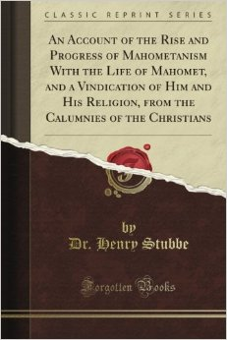
(Dr Henry Stubbe, 1632–1676)
Енглески лекар, научник и писац. Године 1661. именован ја за лекара Његовог Величанства за Јамајку. Године 1671. написао је књигу An Account of the Rise and Progress of Mahometanism with the life of Mahomet, and а Vindication of him and his Religion from the Calumnies of the Christians (Настанак и развој Ислама са животом Мухаммеда и одбрана њега и његове вере од клевета хришћана) у којој брани Посланика Мухаммеда, мир Божији над њим, и његову веру од напада хришћана. Његова књига сматра се првим делом на енглеском језику са симпатијом према исламској теологији. У њој је између осталог, о посланику Мухаммеду, написао:
„Не постоји човек под небеским сводом који је био предмет толико расправа, било због екстремне мржње или чак велике љубави, као што је случај са послаником Мухаммедом. Узвишен на Истоку, а одбачен на Западу, Посланик је стекао позицију коју је тешко дефинисати и за коју је немогуће наћи паралелу. Он је у последњих тринаест векова био централна личност за велики део људског рода. Његови велики непријатељи били су неверници из Мекке, али су њихова непријатељства ништавна у односу на она која ће се испољити од хришћанских народа, што је причу о јеврејима и њиховој мржњи према Исусу бацило у засенак. То је чудна иронија судбине, да је Мухаммед који је тако очигледно исказао част према Исусу и његовим учењима, постао предмет најодвратнијих злоупотреба и најгнуснијих клевета обожаваоца Исуса.”

Х. Г. Велс
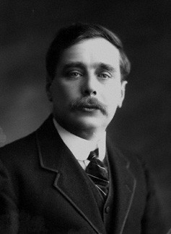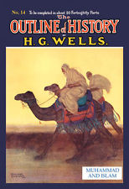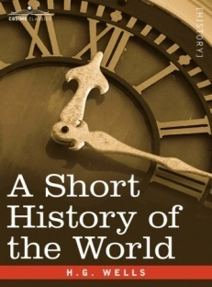
(Herbert George "H. G." Wells, 1866–1946)
Британски биолог, новинар и писац у многих жанровима укључујући роман, историју, религију, политику. Најбоље је остао упамћен по својим романима научне фантастике, па је познат и као Отац научне фантастике. У свом делу The Outline of History (Обрис Историје), у поглављу”Мухаммед и Ислам“, написао је:
„Јер они који су најбоље познавали Мухаммеда највише су му и веровали. Мухаммед није био варалица ни у ком случају… Не може да се негира да Ислам има много фине и племените карактеристике… Они (муслимани) направили су друштво ослобођено од распрострањене окрутности и социјалног угњетавања, више него било које друштво које је икада раније постојало у свету.”
У својој књизи А Short History Of The World (Кратка историја света), написао је:
„Онда је одједном човек из пустиње за кратко распламсао век сјаја. Раширили су своју власт и језик од Шпаније до граница Кине. Дали су свету нову културу. Основали су религију која је и данас једна од најважнијих сила у свету. Човек који је запалио тај арапски пламен, у историји се први пут појављује као млади муж удовице богатог трговца из Мекке, по имену Мухаммед.”

Х. М. Хајндман
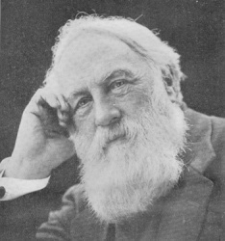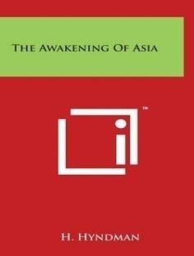
(Henry Mayers Hyndman, 1842–1921)
Енглески писац, новинар и политичар. Оснивач је Социјал Демократске Федерације и Националне Социјалистичке Партије. Школовао се на Trinity College, Cambridge. У свом делу The Awakening Of Asia (Буђење Азије), о посланику Мухаммеду, мир Божији над њим, написао је:
„Чак и данас, са свим детаљима његовог раног живота и касније каријере истражене од људи наше властите расе који су проучавали целу изванредну причу о племенитом Арапину, није једноставно схватити карактер или објаснити чудесни успех Мухаммеда у раном седмом веку. Никада, у било којем периоду своје мисије није тврдио да поседује божанске моћи. Без иједног чуда које је приписао себи, овај веома хумани Божији Посланик добио је своје прве присталице у својој породици. Он је успео да након готово безнадежне ситуације задобије поверење своје аристократске лозе. Имао је тако изузетан лични утицај на све са којима је дошао у контакт. Ни онда када је био сиромашан и тражен као бегунац, а ни на врхунцу свог успеха никада није био у ситуацији да се пожали на издају оних који су прихватили његову веру. Његова вера у себе и у својој инспирацији са неба, била је чак и већа када је био окружен сиромаштвом и недаћама, а и веровали су му када је био у могућности да диктира услове својим непријатељима. Мухаммед је умро онако како је и живео, окружен својим раним следбеницима и пријатељима: његова смрт лишена је мистерија баш као што је и његов живот лишен претварања.”

Иван А. Буњин
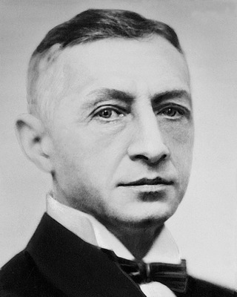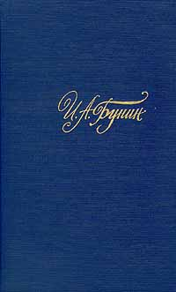
(Иван Алексејевич Буњин, 1870–1953)
Руски књижевник, песник, романописац и новелиста. Академик руске Санкт Петербург академије наука. За преводе са енглеског језика (Longfellow, Buron) награђен је премијом Руске академије наука. Године 1933. добио је Нобелову награду за књижевност. Буњин је написао више песама инспирисаних исламском тематиком: Ковсерь (Кевсер), Ночь Аль-Кадра (Ноћ Ал-Кадра), Черный камень Каабы (Црни камен Кабе), АйяСофия (Аја Софија), Завеса (Вео), Магомет и Сафия (Мухаммед и Сафија), Зеленый стяг (Зелена стаза), а у својој песми Тонет солнце (Тоне сунце), о Кур’ану је написао:
„Ми се као прича из детињства сећамо
Минарета у земљама наших предака.
Размотај, Вечни, над пустињом
На вечерњем тамноплавом своду
Књигу звезда небеских - Наш Кур’ан!”

Ј. Г. Р. Форлонг
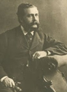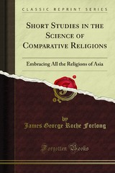
(James George Roche Forlong, 1824–1904)
Британски инжењер и генерал-мајор индијске војске. Индијској војсци придружио се 1843. године, а касније је постао секретар и главни инжињер владе у Оудху, једној од покрајина Индије. У својој књизи Short Studies in the Science of Comparative Religions (Кратка проучавања у науци о компаративним религијама), о Посланику Мухаммеду, мир Божији над њим, и Кур’ану написао је:
„Мухаммед је такође знатно поправио положај робова, увек ослобађајући своје, и радио је најбоље могуће у интересу осталих. Што се тиче женских робова, он је одредио да кад постану мајке, постану признате као чланови породица; као и то да њихова деца имају сва легитимна права, што је за резултат имало да такве мајке не би морале починити убиства или самоубиства као што је то био случај у хришћанским земљама. Наравно, ропство се није могло одмах укинути, али је радио на његовом умањењу идући у смеру његовог укидања.
Кроз друго и четврто поглавље Кур’ана, наилазимо на поништавање многих старих закона и обичаја Арабије, и подједнако запада, у вези са женама, децом, удовицама и сирочадима. То ставља тачку на многе сурове и похлепне праксе, на начин који надмашује чак и садашње законе већине европских држава. Увек, наравно, 'по Божијем наређењу', или како каже Мојсије: 'Овако говори Господар.'”

Ј. Х. Денисон
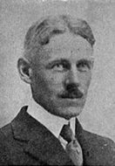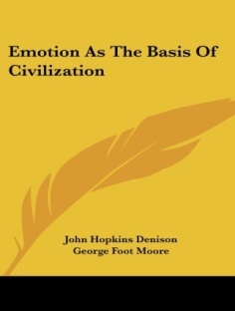
(John Hopkins Denison, 1870-... )
Амерички историчар и писац. У свом делу Emotions as the Basis of Civilisation (Емоције као основа цивилизације), о посланику Мухаммеду, мир Божији над њим, између осталог је написао:
„У петом и шестом веку, цивилизовани свет био је на рубу хаоса. Старе емоционалне културе које су омогућиле цивилизацију, откад су дале човеку осећај јединства и поштовања према својим владарима, поквариле су се, а ништа није нађено адекватно да заузме њихово место. (...) Тада се чинило да је велика цивилизација која се четири хиљаде година градила, била на ивици распадања и да ће се човечанство вероватно вратити у стање варваризма, где су свако племе и секта била против оног другог и где су закон и ред били непознаница... Нове околности које је створило хришћанство стварале су поделе и разарања уместо јединства и мира... Цивилизација попут џиновског стабла чије лишће је надвило свет… стајала је посрнула… иструнула до сржи… Да ли је постојала култура која би могла довести и окупити човечанство још једном до јединства и тиме спасити цивилизацију? (...) Било је то међу Арапима, рођен је човек који је ујединио цели познати свет на истоку и на југу, од стубова Херкулеса у најудаљенијој Индији и степа Монголије, у једно велико братство.”
О Исламу је написао:
„Сви историчари изјављују да запањујући успех Ислама у доминирању светом лежи у невероватној повезаности или осећају јединства заједнице, али они не објашњавају како се ово чудо постигло. Нема сумње да је једно од најучинковитијих средстава молитва. Пет дневних молитви када сви верници где год они били, сами у суморној усамљености пустиње или у огромним скуповима у прометним градовима, клекну и чине сеџду (лицем на тле падају) у правцу Мекке изговарајући исте речи обожавања за јединог истинитог Бога и оданости његовом Посланику, што производи огроман ефекат чак и на посматрача, па психолошки ефекат који спаја мисли верника у заједничком обожавању и изразу оданости што је свакако чудесно.”
Затим је написао:
„Због једноставности свог учења, Ислам је избегао још једну потешкоћу са којом се хришћанство од шестог века морало суочити. Теолози четвртог и петог века разрадили су тако комплексан систем догме што је било изван поимања просечног човека. Људи су били упознати са идејом о једном Богу или три бога, али када је хришћанство представило једног Бога, који је ипак био тројство, и три врло различите особе које су још биле један Бог, било је тешко објаснити шта то значи, па су теолози на крају морали да окончају расправу и морали су да кажу да су такве чињенице, као и да се у њих мора веровати како је наведено или ћеш бити упропаштен. Осим тога, онима који су заговарачи учења о тројству било је тешко убедити људе са стране да нису били многобошци. Опет, они који су тврдили да је њихов бог био човек и да је распети човек био њихов бог, оставили су простора за оптужбе да су идолопоклоници и богохулници. Неопходно је напоменути ове потешкоће у хришћанству као уједињујући чинилац, како бисмо ценили успех свог ривала. За разлику од овога, суштинско учење Ислама је: 'Нема Бога осим Једног Бога и Мухаммед је његов посланик', што је нешто што чак и најглупљи ”дивљак“ из Африке може да разуме и може да понови са уверењем да он заправо зна шта значи оно што је рекао. Ово није само једноставно, него и дефинитивно искључује сваку могућност ривалског ауторитета кад је верска истина у питању.”

Ј. Ј. Сондерс
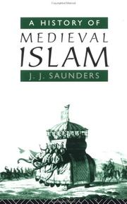
(John Joseph Saundres, 1910–1972)
Британски историчар и универзитетски професор, чији је рад фокусиран на средњовековну исламску и азијску историју. Био је професор на Универзитету Canterbury на Новом Зеланду. У својој књизи А History of Medieval Islam (Историја средњовековног Ислама), о посланику Мухаммеду, мир Божији над њим, и Исламу, написао је:
„Губици које је Ислам нанео хришћанству и пропаганда ширена током крсташких ратова нису били погодни за непристрасан суд и донедавно Мухаммед је био представљан у контроверзној литератури као лажљиви преварант и бесрамни похотљивац. Апсурдне приче су кружиле и дуго им се веровало. (…) Без обзира на његов сукоб са Мекком, који је био у старој традицији арапских племенских сукоба, он никада није толерисао присилну конверзију хришћана или јевреја (на Ислам), па је поставио принцип 'нема присиле у вери' што је резултирало да је Ислам у целини, једна од најтолерантнијих вера.”
Своју књигу завршио је речима:
„Муслиман који је погођен материјалном и технолошком заосталошћу свог друштва и који је понижаван од стране западног духа супериорности, ипак може да осети да је апсолутна истина и мудрост у Исламу, а не на Западу.”

Јохан Волфганг Гете
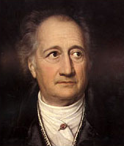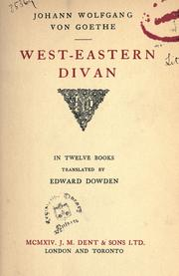
(Johann Wolfgang von Goethe, 1749–1832)
Судећи по енциклопедијама, он је највећи немачки песник и писац и један од највећих лирских песника у светској књижевности. Био је ретко виђени геније и необична појава у различитим подручјима културе. Славу је стекао песничким и драмским делима. Заузео је високо место у књижевности, не само у Немачкој, него и у читавом свету. Имао је успешну каријеру, па је чак пуних десет година обављао и премијерску дужност, али су ту његову функцију његова књижевна слава и интелектуална генијалност бациле у сену. Гете је написао драму о посланику Мухаммеду од које је, нажалост, остало сачувано само неколико кључних делова. Ти фрагменти садрже најважније речи поштовања исказане посланику Мухаммеду које су икад написане од једног европског песника. Гетеова симпатија према посланику Мухаммеду долази до изражаја у његовој поеми, хвалоспеву: Mahomets Gesang (Песма о Мухаммеду), коју је написао у пролеће 1773. године, у својој 23. години живота. Ту је Гете приказао Посланика као реку која, слично људским створењима, скакуће, кличе, привлачи својом снагом све изворе, потоке, све реке, узима са собом и води их Творцу. Док је у свом West-östlicher Diwan (Западно-источни диван), при чијем је писању био подстакнут многим кур’анским ајетима, написао предивне стихове, које ћемо да цитирамо:
„О свети Кур’ану! О вечни ослонцу!
Ко се љути што је Бог дао
Мухаммеду милост и срећу,
нек на сред дома свог
грубо уже причврсти о греду највећу,
па нек се обеси! За трен,
осетиће, проћи ће га гнев.”
Инспирацију за ове стихове Гете је добио читајући 15. ајет из 22. суре Кур’ана који гласи:
„Онај ко мисли да Посланику Бог неће помоћи ни на овом ни на оном свету, нека растегне уже до таванице и нека размисли да ли ће његов поступак, ако се обеси, отклонити оно због чега се он љути.”
Затим је написао:
„Ако Ислам значи покоравање Божијој вољи,
Онда сви ми живимо и умиремо у Исламу.”
Говорећи о Божијим посланицима, написао је:
„Абрахам је Бога са неба,
за свог јединог заштитника изабрао;
Мојсије је такође, у далекој пустињи,
путем вере у Једног Бога остварио успех;
И Давуд се, прошавши
и кроз злочин у невољи,
знао ослободити, јер ипак:
'У Једног Бога само верујем'
знао је рећи;
Исус је са најчистијим осећањима мислио
само на Једног Бога у мирноћи,
онај који га је учинио богом,
повредио је његову свету вољу;
Мухаммед такође – победио је,
тријумфовао кроз идеју Божије једноће:
и савладао читав свет.”
Кур’ан је за Гетеа ”Књига над књигама“ како је написао у следећим стиховима:
„Да ли је Кур’ан од вечности?
За то не питам!
Да ли је створен?
То ја не знам!
Да је Кур’ан Књига над књигама,
Верујем из муслиманске дужности.”
У свом делу Noten und Аbhаndlungen zu besserem Verständnis des West-östlichen Divans (Белешке и расправе за боље разумевање Западно-Источног дивана), Гете је написао:
„Зашто не би у дубоком поштовању славили ону свету Ноћ, у којој је Кур’ан Посланику одозго спуштен у потпуности?”
Др. Кхатарина Момссен, најзначајнији биограф Гетеа данас, ауторка књиге Goethe und der Islam (Гете и Ислам), која како сама каже, већ деценијама истражује тему о Гетеу и Исламу, одржала је интересантно предавање: Однос Гетеа према Исламу (одржано на Техничком универзитету Clausthal), у којем између осталог наводи Гетеове речи у његовој аутобиографији Dichtung und Vahrheit, у којој Гете пише да ни у једној фази свога живота на Мухаммеда није гледао као на варалицу. Надаље, наводи да се Гете у својим поетским стварањима окренуо Кур’ану управо због количине поштовања коју је имао према Њему, као и да је Гете у објави Кур’ана спознао и поштовао посланика Мухаммеда као обећање које је најављено у Старом и Новом Завету. Каже да су аспекти Ислама код Гетеа изазвали озбиљне симпатије и наводи да је карактеристика Гетеовог односа према Исламу, од његових раних дана, било дубоко поштовање и да је он свом снагом настојао да усмери људе према Исламу. Такође, наводи да је Гете имао „велику тежњу ка сржи исламског учења“ и да је ослонац и охрабрење стално тражио у Исламу. Даље спомиње да је „Гете свесно у духу исламског учења заиста и живео и да је своје пријатеље изричито упућивао на ово учење“. И на крају, каже да је Гете успоставио личне контакте са муслиманским војницима и официрима који су дошли у Вајмар и да је са њима ишао на џуму-намаз.

Јурген Тоденхофер
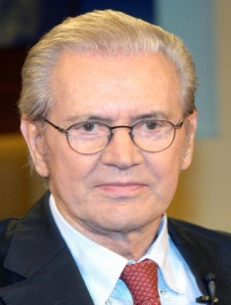
(Јürgen Todenhöfer, рођен је 1940. године.)
Немачки писац и бивши политичар. Студирао је право на универзитетима у Минхену, Паризу, Бону и Фреибургу. Докторирао је право 1969. године и радио је као судија од 1972. године. Био је посланик Немачког парламента у пет мандата. У телевизијској емисији Das sonntags gespräch, између осталог је рекао:
„Сматрам да је 11. септембар најјасније показао да не познајемо друге културе. Конфликт који је касније настао у Ираку и Афганистану и друга ратна разматрања покренута су једанаестим септембром. Покренута су јер већина људи на Западу немају појма о муслиманском свету, и амерички председник, кога не морам именовати јер то више није. Његови саветници нису никада били у тим земљама. Ти Американци говорили су: 'Ти терористи, њих има 1,4 милијарде, морамо их све потаманити.' Није то отпочело 11. септембра, већ задњих 200 година, које су већина западњака заборавили.”
Затим је рекао:
„Европљани су муслиманске земље на бруталан начин колонизирали и поубијали милионе муслимана. Ако се то узме у обзир, Запад и ми западни Европљани већи смо насилници од њих. Први и Други светски рат са 70 милиона жртава, ко је то отпочео? Нису то били муслимани. Ко је поубијао 6 милиона Јевреја? То нису били муслимани. То су огромне бројке, руски комунизам поубијао је 30 милиона људи, а кинески 40 милиона. То доказује човеку да муслимани у задњих 200 година свету нису ништа погрешно учинили.”
На крају је рекао:
„Главни проблем данас је то што ми западњаци, Американци и ми западни Европљани, верујемо и сматрамо да смо ми посебни и јасно је да имамо латентни расизам, и сматрамо да ти црнци, ти Арапи, ти муслимани нису као ми. Ако желите да доживите значење пријатељства и шта пријатељство и љубав значи, морате да се упознате са муслиманима.”

Јошихиде Козаи
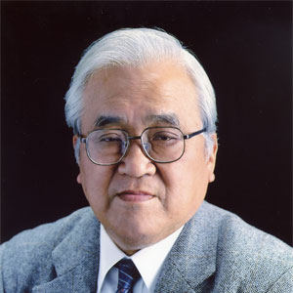
(Dr Yoshihide Kozai Yukari Shigery, рођен је 1928. год)
Јапански астроном. Пензионисани професор Универзитета Токио у Јапану. Био је директор Националне Астрономске обсерваторије у Токију. Члан је Јапанске академије наука. Добитник је више награда и научних признања, а 2009. године проглашен је Особом културне заслуге Јапана. Писац је више научних књига из области астрономије. На једној научној конференцији, о Кур’ану је рекао:
„Веома сам импресиониран наласком истинских астрономских чињеница у Кур’ану и за нас савремене астрономе проучавањем малог дела свемира. Ми смо своје напоре концентрисали на разумевање малог дела. Кориштењем телескопа можемо да видимо само мале делове неба, без размишљања о целом универзуму. Тако да читајући Кур’ан и одговарајући на питања, мислим да могу да нађем свој будући пут за истраживање универзума.”
Карен Армстронг
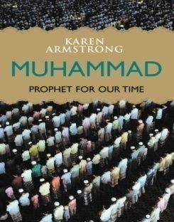
(Karen Armstrong, рођена је 1944. године)
Бивша римокатоличка часна сестра, британски је писац и коментатор, позната по својим књигама о компаративним религијама. Док је боравила у самостану, похађала је St. Anne College, а дипломирала је на Одсеку за енглески језик. О годинама које је провела у самостану каже да су их обележиле физичко и психичко злостављање. Она је једна од три научника који су добили могућност да први пут говоре на заседању УН-а, о религији. Била је саветник за награђивани документарац Muhammad: Legacy of а Prophet (Мухаммед: Наслеђе Посланика). Добитница је читавог низа награда и признања. У својој књизи Muhammad а Prophet for Our Time (Мухаммед – Посланик за наше време), написала је:
„Муслимани су увек разумели ово. Њихово свето писмо, Кур’ан, дао им је задатак да направе праведно и пристојно друштво у којем се сви чланови третирају са поштовањем. Политичка добробит муслиманске заједнице била је, и јесте, питање од највеће важности.”
Кур’ан је за њу:
„Кур’ан је света Божија реч, а његов ауторитет остаје апсолутан.”
Потом је написала:
„И поента изванредног плурализма Кур’ана, који осуђује агресију и доживљава изворно исправне религије као вере од Једног Бога. Имамо дугу историју исламофобије у западној култури која датира из времена крсташких ратова. У дванаестом веку, хришћански монаси у Европи инсистирали су да је Ислам насилна религија мача, и да је Мухаммед био варалица који је силом оружја наметнуо своју веру невољним људима, звали су га ружним именима. Ова искривљена верзија Посланиковог живота једна је од усвојених идеја на Западу, а западњацима је одувек било тешко објективно да виде Мухаммеда.
Од уништења Светског трговинског центра, 11. септембра 2001. чланови хришћанске деснице у САД-у и неки западни медији наставили су традицију непријатељства, тврдећи да је Мухаммед био непоправљив зависник рата. Неки су у тврдњама отишли толико далеко да су тврдили да је био терориста. Више не можемо себи да допустимо да се упуштамо у овакве врсте фанатизма, јер је то поклон којим ће екстремисти који се користе таквим изјавама да докажу да је западни свет заиста ангажован у новом хришћанском рату против исламског света. Мухаммед није био човек насиља. Морамо да приступимо његовом животу на уравнотежен, објективан начин, како бисмо знали да ценимо његова значајна достигнућа. Неговање нетачних предрасуда уништава толеранцију племенитост и саосећања, све оно што би требало да осликава западну културу.”

Карл В. Ернст
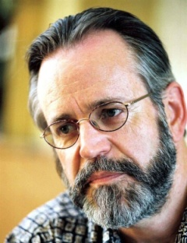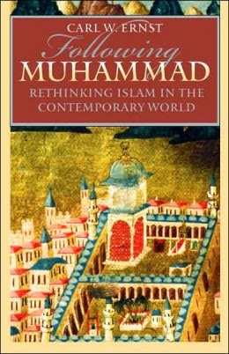
(Carl W. Ernest, рођен је 1950. године)
Истакнути амерички професор исламских студија на Одсеку за религијске студије Универзитета Северне Каролине. Такође је директор Каролина Центра за проучавање Блиског Истока и муслиманске цивилизације. Докторирао је на Универзитету Харвард 1981. године. Његова последња књига, Following Muhammad Rethinking Islam in the Contemporary World (Након Мухаммеда: Промишљање о Исламу у савременом свету) добила је неколико међународних награда. У њој је о посланику Мухаммеду, мир Божији над њим, написао:
„Ипак, Мухаммедов значај није ограничен само на оне изворе који се могу поуздано везати за период његовог живота. Он је послужио као трајни узор етичности, права, породичног живота, политичког деловања и духовности на начине који нису били уобичајени пре 1400 година.”
О исламском праву је написао:
„Као што је и раније споменуто, исламско право (шеријат) осигурава права жена, као што је право власништва које нису имале жене у Европи донедавно.”

Карли Фиорина
(Carly Fiorina, рођена је 1954. године)
Американка, пословна је жена и члан Републиканске странке. Фиорина је од 1999. до 2005. била генерални директор компаније Hewlett Packard (HP). Широј јавности постала је позната као једна од економских саветница сенатора Johna McCaina приликом председничких избора 2008. год. Године 2010. освојила је републиканску номинацију за сенатора Калифорније. О исламској цивилизацији, изјавила је:
„Некада је постојала цивилизација која је била највећа на свету. Била је у стању да формира континенталну супер-државу која се протезала од једног до другог океана и од северних поднебља до тропских области и пустиња. У оквиру њене власти, живеле су стотине милиона људи различитих вера и етничких скупина.
Један од њених језика постао је универзални језик већег дела света - мост између народа више стотина земаља. Њене војске биле су састављене од људи многих националности, а њена војна заштита омогућила је ниво мира и просперитета који никада раније није био познат. Досег трговине ове цивилизације протезао се од Латинске Америке до Кине и свугде између.
Више од ичега, ову су цивилизацију покретали (научни) изуми. Њене архитекте дизајнирали су зграде које су пркосиле гравитацији. Њени математичари изумeли су алгебру и алгоритме, што ће омогућити израду рачунара и формирање енкрипције. Њени лекари испитивали су људско тело и пронашли су нове лекове за болести. Њени астрономи посматрали су небески свод, дали су имена звездама и сазвежђима и утрли су пут за свемирска путовања и истраживања.”
Наставља и каже:
„Када су се други народи бојали идеја, ова цивилизација је напредовала на њиховим темељима и одржавала их је у животу. Кад је цензура запретила да ће да збрише знање прошлих цивилизација, ова је цивилизација сачувала то знање и пренела га је другима.
Док савремена западна цивилизација дели многе од наведених особина, цивилизација о којој говорим је исламски свет од 800. до 1600. године који је укључивао Османско царство и тронове Багдада, Дамаска и Каира...”

Кејв Сидни
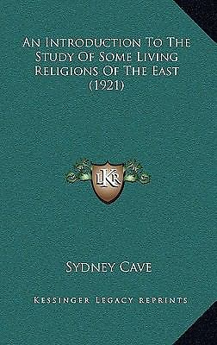

(Cave Sydney, 1883–1953)
Енглески истраживач и писац. У свом делу An Introduction to the Study of Some Living Religions of the East (Увод у проучавање неких животних религија Истока), о посланику Мухаммеду, мир Божији над њим, написао је:
„Ниједан живот није на тако различите начине окарактерисан као Мухаммедов. Опасност Ислама дуго су заговарали хришћански писци спремни да верују у најгоре о њему, а оценили су га, не само грубо, него и неправедно. Овај човек који је у интересу своје мисије десет година подносио тешкоће није био варалица. Варалица не би могао постати утемељивач религије. Карлајл је управо на томе (на таквом ставу). Његовим неизрецивим генијем, његовом побожношћу и његовом мудрошћу, он је направио једну нацију од сукобљених племена. Његово место у историји је сигурно.”

Кеит Л. Мур
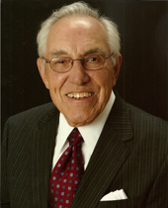
(Dr Keith Leon Moore, рођен је 1925. године)
Канадски професор емеритус анатомије на Факултету за хирургију, на Универзитету у Торонту. Један је од најистакнутијих научника на пољу анатомије и ембриологије. Аутор је књиге Developing Human (Развој човека) која је преведена на осам језика и сматра се делом на које се наука позива у тој области. Такође, књига је изабрана од Научног комитета за најбољу књигу ауторизовану од једног човека. Био је продекан за основне медицинске науке на универзитету Faculty of Medicine и био је председавајући за анатомију од 1976. до 1984. год. Он је један од оснивача Америчког удружења анатома (ААЦА), а био је председник ААЦА између 1989. и 1991. године. Професор Мур радио је на компаративној студији о Кур’ану, хадису и модерној ембриологији, па је одржао више предавања у више држава на тему Кур’ан о ембриологији, а на једној од научних конференција, о Кур’ану је рекао:

„Као резултат студирања Кур’ана и хадиса последње четири године открили смо невероватан систем поделе стадија људског ембриона, са обзиром да је то објашњено у VII веку. Иако је Ерот Старо, оснивач науке о ембриологији, у IV веку установио да се ембрион пилета формира у стадијима, он није навео никакве детаље о овим стадијима. Колико нам је познато из историје ембриологије, мало се знало о стадијима класификације људског ембриона све до XX века. Због тога, опис људског ембриона који је дат у Кур’ану не може бити базиран на научном достигнућу VII века. Једино логично објашњење јесте да је овај опис објављен Мухаммеду од Бога. Немогуће је да је он био упознат са тим детаљима, са обзиром на то да је био неписмен човек који није био упознат са науком.”
Након што је извео детаљну анализу кур’анских ајета који говоре о стварању човека и након што их је упоредио са модерним научним чињеницама, закључује следеће:
„Фазе ембрионског и развоја фетуса споменуте у Кур’ану, требају бити кориштене за учење студената муслимана, зато што се слажу са модерним схватањем развоја човека пре рођења. То ће такође омогућити докторима и сестрама муслиманима да објасне својим пацијентима, користећи кур’анске референце. Мухаммед није могао да зна ове чињенице о људском развоју у VII веку јер већина њих није била откривена све до XX века. Муслимани, а и остали, управо су донели закључак да су ове чињенице једино могле бити објављене Мухаммеду од Једног који зна све о нама, Који зна, не само како смо се развили него и како живимо и функционишемо.”

Кофи Анан
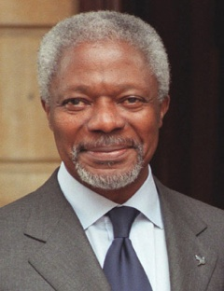
(Kofi Atta Annan, рођен је 1938. године)
Гански дипломата и бивши Генерални секретар Уједињених нација. Своју каријеру започео је 1962. године у Светској здравственој организацији. Од 1972. до 1974. године био је Директор туризма у Гани. Од 1987. године покривао је неке од најважнијих положаја у УН-у, укључујући место Помоћника главног секретара. У 90-има је био задужен за мировне операције, а од октобра 1995. год. био је посебни изасланик УН-а за бившу Југославију. Веће сигурности УН-а 13. децембра 1996. године именовало га је за Генералног секретара. Мандат му је обновљен 2002. године, а на том месту остао је до 2006. године. Кофи Анан и Уједињене нације су кодобитници Нобелове награде за мир 2001. године. На семинару о исламофобији одржаном под покровитељством УН-а, 2004. године, Кофи Анан је о Исламу рекао:
„Исламска начела често су искривљена и истргнута из контекста, а неки поступци или обичаји (појединаца) узети су да представљају или симболизују ту богату и сложену веру. Неки тврде да је Ислам неспојив са демократијом или неопозиво непријатељски настројен према модерности и правима жена. И у превеликом броју друштвених кругова омаловажавајући коментари о муслиманима могу да прођу без цензуре, што за резултат има да тако упаковане предрасуде буду прихваћене.
Стереотипи, такође, описују муслимане као супротност Запада, упркос историји у којој није било само сукоба, већ и трговине и сарадње, као и утицаја и узајамног обогаћивања уметности и науке. Европска цивилизација не би напредовала до те мере да се хришћански научници нису користили учењем и литературом Ислама у средњем веку и касније.”

Крег М. Консидајн

(Craig Michael Considine)
Јавни говорник и заговорник међуверског дијалога. Диплому магистра у области Међународни односи добио је на Royal Holloway Универзитету у Лондону, а диплому у истој области на Америчком универзитету у Вашингтону. Режирао је документарац Journey into America који је приказиван на филмским фестивалима, универзитетима и вeрским институцијама широм света. Објављивао је више чланака за Washington Post, Fox News и Newsweek. На својој интернет страници, објавио је ауторизовани текст, у којем је о посланику Мухаммеду, мир Божији над њим, написао:
„Данас желим да поделим са вама моје искуство у проучавању Ислама и посебно оно што сам научио о овој великој вери кроз живот посланика Мухаммеда, мир нека је над њим…
Конкретно, ја сам истраживао Мухаммедов живот, мир нека је нам њим. У мојим изучавањима и искуствима, научио сам да је Мухаммед, мир нека је над њим, имао важна учења о томе како се поступа према немуслиманима. Његове идеје о верској слободи чине га универзалним шампионом људских права, посебно оних који се односе на слободу обожавања и права мањина да буду заштићени у тешким временима.
Оно што је у вези са Мухаммедом, мир био над њим, оставило најјачи утисак на мене био је његов толерантан однос према хришћанству и јудаизму.
На пример, објава коју је Мухаммед, мир нека је над њим, добијао од Бога, усмерила га је да толерише различитост и негује је као обележје муслиманског друштва.
У Уставу Медине, Мухаммед, мир нека је над њим, написао је да странци у муслиманском друштву треба да буду третирани са посебном пажњом, на исти начин као и њихови заштитници (муслимани). Више од хиљаду година касније, Џорџ Вашинготн (први председник САД-а) написао је како је ‘наручје Америке отворено да прими понижене и прогоњене људе свих нација и вера…’
На крају, видим посланика Мухаммеда, мир нека је над њим, као човека који се борио против расизма пре времена Нелсона Манделе и као вођу који је настојао да уједини, а не да раздваја људе из различитих средина. Као Американцу католику, није ми битно што Мухаммед, мир нека је над њим, није моје вере. Оно што је за мене важно јесте његов карактер и његово поступање.”

К. С. Рамакришна Рао
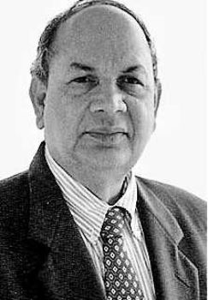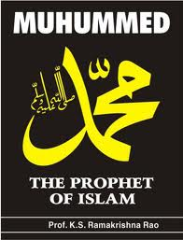
(Prof. К. S. Ramakrishna Rao)
Индијски професор филозофије. Радио је на Универзитету Мyсоре, Индија. Аутор је књиге Muhammad the Prophet of Islam (Мухаммед, посланик Ислама) у којој је о Исламу, написао:
„Мој проблем приликом писања ове монографије лакши је зато што ми, уопштено, нисмо одгајани уз такву (искривљену) врсту историје и нема потребе утрошити много времена на наглашавање наших погрешних схватања о Исламу. Теорија да је Ислам ширен мачем, више се не може чути на сваком ћошку, јер је принцип Ислама 'у вери нама присиле' сада добро познат.”
О посланику Мухаммеду, мир Божији над њим, написао је:

„У годинама варваризма, бојно поље је хуманизовано и издате су строге инструкције да се не проневери, да се не вара, да се не изда поверење, да се не уништава, да се не сме убити малолетно дете, жена или старац, да се не секу нити пале палме, да се не секу воћке, да се не малтретирају монаси и особе које се баве молитвом. Његов однос према највећим непријатељима био је најплеменитији пример његовим следбеницима. Кад је освајао Мекку, био је на врхунцу своје моћи. Град који је мучио њега и његове следбенике, који их је протерао у изгнанство и који их је прогањао и бојкотовао, чак и кад су били више од 200 миља далеко, тај град му је сад лежао под ногама. По законима ратовања могао се праведно осветити због свих окрутности нанешених њему и његовом народу. Али како се он понео према њима? Мухаммедово срце преплавила је љубав и доброта и он је изјавио: 'Овога дана нема укора за вас и сви сте слободни.'”
Потом је написао:
„Какву је огромну промену донео Кур’ан и посланик Мухаммед Арапима, најпоноснијим људима у то време на Земљи. То је разлог зашто је Гете, највећи од немачких песника, говорећи о светом Кур’ану рекао: 'Ова књига ће наставити да остварује најмоћнији утицај вековима.' То је такође разлог зашто је Џорџ Бернард Шо рекао: 'Ако било која вера има шансе да завлада Енглеском, шта више Европом у наредних 100 година, онда је то Ислам.'”
Затим додаје:
„Мухаммедова личност… најтеже је проникнути у целу истину о томе. Само трачак тога могу ухватити. Какав драматичан след сликовитих сцена! Ту је:
- Мухаммед – посланик;
- Мухаммед – ратник;
- Мухаммед – бизнисмен;
- Мухаммед – државник;
- Мухаммед – говорник;
- Мухаммед – реформатор;
- Мухаммед – уточиште сирочадима;
- Мухаммед – заштитник робова;
- Мухаммед – еманципатор жена;
- Мухаммед – судија.
Све у свему, у свим овим величанственим улогама, у свим тим људским активностима – он је херој.”

Лаура Вециа Ваглиери
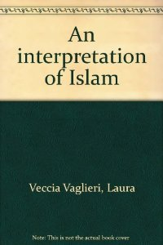
(Laura Veccia Vaglieri, 1893–1989)
Била је италијански оријенталиста. Кћерка славног археолога Данте Ваглиериа. Студирала је на Универзитету у Риму. Лаура је пионир арапских и исламских студија у Италији. Радила је као професор на Институту Университарио Ориентале у Напуљу. На конгресу европских муслимана у Женеви 1935. године, учествовала је као једини немуслимански учесник. То је оправдано чињеницом да је била асистент грофа Бернарда Барбиеллини Амидеиа, директора Института у Напуљу, који је свечано на овом конгресу примио Ислам. Лаура је аутор више књига са исламском тематиком. У свом делу An Interpretation of Islam (Тумачење Ислама), о Кур’ану је написала:
„Како би могло бити другачије? Кур’ан је директна вербална објава којом је Бог удостојио Мухаммеда. Он је дословно реч Божија.”
О Исламу је написала:
„Захваљујући Исламу паганство у свим својим облицима је поражено. Концепт свемира, практиковање вере и обичаји друштвеног живота, ослобођени су свих негативности које су их деградирале и људски умови су ослобођени предрасуда. Човек је напокон остварио своје достојанство. (…)
Човеков дух је ослобођен предрасуда, човекова воља је ослобођена веза које су је држале у поседу воље других људи, или других тзв. скривених сила. Свештеници, лажни чувари тајне, брокери спасења и сви они који су се претварали да су посредници између Бога и човека, и захваљујући таквом веровању остваривали су власт над људима, пали су са њихових пијадестала. Човек је постао слуга Божији, а према другим људима имао је само обавезе једног слободног човека према другим слободним људима. Док су раније људи патили од неправди социјалне разлике, Ислам је прогласио једнакост међу људским бићима.”
Затим наводи:
„Чудо Ислама је Кур’ан, кроз који нам стална и непрекинута традиција преноси вести са апсолутном сигурношћу. Ово је књига која не може да се имитира. Сваки од његових израза је свеобухватан, а опет је ипак одговарајуће величине, ни предуг, а ни прекратак. Његов стил је оригиналан.”
Потом додаје:
„У њему (Кур’ану), између осталог, можемо да нађемо предвиђања догађаја из будућности, а и опис догађаја који су се збили вековима пре, али су углавном били занемарени. Ту су и честа спомињања, од закона у природи до различитих наука и верских и световних. У њему (Кур’ану), налазимо огромне залихе знања које су изнад капацитета најинтелигентнијих људи, највећих мислилаца и најспособнијих политичара. Због свега наведеног, Кур’ан не може да буде дело једног неписменог човека који је цели свој живот провео усред друштва које је било далеко од људи, од науке. Човек, који је увек инсистирао да је он само човек као и сваки други и да као такав не може да изводи чуда, осим уз помоћ Свемогућег Бога. Кур’ан може да има своје порекло само од Бога, чије знање обухвата све што је на небесима и на земљи.”
Закључује и каже:
„Ми имамо још један доказ божанског порекла Кур’ана у чињеници да је његов текст остао чист и непромењен кроз векове од дана његове објаве до данас, а тако ће и остати, ако Бог да, колико год свемир настави да постоји. Читан изнова и изнова у целом муслиманском свету, овај рад не изазива код верника било какав осећај умора. Насупрот томе, кроз понављано читање све је дражи сваким даном. То изазива дубок осећај поштовања и дивљења ономе ко чита или га слуша.
То није била употреба силе, нити напори устрајних мисионара који су довели до брзог ширења Ислама. Уместо тога, то је чињеница да је књига која је представљена од муслимана освојеним народима, са слободном вољом да је прихвате или одбаце, била заиста књига од Бога, Реч истине, највеће чудо које је Мухаммед могао представити онима на земљи.”

Лав Николајевич Толстој
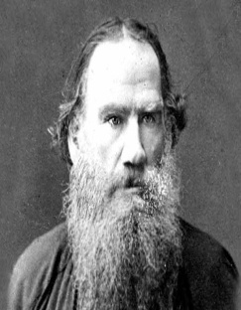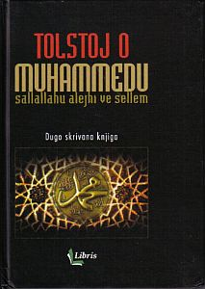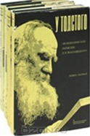
(Гроф Лав Николајевич Толстој, 1828–1910)
Био је руски књижевник и мислилац, један од највећих светских романописаца. “Толстој је био заговорник слободњачког хришћанског анархизма који се, по његовим речима, темељио на ономе што је рекао Исус Христ уместо на црквеним наукама, стога је и порицао Исусово божанство и ускрснуће.“Руска Православна црква 1901. године објавила је Толстојево црквено екскомуницирање као безбожника. Толстој је екскомунициран зато што је отворено говорио и писао о неким темељним веровањима и верским обредим хришћанства које је сматрао неисправним и супротним правој вери. Заправо, можда највећи разлог службеног избацивања Толстоја из Православне цркве вероватно лежи у Толстојевом односу према Исламу. Наиме, 1908. године Толстој је направио збирку хадиса посланика Мухаммеда и штампао је у руској штампарији ”Посредник“. Књига је објављена у октобру 1908. године под насловом Изречения Магомета (Изреке Мухаммеда). За Толстојеву књигу са хадисима посланика Мухаммеда одавно се знало, али је била реч о тајанственом делу које није доживело реиздања, јер интерес светски славног писца Толстоја за говор посланика Мухаммеда и његово објављивање такве једне књиге у жељи да то подели са руским народом, било је недопустиво у царској Русији. И док су се у периоду Савеза совјетских социјалистичких република (СССР-а), Толстојева дела изнова штампала, из неког разлога збирка Изречения Магомета није објављивана. Толстојево гледиште у односу на Ислам, се може такође уочити и кроз писма (посебно оно од 15. марта 1909. године) која је написао Јелени Векиловој, Рускињи удатој за генерала Ибрахим-агу. Јелена Векилова од Толстоја је тражила савет у погледу својих синова који желе да буду муслимани. У одговору Јелени Векиловој, Толстој је написао:
„Што се тиче давања већег значаја Исламу него православној (хришћанској цркви у Русији), ја сам пуног срца сагласан томе. Колико год то било чудно рећи, за мене је Ислам неупоредиво узвишенији од хришћанства. Кад би човек имао право избора, сваки разуман православац (хришћанин) и сваки човек, без икакве сумње и недоумице, прихватио би Ислам, једног Бога и Његовог Посланика.
Зашто? Зато што са Тројством, тешком и неразумљивом божанственошћу (Отац, Син и Свети Дух), са претајанственом Маријом Аном, свецима, њиховим представљањима и компликованим церемонијама... и не би могло бити другачије. Ислам се морао уздићи изнад толико искварених веровања која су заузела место темељним верским доктринама и у једном периоду прерасла у црквена веровања.
Ислам се појавио 600 година после хришћанства. Све се на свету развија, усавршава. Као што и сваки поједини човек сазрева, исто тако сазрева и цело човечанство, постаје савршеније. Значење, суштина људског живота јесу верска поимања. Али усавршавање вере представља олакшавање њеног разумевања и разјашњавање најразличитијих тајних мисли...”
Оригинал Толстојевог писма које је послао Јелени Векиловој, Музеју Лава Толстоја у Москви поклонио је 1978. године Јеленин син Фарис. Писма су изложена у музеју.
Своје мишљење о Исламу, Толстој није исказао само у писму Јелени Векиловој, већ је о Исламу говорио и са својом супругом и пријатељима. Наиме, Словак, Душан Петрович Маковицки био је шест година приватни Толстојев лекар. На основу бележења разговора које је Толстој у то време водио са бројним пријатељима, он је написао велико дело У Толстого (Уз Толстоја), у периоду 1904-1910. год. Дело је у четири тома, а први пут је штампано у Издательство Наука Москва, 1979. године, под насловом Яснополянские записки (Белешке из Јасне Пољане). На тај начин, направљена је детаљна хроника живота у Јасној Пољани за шест година, од 18. децембра 1904. до 28. новембра 1910. године. На 356. страни трећег тома, наведени су Толстојеви породични разговори, као и разговор о случају Јелене Векилове.
Душан Петрович Маковицки овако описује ову ситуацију:
13. март 1909. године
„Лав Николајевич је испричао да је добио писмо од једне мајке у којем пише: отац је муслиман, она је православна, два сина: један је студент, а други официр. Обојица желе да пређу на Ислам.
Софија Андрејевна рече: ‘Можда њени синови хоће да постану муслимани зато што тако могу да имају више жена?‘
Лав Николајевич: ‘Ма не, као да је и код нас мало оних који имају више жена?‘
Софија Андрејевна је још нешто коментарисала.
Лав Николајевич: ‘Они најчешће имају по једну жену. Ако човек може да живи са једном женом, боље је, а многоженство је нагодба.‘
Касније је Лав Николајевич говорио, да је њему, размишљајући о том писму, много шта постало јасније: ‘Мухаммед је доследно спроводио “јеванђеље”. Он није Христа признавао за Бога, нити се сам поистовећивао са Богом. За муслимане нема другог Бога осим Једног Бога и Мухаммед је Његов Посланик. Нема никаквих догми, нити светих тајни. Шта је боље: православље или Ислам? За мене је то јасно, Ислам је бољи.‘ Заћутавши на кратко, Лав Николајевич је поновио: ‘Ислам је без поређења бољи од православља. Ислам ми је много помогао.’”

Лесли Хејзлтон
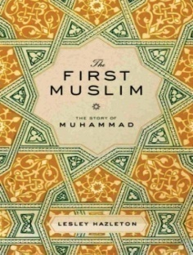
(Lesley Hazleton, рођена је 1945. године)
Британско-амерички аутор чији рад се усредсређује на поље политике, вере и историје, посебно на Блиском Истоку. Дипломирала је психологију на Универзитету Manchester. Септембра 2011. год., добила је награду The Stranger`s Genius Award in Literature. У интервјуу о својој књизи The First Muslim: The Story of Muhammad (Први муслиман: Казивање о Мухаммеду) за Religion Dispatches магазин, између осталог, је изјавила:
„Први муслиман (The First Muslim) није књига са одређеном поруком. Ако ништа друго, будући да сам агностик, можете је звати (Мухаммедова) биографија написана од једног агностика. Али, мислим да многи чиатоци могу бити изненађени Мухаммедовом дубоком преданошћу социјалној правди, његовим радикалним протестом против похлепе и корупције и његовим страственим ангажманом са идејом јединства, и људског и божанског – главних фактора који помажу да објасне привлачност Ислама.”

Махатма Ганди
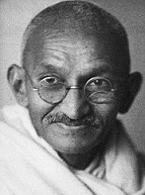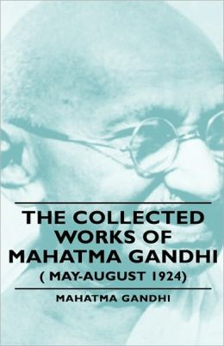
(Mohandas Karamchand Gandhi, 1869–1948)
Био је индијски мислилац и политичар. Вођа нације који се изборио за независност Индије путем ненасилне револуције. Студирао је право на Лондонском Универзитету. Године 1921. Индијски национални конгрес, скупина која је ширила покрет Индијом, дала је Гандију потпуну извршну власт, укључујући чак и право да именује свог наследника. Убијен је у атентату, хицима из ватреног оружја 30. јануара 1948. године. Ганди је након прочитане књиге о животопису посланика Мухаммеда, мир Божији над њим, рекао следеће:
„Када сам завршио други том, било ми је жао што немам више да читам о том дивном животу. Постоје неки догађаји које не разумем и неки које не могу да објасним. Али ја нисам приступио проучавању као критичар или подсмехивач. Желео сам да знам најбоље од живота онога ко и данас неспорно плени срца милиона људи. И нашао сам довољно тога у књигама. Постао сам више него икада уверен да мач није био средство помоћу којег је Ислам стекао своју позицију. Већ је то била ригидна једноставност, крајња скромност Посланика, прецизност у вези са обећањима, његова потпуна посвећеност својим пријатељима и следбеницима, његова неустрашивост и његова апсолутна вера у Бога и своје послање. Те особине, а не мач, крчиле су пут и надвладале су сваку препреку.”

Мајкл Х. Харт
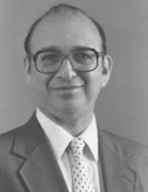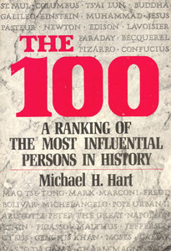
(Michael H. Hart, рођен је 1932. године)
Амерички астрофизичар и писац. Докторирао је астрономију на Принцетон Универзитету 1972. год. Био је истраживач Националног центра за атмосферска истраживања, Goddard Space Flight Center, и Карниеџ институције за науку. Био је професор на Универзитету Марyланд, Универзитету Тринитy и Факултету Anne Arundel Community. Када је Мајкл Харт хтео свету да представи стотину највећих личности које су извршиле утицај у свету, на прво место те одабране стотине ставио је Посланика Мухаммеда. У својој књизи The 100: А ranking of the most influential persons in history (100 најутицајнијих особа у историји) која је продата у више од 500 000 примерака и преведена на петнаест језика, о посланику Мухаммеду, мир Божији над њим, између осталог, написао је следеће:
„Мој избор Мухаммеда за водећу позицију међу најутицајнијим личностима у свету, вероватно ће неке читаоце да изненади и може бити доведен у питање од других, међутим, он је био једини човек у историји који је био изузетно успешан на оба нивоа, и верском и световном. Од скромног почетка, Мухаммед је основао и донео једну од највећих светских религија и постао је изузетно ефикасан политички вођа. Данас, тринаест векова након његове смрти, његов утицај још увек је снажан и свеприсутан.”
Затим додаје:
„Већина људи у овој књизи имала је предност да су рођени и одрасли у центрима цивилизације, у високо култивисаним или политички одабраним народима. Мухаммед је, међутим, рођен 570. године, у граду Мекки, у јужној Арабији, у то време заосталој области света, далеко од центара трговине, уметности и образовања. Остао је сироче са шест година и био је одгајан у скромном окружењу. Исламска традиција нам каже да је он био неписмен. Његов економски положај побољшан је када се, са двадесет пет година оженио богатом удовицом. Ипак, како се примакао четрдесетим, било је мало спољашњих индикација да је био изузетан човек.”
Потом је написао:
„Како дакле да неко оцени укупни Мухаммедов утицај на људску историју? Попут свих религија, Ислам врши огроман утицај на животе својих следбеника. То је разлог због којег сви оснивачи великих светских религија заузимају истакнуто место у овој књизи. Будући да је отприлике двоструко више хришћана него муслимана у свету (ово се односи на време када је ово писао), у почетку може изгледати чудно да је Мухаммед више рангиран него Исус. Постоје два главна разлога за ту одлуку. Прво, Мухаммед је одиграо далеко важнију улогу у развоју Ислама него што је Исус учинио за развој хришћанства. Иако је Исус био одговоран за главне етичке и моралне заповеди хришћанства, Св. Павле био је главни програмер хришћанске теологије, њен главни пропагатор и аутор великог дела Новог завета.
Мухаммед је, међутим, био одговоран и за теологију Ислама и његових главних етичких и моралних начела. Осим тога, он је играо кључну улогу у пропагирању нове вере, као и у успостављању верске праксе Ислама.
Надаље, Мухаммед (за разлику од Исуса) био је световни, као и верски вођа. У ствари, као покретачка сила арапских освајања, лако би се могао рангирати као најутицајнији политички вођа свих времена.”
Закључује, и каже:
„Видимо затим, да су арапска освајања из седмог века наставила да играју важну улогу у људској историји до данашњег дана. Била је то ненадмашна комбинација световног и религијског утицаја, која по мом осећају даје право да се Мухаммед сматра најутицајнијом личношћу у људској историји.”

Мајкл Ф. Мур
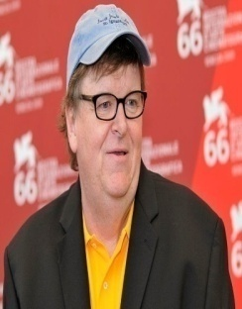
(Michael Francis Moore, рођен је 1954. године)
Амерички филмски редитељ и продуцент, писац, друштвени критичар и политички активиста. Редитељ је документарних филмова: Луди за оружјем, Фахренхеит 9/11, Болесно, Капитализам, Љубавна прича који су постали најгледанији документарни филмови свих времена. Time магазин прогласио га је 2005. године једним од 100 најутицајнијих људи на свету. Дана 13. 9. 2010. године дао је интервју за америчку медијску кућу СНН, поводом спаљивања примерака Кур’ана у Америци, од стране пастора Тери Џонса, па је том приликом изјавио:
„Када говоримо о спаљивањима Кур’ана, дозволите ми да поново укажем мојим драгим Американцима, од којих 80 посто нема пасош и никада није напустило своју земљу, никада нису видели остатак света и појма немају шта се дешава. Ја сам имао срећу да понекад одем одавде и видим делић планете на којој живимо. Кур’ан двадесет пет пута спомиње Исуса. У тој светој књизи Исус је представљен као Божији посланик. Зашто би неко спаљивао књигу која на прекрасан начин представља Исуса више од двадесет пута? Колико Американаца уопште зна ту чињеницу? То је потпуно лудо, ја сам срећом одавно раскрстио са тим и једноставно сам морао да реагујем и да кажем нешто о томе.
Арапи, муслимани, чине 1,6 посто наше америчке популације. И кад год се ова немилосрдна мафија устреми на неку мањину морамо бити свесни да ће они, када заврше са том групом, да се окрену другој мањини. Сви требамо да размислимо о томе, јер сви припадамо нашим малим етничким групама које су или својом вољом дошли у ову земљу или су их оснивачи ове земље довели као робове.”

Марк Вестон
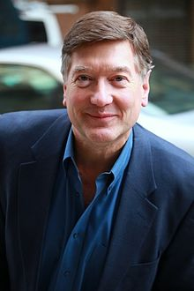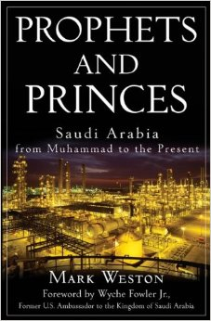
(Mark Weston, рођен је 1953. год)
Амерички новинар, писац и говорник. Дипломирао је историју на Бровн Универзитету, а диплому правног факултета стекао је на Универзитету у Тексасу. Био је новинар ABC News-а, писао је чланке за New York Times, The Washington Post, Los Angeles Times и New York Daily News Weston. Био је гостујући професор на краљ Фаисал Центру за истраживање и исламске студије у Ријаду, Саудијска Арабија. Написао је књигу Prophets And Princes (Посланици и принчеви), а у њој је о Исламу и посланику Мухаммеду, између осталог, написао следеће:
„За 1400 година Ислам је дао смисао животима многих генерација, едукујући их и описмењавајући их, како мушкарце тако и жене. Мухаммед је знатно поправио живот жена. Кур’ан, свето писмо Ислама, даје жени право да се разведе од мужа, ако се он понаша лоше према њој и наређује да жена добија дeо породичне имовине, што је револуционарна идеја у било којем делу света све до савременог доба. Мухаммед је, такође, подучавао да жена треба да се образује и да има право гласа у одабиру свог мужа.”
Потом је додао:
„Уобичајено западњачко уверење да је Ислам 'религија мача' погрешно је. Исламски освајачи дозвољавали су хришћанима, јеврејима и хиндусима да задрже своју веру зато што Кур’ан забрањује преобраћање на силу. Милиони Хиндуса, зоростраиста као и сиријских и коптских хришћана који су прешли на Ислам у осмом, деветом и десетом веку, учинили су то слободном вољом јер су њихови муслимански освајачи владали праведније него било који раније познати владари.”
Затим је написао:
„Интелигентни људи били су одани Мухаммеду, не само због његове поруке, него и због њега самог. Свако ко је познавао Мухаммеда, може да се присети како је био љубазан и рационалан. Инсистирао је да слуге, робови и животиње буду третирани на леп начин и посвећивао је старим женама са села исту пажњу као и племенским поглаварима.”
О Кур’ану је још написао:
„Током 621. и пролећа 622. године, цела племена у Медини постали су муслимани. У време када је поезија била средство комуникације једнако важно као што су телевизија и филмови данас, лепота арапског Кур’ана освојила је срца и умове многих.”

М. Н. Рој
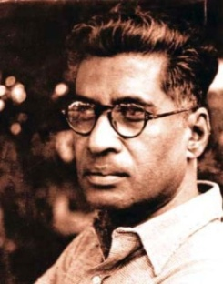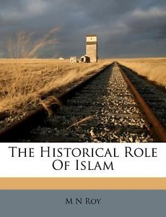
(Manabendra Nath Roy, 1887–1954)
Био је индијски национални револуционар, радикални активиста и политички теоретичар. Рој је био оснивач комунистичких партија у Мексику и Индији и делегат конгреса Комунистичке интернационале. Након успона Јосифа Стаљина, Рој је напустио комунистички покрет и марксистичке идеје. У својој књизи The Historical Role Of Islam (Историјска улога Ислама), о Исламу је написао:
„Очигледан изненадни успон и драматична експанзија Ислама, представља најфасцинантније поглавље у историји човечанства.”
Потом додаје:
„Постојећи дојам о учењу арапског Посланика заснива се на лошој информисаности. Просечно образовани Хиндус поседује мало знања и није захвалан за огромну револуционарну важност Ислама као и велике културне последице те револуције.”
О посланику Мухаммеду, мир Божији над њим, и ширењу Ислама, написао је:
„Сваки посланик успоставља свој положај на основу постигнутих чуда. По том принципу, Мухаммед мора бити признат као далеко највећи од свих посланика пре или после њега. Експанзија Ислама јесте највеће чудо од свих чуда. Римско Аугустово царство, које је касније проширио храбри Трајан, било је резултат великих и славних победа и освојено је у раздобљу од седам стотина година. Ипак, оно није постигло размере Арапског царства, основаног за мање од једног века. Александрово царство представља само делић огромног простора Халифета. Готово хиљаду година, Персијско царство опирало се оружју Рима, да би само за мање од десет година били покорени од Мача Божијег. Пустимо савременим историчарима да описују чудо ширења Ислама.”
Затим је написао:
„Како се то запањујуће чудо догодило? То је било једно од збуњујућих питања за историчаре. Данашњи образовани свет одбацио је простачку теорију да је ширење Ислама био тријумф фанатизма над уздржаним и толерантним људима. У феноменалан успех Ислама, пре свега, спада и његов револуционарни значај и његова способност да изведе масе из безнадежних ситуација, насталих пропадањем античких цивилизација, не само Грчке и Рима, већ и Персије, Кине и Индије.”

Морис Букал
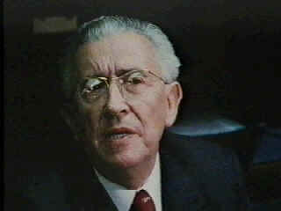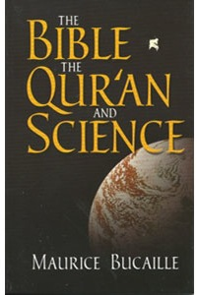
(Maurice Bucaille, 1920–1998)
Француски лекар и писац. Године 1976. објавио је књигу The Bible, The Quran and Science (Библија, Кур’ан и наука) која је продата у милионима примерака и преведена је на неколико језика у којој др Букал тврди да је Кур’ан у складу са научним теоријама и чињеницама. Према Букалу, постоје монументалне научне грешке у Библији, а ниједна грешка у Кур’ану. Букал закључује да је Кур’ан Божија Реч. У својој књизи, између осталог, написао је:
„То је било у потпуности објективно и без мишљења да сам први истраживао кур’ански текст. Тражио сам степен компатибилности између кур’анских текстова и модерне науке. Знао сам из превода да Кур’ан често алудира на све врсте природних појава, али сам поседовао само површно знање о томе. Тек када сам веома пажљиво испитао арапски текст и када сам на крају направио пописану листу, морао сам обзнанити доказе које имам пред собом: Кур’ан не садржи ниједну изјаву која је у супротности са модерним научним сазнањима.”
Потом наводи:
„Ова научна разматрања која су јако специфична за Кур’ан у почетку су ме јако изненадила. До тада, нисам претпостављао да је могуће да ћу наћи толико много изјава у тексту састављеном пре више од тринаест векова, а које се односе на различите теме, и да су све у потпуном складу са савременим научним сазнањима.”
Такође је написао:
„Горња запажања чине хипотезу развијену од оних који Мухаммеда сматрају аутором Кур’ана сасвим неодрживом. Како може човек, а уз то неписмен, постати најзначајнији аутор, по питању књижевне заслуге у целој арапској књижевности? Како је он могао тада да каже истине научне природе које ниједно друго људско биће није могло да познаје у то време и све то без и једне и најмање грешке у свом говору о томе?
Идеје у овом истраживању развијене су са чисто научног становишта. Оне доводе до закључка да је незамисливо за људско биће које живи у седмом веку нове ере да сам буде аутор кур’анских тврдњи о најразличитијем спектру тема које нису биле познате у његовом времену, и да те тврдње буду у потпуном складу са оним што ће бити познато тек вековима касније. Стога, за мене, не може постојати људско објашњење за Кур’ан.”
Закључује и каже:
„Са обзиром на ниво сазнања у Мухаммедово време, незамисливо је да су многе тврдње из Кур’ана које су повезане са науком могле бити дело човека. Тако да је сасвим легитимно, не само сматрати Кур’ан Објавом, већ му, такође, треба доделити и веома посебно место због гарантоване аутентичности коју пружа те због присуства научних изјава које, када се и данас проучавају, појављују се као изазов у људском поимању.”

Наполеон И. Бонапарта
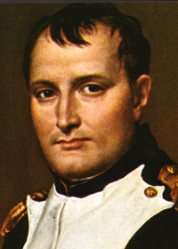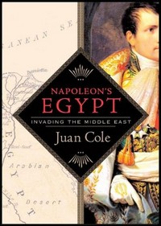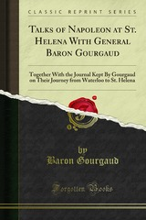
(Napoleon I. Bonaparte, 1769–1821)
Био је генерал у Француској револуцији и као вођа био је први конзул Француске републике од 1799. до 1804. године и цар Француске и краљ Италије од 1804. до 1814., и онда поново на кратко од 20. марта до 22. јуна 1815. године. Током прве деценије 19. века, заратио је са скоро сваком важнијом европском силом, доминирајући континенталном Европом. „Наполеонов благонаклонски приступ према Исламу добро је документован. Познато је да се он дивио Мухаммеду, чак је и научио напамет неколико сура (поглавља) из Кур’ана. Његов однос према хришћанству однос је практичног државника, религија је била корисна све док је то умирујуће за друштво, али и опасна ако води ка фанатизму. Његово искрено неверовање у Тројство, изазвало је код њега монотеистички став, који очигледно није далеко од Ислама.”У марту 1798. године, Наполеон је предложио војну експедицију да би се заузео Египат који је тада био провинција Отоманскога царства. О његовом боравку у Египту историчари су нашироко писали и спорили се колико су његове контроверзне изјаве у којима је исказивао симпатије према Исламу и посланику Мухаммеду, мир Божији над њим, биле плод искрености или војна тактика за придобијање становника. Амерички историчар Ван Кол (Juan Cole), у својој књизи Napoleon`s Egypt, Inva- ding the middle east (Наполеонов Египат, инвазија на Блиски исток) наводи:
„Насупрот томе, Бонапартино дивљење посланику Мухаммеду било је истинско. Он је написао у својим мемоарима: ’Арабија је била идолопоклоничка када је Мухаммед, седам векова након Исуса Христа, увео веру у Бога Абрахамовог, Исмаиловог, Мојсијевог и Исусовог.‘”
Такође, у својим мемоарима, Наполеон је о посланику Мухаммеду, мир Божији над њим, написао:
„Мухаммед је био принц; он је окупио своје сународнике око себе. У само неколико година, његови муслимани освојили су половину света. Он је избавио много душа од обожавања лажних богова, порушио је више кипова и порушио је више паганских храмова за петнаест година, него што су следбеници Мојсија и Исуса за петнаест векова.”
Ван Кол наводи једно од Наполеонових писама из кога имамо прилике да видимо његово размишљање о Кур’ану:
„Написао је писмо 28. августа водећем муслиманском свештенику у Александрији, учењаку Ал-Масрију… Изразио је наду да ће се ускоро срести са ’свим мудрим и ученим људима у земљи‘ како би се успоставио ’јединствени поредак који ће се темељити на начелима Кур’ана, који су једини истинити и који су једино у могућности да осигурају добробит људима.‘”
Својих задњих шест година живота, Наполеон Бонапарта је провео затворен и прогнан под британским надзором на острву Св. Хелена где је и умро контроверзном смрћу. Како бисмо осветлили Наполеонове мотиве у Египту, морамо се вратити на накнадни период његовог живота, у доба његовог изгнанства и заточеништва на острву Св. Хелена. Наиме, Наполеонов пријатељ и генерал Барон Гоургауд, написао је књигу Talks of Napoleon at st. Helena with general baron Gourgaud (Разговори Наполеона на Св. Хелени са генералом бароном Гоургаудом) у којој је изнео разговоре са заточеним Наполеоном на острву Св. Хелена. У тој књизи генерал Гаургауд наводи:
„Једног дана, у мају 1817., његово Величанство ми је рекло...
’Након Бедрасматрамо Мухаммеда херојем! Човек може бити само човек, али понекад и као човек може постићи велике ствари. Он је често као варница међу запаљивим материјалом. У његово време његова вера је за десет година освојила пола познатог света, док је хришћанству требало три века да се чврсто успостави.‘”
Затим цитира Наполеона:
„Исламска је вера најбоља од свих. У Египту би ме учењаци јако постидели питајући ме шта мислимо кад кажемо ’син божији‘. Ако имамо три бога, онда морамо бити многобожци.”
Такође, наводи Наполеонове речи:
„Тако су људи наметнули да је Исус син Божији, а ипак је Давидов потомак. Највише ми се свиђа Мухаммедова вера. У њој је много мање невероватних ствари него у нашој. Турци хришћане зову идолопоклоницима.”

Новак Килибарда
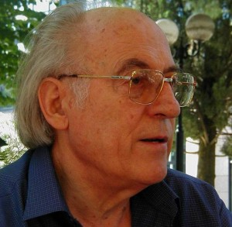
(др. Новак Килибарда, рођен је 1934. године)
Црногорски историчар књижевности, писац, универзитетски професор и бивши политичар. Докторирао је на Београдском универзитету. Из научне области којом се бави објавио је велики број књига. Научни радови из историје књижевности Новака Килибарде превођени су на бројне светске језике. Гостовао је као предавач на више универзитета у Европи, учествовао је на великом броју научних симпозијума у својој држави и иностранству. Први је председник сената Дукљанске академије наука и уметности. Као политичар, био је оснивач и председник Народне странке (1990–2000). Потпредседник Владе Црне Горе (1998–2000). Био је посланик у скупштинама Црне Горе, СФРЈ, СРЈ И СЦГ. Као дипломата, био је шеф информативно-трговинске мисије Владе Црне Горе у Сарајеву и министар-саветник у Амбасади СЦГ у Босни и Херцеговини. У емисији Историјске паралеле на НТВ Монтена, о Исламу је рекао:

„Узмимо ми онај европски однос између религија. Колико је крви просуто у верским ратовима… Па знате оно Cuius region - eius religio (Чија је земља – његова вера влада). Најтолерантнија вера према другим верама је Ислам, то зна онај ко познаје Кур’ан и ко познаје те односе.”
У Емисији Жива Истина, на ТВ ИН, говорећи о људима који су примили Ислам са доласком Турака и о ономе са чим су се муслимани суочили након њиховог одласка, др Килибарда је рекао:
„Али шта се радило, узмимо Шаховиће. Узмимо рецимо муслиман наш негде у Шаховићима или код Белог Поља, нити је знао што су дошли Турци, ни што је дошао Ислам. Примио је ту моћну веру, вековима је живео у свом етносу, у свом језику. Остао је, отишле су Османлије, али тада треба: убити и заклати и уништити, и ово и оно, разумете.”

Оливер Лиман
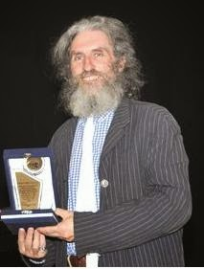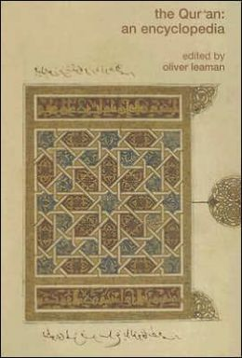
(Oliver Leaman, рођен је 1950. год)
Британски професор филозофије и професор јеврејских студија. Школовао се на Оксфорду и Кембриџу где је 1979. год стекао докторат. Предаје филозофију на Универзитету у Кентакију. У својој књизи The Qur'аn: an Encuclopedia (Кур’ан: Енциклопедија), о Кур’ану је написао:
„Стихови (ајети) из Кур’ана представљају његову јединственост и лепоту, да не спомињемо његову очуваност и оригиналност. У томе је разлог зашто је успео да увери толико људи у његову истинитост. Он не имитира ништа и никога, нити може да се имитира. Његов стил не замара, чак и након дугих раздобља проучавања, а текст не губи своју свежину током времена.”

Папа Фрањо
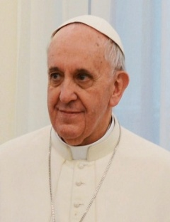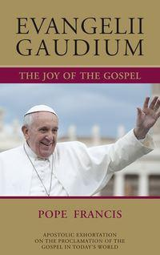
(Papa Franciscus, рођен је 1936. год)
Рођен је у Аргентини, као Jorge Mario Bergogolio. Тренутни је папа Католичке цркве, изабран на конклави 2013. године. У тој улози је поглавар Цркве и суверен државе Ватикан. Пре него што је изабран за папу био је кардинал-свештеник као и надбискуп Буенос Ајреса. У свом апостолском документу Evangelii Gaudium, након других тема у којима се јасно предочавају радикално обнављање и реформа цркве, папа Фрањо је под редним бројем 252 и 253 у документу нагласио важне сегменте у погледу међурелигијског дијалога између Ислама и хришћанства. О папином Evangelii Gaudiumu доста писало и расправљало, а један од можда контроверзнијих делова је онај у којем папа Фрањо говори о Исламу. Он је, између осталог, написао:
„Наш однос са припадницима Ислама од велике је важности, јер они су сада значајно присутни у многим традиционално хришћанским земљама, у којима могу слободно да врше верске обреде и да буду у потпуности интегрисани у друштво. Никада не смемо да заборавимо да они исповедају веру Аврамову (Ибрахимову) и да заједно са нама обожавају Једног, милостивог Бога, који ће судити човечанству последњег (Судњег) дана. Свети списи Ислама садрже нека хришћанска учења; Исус и Марија су предмет дубоког поштовања и заиста је задивљујуће видети како муслимани, и млади и стари, мушкарци и жене, налазе времена за свакодневне молитве и верно учествују у верским обредима. Многи од њих имају дубоко уверење да њихов живот у целости, долази од Бога па да тај живот морају и да живе за Бога. Они, такође, потврђују нужност да одговоре Богу у етичком смислу, са милошћу према онима у највећој потреби.
У циљу одржавања дијалога са Исламом, потребно је посебно образовање које је неопходно свим судионицима, где се неће само истицати како је неко чврст и срећан у коренима свога идентитета, већ да има способност да призна вредности оном другом, као и да разуме његову забринутост, да уважава његову потребу, као и да се залаже да се заједничка веровања изнесу на светло. Ми хришћани, морамо са љубављу и поштовањем прихватити муслиманске имигранте у наше земље, на исти начин на који се ми надамо и молимо да будемо примљени и поштовани у земљама са исламском традицијом. Тражим и понизно молим исламске земље да осигурају хрићанима слободу обожавања и практиковања своје вере, попут слободе коју следбеници Ислама могу уживати ​​у западним земљама. Суочени са забрињавајућим појавама насилног фундаментализма, наше поштовање према истинским следбеницима Ислама треба нас одвратити од мржње и генерализације, јер аутентични Ислам и учење Кур’ана противи се сваком облику насиља.”

Папа Јован Павле II
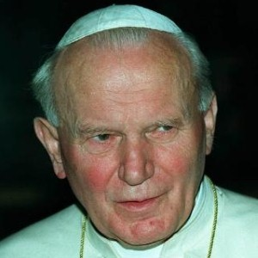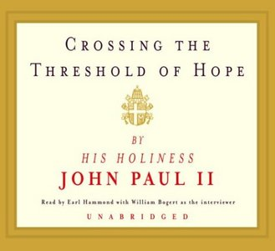
(Ioannes Paulus II, 1920–2005)
Рођен је у Пољској, као Карол Јозеф Вајтула. Био је Врховни поглавар католичке цркве од 1978. до 2005. године. У својој књизи Crossing the Threshold of Hope (Прелазећи праг наде), о муслиманима је написао:
„У декларацији Ностра Аетате налазимо: ’Црква има високо мишљење о муслиманима, који обожавају једног Бога (Аллаха), живог и самопостојећег, милостивог и свемоћног, Творца неба и земље’ (Ностра Аетате 3). Као резултат њиховог монотеизма, људи који верују у Аллаха посебно су нам блиски.”
Затим додаје:
„Религиозност муслимана заслужује поштовање. На пример, немогуће је не дивити се њиховој оданости према молитви. Слика оних који верују у Аллаха, који не обраћајући пажњу на време и место, падају на своја колена и утопе се у молитви, остаје узор за све оне који позивају правог Бога, а посебно за оне хришћане који након што напусте своје велелепне катедрале, моле се само мало или нимало.”

Патријарх Михаил III
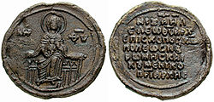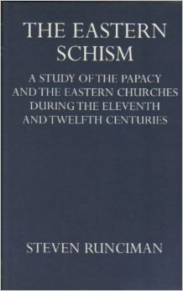
Печат Михаила III
(Michael III Anchialus, грчки: Μιχαὴλ Γ')
Био је Цариградски патријарх од 1170. до 1178. године. О муслиманима је рекао:
„Нека муслиман буде мој господар у спољним стварима, радије него да Латин са мном влада у духовним стварима. Јер, ако сам потчињен првом (муслиману) он барем неће да ме присиљава да уђем у његову веру. Али, ако бих морао бити под влашћу другог (Латина), морао бих да се раставим од Бога.”

Патријарх Партениус III од Александрије
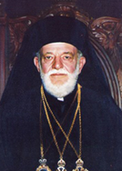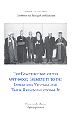
(Aris Koinidis, 1919–1996)
Био је Патријарх Александрије. Студирао је на Богословској академији Халкис и завршио је постдипломске студије у Оксфорду и Паризу. Заређен је за ђакона 1939. и свештеника 1948. године. Изабран је за митрополита Картагине 1958. године, а патријарх Александрије постао је 1987. године. Због његових вишеструких теолошких активности и теолошких дијалога, прозван је Патријарх дијалога. Био је председник Светског већа Цркава.Својим изјавама у којима је признао посланство посланика Мухаммеда и Ислам као веру од Бога, запањио је православни свет. О посланику Мухаммеду, мир Божији над њим, рекао је:
„За мене је Мухаммед апостол… Разумем да оно што сам рекао неће наћи пуну сагласност свих православних хришћана. Међутим, ја могу да прихватим да је Мухаммед Посланик, како га називају муслимани, јер је апостол… Он је био Божији човек који је своју делатност усмерио на царство Божије и основао је Ислам…”
Патријарх Партениус још је рекао:
„…Да ли је Ислам религија надахнута од Бога или не – за мене такво питање не постоји. Схватам, он је богонадахнути Мухаммед, Божији човек, који је Арапе из пустиње научио да верују у једног Бога, тако да они могу да се моле, да посте и да воле свог ближњег и да чине добра дела.”
Такође је изјавио:
„Ислам у свом Кур’ану говори о Христу и 'Пресветој богородици', а и ми бисмо требали да о Мухаммеду говоримо храбро и неустрашиво. Морамо да отворимо своје историјске очи и да видимо допринос његове проповеди о једном Богу.”

Пол В. Харисон
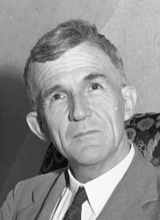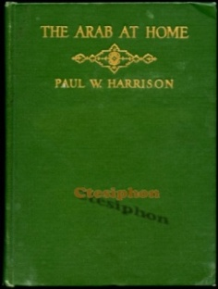
(Dr Paul Wilberforce Harrison, 1883–1962)
Био је амерички лекар и путујући хришћански мисионар Trinity Reformed Church of Plainfield, New Jersey. У периоду од 1909. до 1954. године радио је као мисионар и лекар на Арапском полуострву. У својој књизи The Arab at home (Арапин код куће), о Исламу је написао:
„Неколико феномена савременог доба нуде тако фасцинантно, а у исто време тако загонетно проучавање, а један од њих је Ислам. Његов сјајан и разнолик политички развој био је предмет књига и расправа којима готово да нема броја. Исламски продор у свет није био само помак у верском смислу, већ и политички развој који је резултирао организовањем светских царстава једног за другим. У тринаест векова своје историје његов раст био је запањујући.”

О посланику Мухаммеду, мир Божији над њим, написао је:
„Свакако, Мухаммед је био један од највећих људи које је свет икада видео. Није један од војних хероја, њега поштујемо због трајног утицаја. Вероватно ни шест људи у целој историји света није оставило такав траг као што је он.”
О Кур’ану је написао:
„Мухамммедове визије које чине основну концепцију о Богу и човеку забележене су и пренесене са највећом пажњом. Оне чине књигу која се зове Кур’ан, која је света књига Ислама. Бог је објавио сваку реч Мухаммеду и одговоран је за сваки његов слог и свако слово. Божије објављивање Кур’ана Мухаммеду означило је почетак највеће епохе у историји универзума.”

Принц Чарлс од Велса
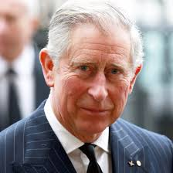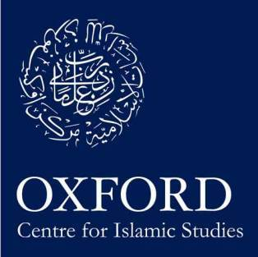
(Charles Philip Arthur George, рођен је 1948. године)
Принц Чарлс престолонаследник је трона Уједињеног Краљевства и тронова петнаест осталих краљевстава Комонвелта. Као британски престолонаследник носи титулу Принц од Велса (традиционалну енглеску престолонаследничку титулу) и титулу војводе од Ротесаја (традиционалну шкотску престолонаследничку титулу). У свом говору Ислам и запад у Оксфорд Центру за исламске студије, рекао је:
„Даме и господо, ако постоји много неспоразума на западу о природи Ислама, постоји и много незнања о ономе што наша култура и цивилизација дугују исламском свету. То је пропуст који произлази, мислим, из окова историје коју смо наследили. Средњовековни исламски свет, из средишње Азије до обала Атлантика, био је свет у којем су научници и људи од знања процветали. Међутим, зато што смо склони да видимо Ислам као непријатеља Запада, као страну културу, друштво и систем веровања, склони смо да игноришемо или бришемо његов велики значај за нашу историју.
На пример, ми смо подценили важност 800 година исламског друштва и културе у Шпанији између VIII и XV века. Допринос муслиманске Шпаније у очувању класичног учења током мрачног доба (средњег века) и у првом процвату ренесансе, одавно је признат. Међутим, исламска Шпанија била је много више од пуке оставе где је задржано хеленистичко знање за каснију потрошњу у настајању модерног западног света. Не само да је муслиманска Шпанија прикупила и сачувала интелектуални садржај древне грчке и римске цивилизације, него је и тумачила и допунила те цивилизације, и сама је направила кључан допринос у многим пољима људског деловања у науци астрономији, математици, алгебри, праву, историји, медицини, фармакологији, оптици, пољопривреди, архитектури, теологији. Averroes и Avenzoor, као и њиховe колеге Avicena и Razes на Истоку, допринели су истраживању и медицинској пракси на начин од којег је Европа имала користи вековима касније.
Ислам је неговао и сачувао трагање за учењем, по традиционалним речима: 'Тинта учењака светија је од крви мученика'. Кордоба је у X веку била далеко најцивилизованији град Европе. Многа од обележја којима се савремена Европа поноси дошла су до ње из муслиманске Шпаније. Дипломатија, слободна трговина, отворене границе, технике научног истраживања, антропологија, бонтон, мода, разне врсте лекова, болнице, све је дошло из тог великог града градова.
Средњовековни Ислам религија је изванредне толеранције за своје време, која дозвољава јеврејима и хришћанима да практикују своја наслеђена уверења и поставља пример који, нажалост, није примењен на Западу ни вековима касније. Изненађење, даме и господо, јесте у којој мери је Ислам део Европе тако дуго, прво у Шпанији, а затим на Балкану, па у којој мери је допринео цивилизацији за коју смо углавном погрешно мислили да је потпуно западњачка. Ислам је део наше прошлости и наше садашњости у свим пољима људског деловања. Он је помогао да се створи модерна Европа. То је део нашег властитог наслеђа, а не споредна ствар.”

Прингл Кенеди
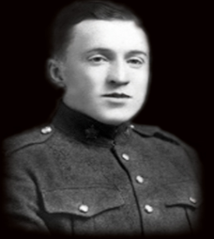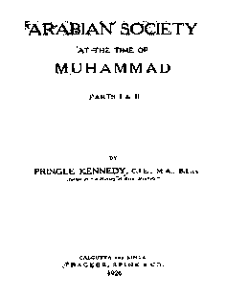
(Pringle Kennedy, 1855–1925)
Британски адвокат, историчар и писац. У својој књизи Arabian Society at the Time of Muhammad (Арапско друштво у време Мухаммеда), Прингл Кенеди исцрпно говори и описује мрачно и тешко стање у којем је свет био до доласка посланика Мухаммеда, мир Божији над њим, описује промену која је наступила у свега пар година по његовом појављивању. Он каже:
„Како је у неколико година све ово промењено, како је након 650. године нове ере велики део тог света постао другачији свет од онога какав је био пре, то је једно од најзначајнијих поглавља у људској историји. (…) Ова прекрасна промена десила се, уколико није и углавном узрокована животом једног човека, Посланика из Мекке… Без обзира на мишљење које неко може имати о овом изузетном човеку, без обзира на то да ли оно долази од преданог муслимана који га сматра последњим и највећим гласником Божије речи или да долази од фанатичног хришћанина некадашњих дана који га сматра изаслаником зла или да долази од неких модерних оријенталиста који у њему виде политичара, а не свеца, организатора Азије и посебно Арабије против Европе, а не као верског реформатора; нема никакве разлике у погледу немерљивог учинка који је његов живот имао на историју човечанства. За оне од нас за које је човек све, нешто осредње, или нешто мало, он је врхунски пример онога што може да уради један човек.”

Рави Шанкар
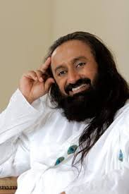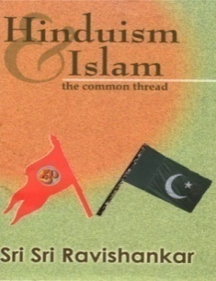
(Sri Sri Ravi Shankar, рођен је 1956. год.)
Индијски гуру (религијски учитељ), духовни вођа и амбасадор мира. Дипломирао је Ведску литературу и физику на Бангалоре Универзитету. Оснивач је Art of Living, фондациа чији је циљ смањити индивидуални стрес, смањење друштвених проблема и насиља. Године 2009. магазин Forbs именовао га је као петог најмоћнијег човека у Индији. У једном свом телевизијском обраћању, о посланику Мухаммеду, мир Божији над њим, рекао је:
„У једној од Пурана у Индији, Бхависхyа Пурана, такође се спомиње да ће се посланик Мухаммед родити на Арапском полуострву и да ће очистити људе од корупције и лоших дела. Донеће са собом нови талас уверења од Бога. Ово се спомиње хиљадама година пре, у Хинду текстовима. У Пуранама имамо један цитат да ће таква особа да се појави.”
У својој књизи Hinduism and Islam the Common Thread (Хиндуизам и Ислам, заједничка нит), на страни двадесет шестој, Рави Шанкар, такође говори о цитату из Бхависхyа Пуране који је најавио долазак посланика Мухаммеда.

Рејнолд Алин Николсон
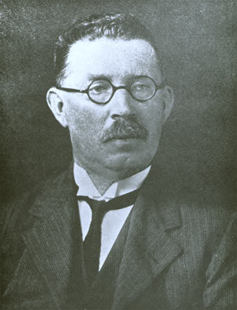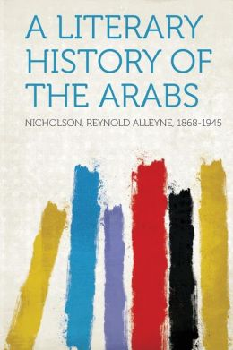
(Reynold Alleyne Nicholson, 1868–1945)
Био је угледни британски оријенталиста и професор арапског и перзијског језика. Дипломирао је на Кембриџ Универзитету. Обављао је бројне дужности, међу којима је била и дужност продекана катедре за арапски језик на Универзитету Кембриџ. За вредне научне радове које је објавио, добио је бројна одликовања и звања и постао је члан читавог низа различитих научних већа. У својој књизи А literary history of the Arabs (Књижевна историја Арапа), о посланику Мухаммеду, мир Божији над њим, написао је:
„Ми смо скицирали, међутим непотпуно, напредак Ислама од Мухаммедовог првог појављивања као проповедника до дана његове смрти. У ових двадесет година, посејано је семе сваког напретка који ће да се јави у политичкој и интелектуалној историји Арапа током векова који следе. Више од било којег човека који је икада живео, Мухаммед је обликовао судбину свог народа. Иако су га (историјски) оставили иза себе док су ишли путем цивилизације, они се још увек враћају на њега за смернице на сваком кораку. Ово није место за покушај процене његовог карактера, који је тако различито оцењен. Лично, убеђен сам да он није био бесрамни преварант нити неуротични дегенерик, а ни социјалистички реформатор, већ од почетка, у свим догађајима, искрени верски ентузијаста и истински надахнут као било који посланик Старог Завета.”

Ром Ландау
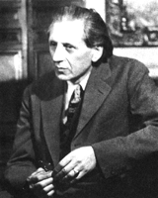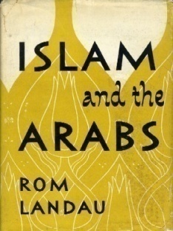
(Romauld, Rom Landay, 1899–1974)
Био је вајар, ликовни критичар, писац, педагог, службеник британских иностраних служби, универзитетски професор и стручњак за арапску и исламску културу. Ландау је студирао филозофију, уметност и религије на разним европским факултетима. Рођен је у Пољској, али је касније постао британски држављанин, док је служио као добровољац у Краљевском ваздухопловству за време Другог светског рата. У свом делу Islam and the Arabs (Ислам и Арапи), о исламској цивилизацији написао је:
„Западна цивилизација – од филозофије и математике до медицине и пољопривреде – толико много дугује исламској цивилизацији…”
О Исламу је написао:
„Када је Мухаммед напустио овај свет 632. године, успех Ислама у потпуности је оправдао Хатиџино веровање у објаву коју је њен муж добио, а нова монотеистичка вера била је на путу за духовно и телесно освајање које је без премца у људској историји.”
Затим наводи:
„У Исламу вера и наука нису отишли свако својим путем. Заправо, прво (вера) је главни подстицај за оно друго (науку).”
О Кур’ану је написао:
„Посао превођења Кур’ана у његовој ритмичкој моћи на неком другом језику захтева ангажман некога ко је песник и учењак у исто време. Тек у задње време имамо добрих покушаја који теже да пренесу понешто од духа Мухаммедове објаве. Многи ранији преводиоци нису били у стању да задрже изражајну лепоту на арапском, али су били и толико пуни предрасуда према Исламу да су и њихови преводи били пуни предрасуда. Али ипак, чак ни најбоље могуће тумачење Кур’ана у писаном облику није у стању да задржи изузетан ритам сура (поглавља) онаквим какве су у рецитовању муслимана. Западњак, када само чује делове Кур’ана на изворном језику почиње да цени величанственост и моћ његових речи.”

Саројини Наиду
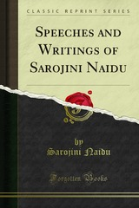
(Sarojini Naidy, 1879–1949)
Била је индијска активисткиња независности и песникиња. Наиду је била једна од предлагача Индијског Устава. Она је друга жена у Индији која је била председник Индијског националног конгреса и прва жена која је постала Гувернер државе Уттар Прадесх. У свом делу Speeches and Writings (Говори и записи), о Кур’ану је написала:
„Осећај за правду један је од најлепших идеала Ислама, јер кад читам Кур’ан, налазим динамичка, а не мистичка начела живота и практичну етику за вођење свакодневног живота која је прилагођена целом свету. Имамо обичај да кажемо да припадамо рационалном добу, да припадамо практичном добу. Ако припадате практичној и рационалној доби, шта још треба да нађете осим ових етичких кодекса који су тако јасно прописани за ваше свакодневно понашање?”
О Исламу је написала:
„То је била прва религија која је прокламовала и практиковала демократију. У џамијама се та демократија огледала пет пута дневно када се огласи езан и када се верници окупе, и кад сиромах и краљ клече на коленима један поред другог понављајући: Бог је највећи. Била сам погођена сваки пут изнова недељивошћу исламског јединства које човека инстиктивно чини братом. Кад сретнете Египћанина, Алжирца, Индијца или Турчина у Лондону, какве везе има што је један из Египта, а други из Индије? То је био сјајан осећај братства, овај диван осећај људске правде.”

С. П. Скот
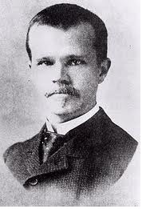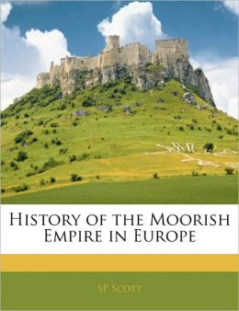
(Samuel Parsons Scott, 1846–1929)
Био је амерички адвокат, банкар и научник. У својој опоруци С. П. Скот своју је библиотеку са 8000 наслова и велику суму новца даривао библиотеци Jefferson медицинског Универзитета Филаделфије. Она је сада Меморијална библиотека Шкотског Универзитета. У својој књизи History of the Moorish Empire in Europe (Историја маурског (арапског) царства у Европи), о Исламу и посланику Мухаммеду, мир Божији над њим, написао је:
„Као резултат наслеђених предрасуда, принципи сваке религије увек се приказују херетичким, лажним и бесмисленим, искреним верницима других вера. Од свих теолошких догми, ниједна вера није више претрпела последицом незнања и неправде од ислама. Име његовог оснивача тринаест је векова било синоним за варалицу. Његови мотиви били су оспоравани, а његова искреност негирана. Његов лик представљан је свакаквим пороцима који деградирају и неповољно утичу на човечанство. Највеће апсурдности и најгоре нехуманости приписане су његовом учењу. Црквена злонамерност исцрпила је све своје ресурсе како би оцрнела сећање на њега.”
Потом је написао:
„За разлику од већине теолошких система, у којима су људи у свим генерацијама истицали своју покорност и побожност, никакве мистерије не скривају порекло и темељ Ислама. Чистоћа и једноставност његових начела нису претрпели никакве измене. Његова историја сачувана је марљивошћу безброј писаца. Живот и карактеристике његовог Посланика, чак и до најмањих детаља, доступни су знатижељи сваког предузимљивог научника.”
Закључује и каже:
„Ако је циљ религије поправљање морала, умањење зла, подстицај људске среће, ширење људске свести, уколико ће обављање добрих дела користити на Великом дану када ће човечанство бити позвано на свој последњи обрачун, такође није ирелевантно, нити неразумно признати да је Мухаммед заиста био Посланик Божији.”

Стенли Лејн-Пул
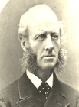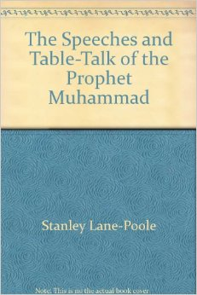
(Stanley Edward Lane-Poole, 1854–1931)
Био је британски оријенталиста, археолог и професор арапског језика. Од 1874. до 1892. године радио је у Британском музеју, а након тог истраживања на египатским археолошким налазиштима у Египту. Од 1897. до 1904. године био је професор арапских студија на Дaблин Универзитету. У својој књизи Speeches and Table Talk of the Prophet Muhammad (Говори и разговори посланика Мухаммеда), о посланику Мухаммеду, мир Божији над њим, написао је:
„Циљ овог дела малог обима јесте да представи све оно најтрајније и незаборавно што је, у јавним и приватним говорима, изрекао посланик Мухаммед, у таквом облику да читалац може да научи нешто о великом човеку и ономе што га је учинило великим.”
Потом је написао:
„Он је слободно опростио Курејшијама све године туге и окрутног презира у којима су га понижавали и дао је амнестију свим становницима Мекке. Војска је пратила његов пример и улазила је тихо и мирно; ниједна кућа није била опљачкана и ниједна жена није била увређена. Само је једна ствар претрпела разарање. Отишавши до Кабе, Мухаммед је стао испред сваког од триста шездесет идола (кипова) и показао на њих својим следбеницима, говорећи: 'Дошла је истина, а нестало је лажи' и уз те речи су их његови следбеници поразбијали, тако да су сви идоли и богови свих породица били уништени. На такав начин је Мухаммед, поново ушао у његов родни град. У свим аналима освајања нема тријумфалног уласка који може да се упореди са овим.”

Шмули Ботич
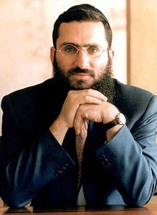
(Shmuel "Shmuley" Boteach, рођен је 1966.)
Амерички ортодоксни рабин и писац. Аутор је 30 књига. Један је од најутицајнијих рабина у САД-у. Магазин Newsweek 2010. године рангирао га је шестим на листи од 50 најутицајнијих рабина у Америци. У једном телевизијском обраћању, о муслиманима је рекао:
„Чињеница је да јеврејско друштво има велики дуг према исламском друштву. Јер, кад смо ми избачени из католичке Шпаније 1492. године и кад смо били избачени из католичког Португала, мислим да је то било 1503. године, муслимани су били ти који су прихватили Јевреје. И зато су Јевреји и дан данас присутни у исламском свету. Имамо јеврејско друштво у Истанбулу. То су биле специфичне земље. У Османском царству према Јеврејима су се односили са толеранцијом. Да, плаћали су џизију (мали порез), али никада нису протеривани, нити је у исламском свету постојао холокауст.”

Теодор Нолдеке
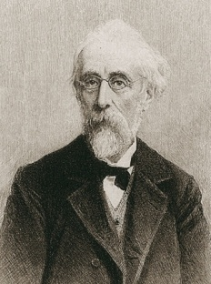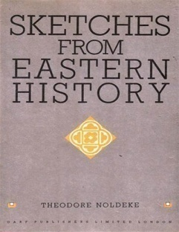
(Theodor Nöldeke, 1836–1930)
Био је немачки оријенталиста и универзитетски професор. Године 1859. својом књигом Повест Кур'ана освојио је награду Француске академије: Académie des натписи et Belles – Lettres, а књигу је следеће године превео на немачки језик под насловом Geschichte des Qorans и објавио је са додацима у Göttingenu. 1872. године именован је за Председавајућег оријенталних језика у Стразбуру па је на том месту остао до 1906. године када је поднео оставку. У свом делу Sketches from eastern history (Скице из историје истока), о Кур’ану и посланику Мухаммеду, мир Божији над њим, написао је:
„Кур’ан је темељ Ислама. То је света књига за више од сто милиона људи (у његовом времену), неки од њих су народи прастарих цивилизација, а од свих њих је сматран непосредном Божијом речју. А будући да је употреба Кур’ана у јавном богослужју, у школама и на други начин много шира него, на пример употреба Библије у већинским хришћанским земљама, то га заиста чини најчешће читаном књигом свих времена. Та околност сама је довољна како би упутила хитан захтев за нашу пажњу, било да одговара нашем укусу и подудара се са нашим верским и филозофским погледима или не. Осим тога, то дело оставља такав траг на духовни развој да је Мухаммеда учинило најуспешнијим од свих посланика и верских личности.”
Затим наводи: „Не постоји ништа што је нелогично у Мухаммедовој концепцији Бога.”
И додаје: „Све у свему, многи делови Кур’ана несумњиво имају значајну реторичку моћ, чак и над читатељем неверником…”
Закључује и каже: „Заправо, Кур’ан је одважно изазвао његове противнике да направе само десетак сура (поглавља) или чак и једну једину, попут оних из свете књиге, а они никада нису успели у томе. То, да бисмо били сигурни и кад мирно размислимо, није толико изненађујуће. Објаве такве врсте, какву је Мухаммед пренео, ниједан неверник не би могао да изкаже а да не испадне смешан… Састављање такве објаве је изван снаге највише стручног књижевног уметника; за такво нешто потребан је Посланик…”

Томас Карлајл
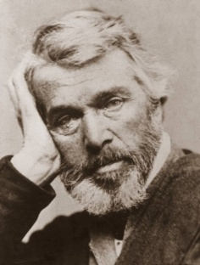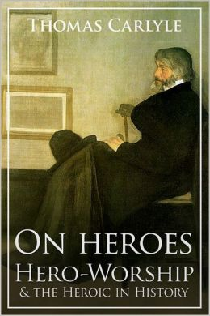
(Thomas Carlyle, 1795–1881)
Био је шкотски филозоф, писац, есејиста, историчар и друштвени реформатор. Био је под снажним утицајем немачке филозофоије и књижевности Гетеа и Шилера. Снажно је деловао на велики број својих савременика. Био је једна од најзначајнијих личности свог времена. Дивио се људима који су мењали токове историје, што је истакао у својој књизи Heroes (Хероји) објављеној 1841. године. У тој књизи једно поглавље The Hero as Prophet (Херој као Посланик), посветио је посланику Мухаммеду, мир Божији над њим, посебно наглашавајући оно величанствено у његовом животу. Одговарао је на клевете оних који су мрзели посланика Мухаммеда до мере да су га етикетирали пристрасношћу према Исламу. Следе цитати из његове књиге:
„Наше садашње хипотезе о Мухаммеду, да је он био сплеткарош и варалица, утеловљена лаж, да је његова религија гомила шарлатанства и глупости, почињу данас да постају сасвим неодрживе за било кога. Лажи, које је добронамерна ревност нагомилала око тог човека, срамне су само за нас. (…) Време је, заиста, да се одбаци све то. Реч коју је тај човек говорио још увек је, дванаест векова после, животна водиља за сто осамдесет милиона људи (данас милијарду и петсто милиона људи). Тих сто осамдесет милиона људи створио је Бог као и нас. Већи број Божијих створења верује данас у Мухаммедову реч него у било коју другу. Зар неко мисли да је ова вера по којој живе и умиру толика створења, лаж и превара?! Што се мене тиче не могу себи то никада да допустим! Ја ћу пре да верујем у многе друге ствари него у то. Било би потпуно узалудно кад би шарлатанство тако расло и кад бисмо га тако прихватали.
Ах, веома су жалосне такве теорије. Ако хоћемо да сазнамо било шта о правом Божијем стварању, треба такве теорије да одбацимо у потпуности. Оне су производ једног скептичног доба; оне показују најжалоснију духовну клонулост и смртни живот људских душа; ја мислим да безбожнија теорија никад није проповедана на овој земљи. Да један лажан човек оснује религију? Па лажан човек не може кућу од цигле да направи, јер ако не познаје својства малтера, печење цигле и свега другог што треба, онда оно што гради није кућа, већ гомила смећа. То неће да траје дванаест векова и да је настањује 180 милиона људи; у супротном, то ће одмах да се сруши.”
Затим је написао:
„Мухаммеда ми нећемо никако да сматрамо као каквог бесмисленог глумца, као јадног, свесно амбициозног сплеткароша; ми не можемо тако да га појмимо. Посланство које је он извршио било је ипак стварно; један озбиљан глас из непознате дубине. Речи тог човека нису биле лажне, ни његова дела овде на земљи нису била празнина ни претварање; једна ватрена маса живота, која је избила из велике дубине саме природе. Да осветли свет: тако је Творац света наредио. Никакве хипотезе о Мухаммеду, ма колико биле доказиване, не могу побити ту основну поставку о њему.”
Затим наводи:
„Било је врло природно што је цела Мухаммедова душа надахнута том великом истином која му је откривена, осетила да је то важна и једина важна ствар. Да му је провиђење указало неисказану почаст што му је то открило, чувајући га од смрти и мрака; да је због тога његова дужност да ту истину саопшти свим створењима; на то се мислило оним: 'Мухаммед је Божији посланик' и то није без свог правог значаја.”
Још каже:
„Да ли је он фалсификатор и преварант? Не, и још једном не! То велико ватрено срце, у коме је кипело и врело, као у каквој великој топионици мисли, то није било срце једног преваранта.”
Затим каже:
„У том се човеку виде трагови поетског генија, све што је најбоље и најистинитије видљиво је у овом човеку. Снажан интелект, чисто срце, снажан човек који је могао бити песник, краљ, свештеник, херој било које врсте.”
И додаје: „Уосталом, ја Мухаммеда волим што је потпуно слободан од извештачености, он је поникао у пустињи, не претендује да буде оно што није. Нема никаквог гордог истицања код њега.”
Закључује и наводи: „Арапском народу то је било као прелазак из мрака у светлост; Арабија је посредством тога први пут оживела. Једном сиромашном пастирском народу који је од постанка света лутао непримећен по својим пустињама, био је послан одозго један херој-Посланик, са учењем у које могу веровати и погледајте: незнанци постадоше светски значајни; мало је нарасло до светске величине; само један век касније, Арабија је са једне стране у Гранади, а са друге у Делхију; сијајући од храбрости и сјаја и од светлости генија.”

Томас Валкер Арнолд
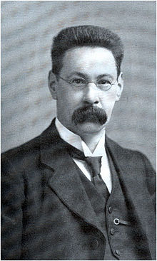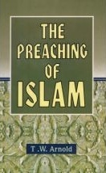
(Sir Thomas Walker Arnold, 1864–1930)
Био је угледни британски оријенталиста, универзитетски професор и историчар исламске уметности. Године 1898., постао је професор филозофије на владином Универзитету Лахоре, Индија, а касније је постао декан Оријенталних студија Универзитета Пуњаб, Индија. Године 1909. именован је за саветника за образовање индијским студентима у Великој Британији. Од 1917. до 1920. год. радио је као саветник Државног секретара за Индију. Од 1921. до 1930. год. био је професор арапског језика и исламских студија на Факултету за оријенталне студије, Универзитета у Лондону. Арнолд је постао први британски уредник за прво издање Енциклопедије Ислама. Написао је неколико књига са исламском тематиком, а у својој књизи The Preaching of Islam (Проповедање Ислама), о Кур’ану је написао:
„Налазимо да чак и тако задрти противник Ислама као што је Алвар признаје да је Кур’ан састављен тако елоквентним и прекрасним језиком да чак и хришћани нису могли да одоле читању и да се диве.”
О Исламу и муслиманима је написао:
„На претходним страницама показано је да учење муслиманске вере налаже толеранцију и слободу верског живота за све следбенике других вера... Немуслимани су под муслиманском владавином уживали меру толеранције каква се не може наћи у Европи до сасвим модерних времена. Присилно преобраћање (на Ислам), забрањено је у складу са заповестима Кур’ана: 'У вери нема присиле' (2 поглавље, 257 ајет (одломак).”

Т. В. Н. Персауд

(Dr Т.V.N. (Vid) Persaud, рођен 1940.)
Рођен је у Гвајани, живи и ради у Канади, професор је анатомије, професор педијатрије и дечијег здравља, професор акушерства, професор гинекологије и репродуктивне науке на Универзитету Манитоба у Канади. На том универзитету је био председавајући на Одсеку за анатомију шеснаест година. Као гостујући професор предаје на универзитетима више држава. Аутор је или уредник 22 уџбеника и аутор је преко 180 научних чланака. Добитник је читавог низа академских награда и признања, а 1991. године добио је најпрестижнију награду која се додељује у области анатомије у Канади, Ј.Ц.Б. признање од Канадске асоцијације анатома. Професор Персауд укључио је неке од кур’анских ајета и онога што је рекао Посланик Мухаммед, мир Божији над њим, у неке од својих књига. Он је, такође, презентовао неке од ајета и казивања Посланика Мухаммеда, на неколико научних конференција. Када је упитан о научном чуду Кур’ана које је истраживао, изјавио је следеће:

„Како је мени појашњено, Мухаммед је био обичан човек. Није знао да чита, није знао да пише. У ствари, био је неписмен. Овде говоримо о неких 1400 година уназад. Имате некога ко је неписмен, ко сачињава дубокоумне изјаве и изјаве научне природе које су невероватно тачне. И ја лично, не видим како би ово могло да буде пука случајност. Има превише тачности и као доктор Мур, немам сумње да је Божанско надахнуће или Објава то што га је довело до ових изјава.”

Јури Авнери
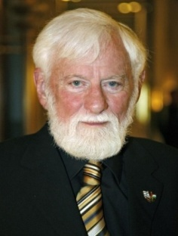
(Uri Avnery, рођен је 1923.)
Израелски политички активиста и писац. Рођен је у Немачкој, у јеврејској породици. Авнери и његова породица емигрирали су у Палестину 1933. године, након доласка Адолфа Хитлера на власт. Оснивач је Gush Shalom мировног покрета. Био је посланик у више мандата у Израелском парламенту. Аутор је неколико књига о палестинско-израелском сукобу. У интервјуу за магазин Outlook, о посланику Мухаммеду, мир Божији над њим, и муслиманима изјавио је:
„Какве год глупости да се могу чути од одређених ”експерата”, никада није био распрострањен муслимански антисемитизам, као што је то постојало у хришћанској Европи.
Муслиманска Шпанија била је рај за Јевреје и никада није било холокауста у муслиманском свету. Чак су и прогони били изузетно ретки.
Мухаммед је наредио да се следбеници књиге (јевреји и хришћани) третирају толерантно, у складу са условима који су били неупоредиво либералнији него у савременој Европи. Муслимани никада нису јеврејима и хришћанима силом наметали своју веру, као што се види из чињенице да су се скоро сви Јевреји протерани из католичке Шпаније населили у муслиманским државама и процветали тамо. Након вековне муслиманске владавине, Грци и Срби темељно су остали хришћани.”

Вашингтон Ирвинг
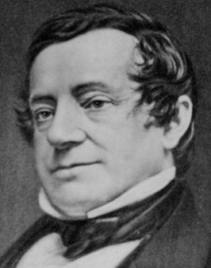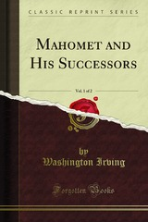
(Washington Irving, 1783–1859)
Био је амерички писац, есејиста, биограф, историчар и дипломата. Амерички амбасадор у Шпанији био је од 1842. до 1846. године. Његови историјски радови укључују биографије Џорџа Вашингтона, Оливера Голдсмита и посланика Мухаммеда. Као први амерички међународно најпродаванији аутор, Ирвинг се залагао за писање као професију па се заложио за јачање Закона о заштити америчких писаца и кршењу ауторских права. У свом делу Mahomet and His Successors (Мухаммед и његови следбеници) 1849. године, о посланику Мухаммеду, мир Божији над њим, написао је:
„Његове (Мухаммедове) интелектуалне особине несумњиво су изванредне. Имао је брзо схватање, добро памћење, снажну машту, и проналазачки гениј.”
Затим додаје:
„Из његове екстремне чистоће и кориштењем парфема и слаткомирисних уља за косу, највероватније је настала његова слаткоћа и миомирис,што су његови ученици сматрали урођеним и чудесним.”
Затим наводи:
„У приватним пресудама био је праведан. Односио се према пријатељима и странцима, сиромашнима и богатима, јакима и слабашнима подједнако и био је вољен од обичног народа због љубазности са којом их је дочекивао и слушао њихове притужбе.”
Затим је написао:
„Његови војни тријумфи нису пробудили у њему понос, нити охолост, као што би то учинили да су ту били себични разлози. У временима његове највеће моћи, задржао је своју једноставност у приступу и појави, као и у данима неприлика. Тако је био далеко од утицаја стања царева да би био незадовољан ако би при уласку у собу било какво необично поштовање њему било указано. Ако је икада циљао на универзалну власт била је то владавина вере, а тако је и привремену власт која се повећавала у његовим рукама користио без икакве надмености, па није предузео никакаве кораке да власт овековечи у својој фамилији.”
Закључује и каже:
„Чак и у свом смртном тренутку, када није тренутак за мотиве световне преваре, он је још увек дисао исту верску посвећеност и исту веру у његову посланичку мисију. Последње речи које су биле на његовим уснама одавале су убеђење да ускоро одлази у блажена дружења са посланицима који су отишли пре њега.”

Вед Пракаш Упадхај
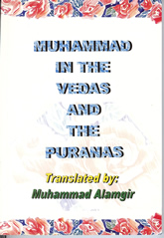
(Dr Ved Prakash Upaddhay)
Индијски научник, универзитетски професор, истраживач и писац. Након вишегодишњег истраживања, 1969. године објавио је јако интересантну књигу Калки Аватар и Мухаммед. Наиме, према хиндуистичком веровању, хиндуистички свет ишчекује водича и лидера који је назван именом Калки Аватар (последњи Мудрац). Др Вед Пракаш тврди да опис Калки Аватара, дат у светим хиндуистичким књигама, указује једино на посланика Мухаммеда. У својој књизи хиндусима поручује да више не требају да чекају долазак Калки Аватара, већ спремно, одмах и радо требају да прихвате посланика Мухаммеда, као Калки Аватара. Књига је преведена на многе светске језике, а на енглеском језику објављена је под насловом Muhammad in the Vedas and the Puranas (Мухаммед у Ведама и Пуранама). Др Вед Пракаш у предговору своје књиге, о посланику Мухаммеду, мир Божији над њим, написао је:
„Снажна жеља и амбиција да спроведем истраживање о историјским питањима увек је била у мом срцу. Доказана је чињеница да Мухаммед одговара опису последњег Мудраца чији је долазак најављен у Ведама, Библији и Будистичким списима. Моје срце је због тога било испуњено инспирацијом да истина мора да буде објављена, премда то може да буде неугодно за неке људе.
Не идем у корист верске затуцаности. Не усуђујем се да одбацим истину без обзира на то одакле она долази. Веде су најавиле Мудраца који ће бити јахач на камили, који ће да има дванаест жена и чије ће име бити Нарасхангса. По мом мишљењу Нарасхангса упућује на особу чије ће име имати значење Хваљени. На Арапском Мухаммед значи Хваљени. Стога, Нарасхангса и Мухаммед су синоними. У наставку књиге искрено сам настојао да откријем ову истину.”

Вејн Лавандар
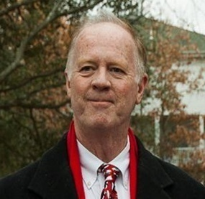
(Prof. dr Wayne Lavender)
Пастор Уједињене Методистичке цркве, универзитетски професор, Извршни директор Passing the Peace, организације чија је мисија формирати свет мира и правде. Аутор је више књига и добитник више награда и признања. Након што је амерички пастор Тери Џонс објавио да ће јавно запалити примерке Кур’ана, пастор Вејн Лавандар, дигао је свој глас против тог, како га је назвао, ”злочина из мржње“. Том приликом, у ауторском тексту, објављеном у Common Ground News Service, написао је:
„Ја сам човек од вере. Био сам двадесет пет година хришћански пастор у Уједињеној Методистичкој цркви. Из дубоке посвећености принципима своје вере осетио сам потребу да урадим нешто, било шта, као одговор на потенцијални злочин из мржње који се намерава починити од цркве Dove World Outhreach Center у Гаинесвилу, Флорида, једанаестог септембра.
Упркос чињеници да су власти у граду Гаинесвилу одбили да дају дозволу за догађај, рекавши да нису дозвољена отворена спаљивања књига у граду, Пастор Тери Џонс обећао је да ће да спали примерке Кур’ана на паркингу његове цркве...
Како су се протести против спаљивања интензивирали, пастор Џонс се срећом повукао. Али, ја се још увек питам шта могу да урадим како бих се супротставио таквој мржњи и незнању? (…)
Шта бих то симболично могао да урадим што би могло да помогне да се поништи мржња која је била садржана у намери спаљивања примерака Кур’ана и како бих помогао да се изгради мир и разумевање широм верских традиција?
Одлучио сам да ћу за сваки примерак Кур’ана који је ова црква требала да спали у име мог бога, да пошаљем толико примерака Кур’ана црквама у САД-у како би били део црквених библиотека, јер ми се чини да у овом важном историјском тренутку против такве мржње једино може да се бори поступцима љубави и мира.
У складу са тим, наручио сам 50 примерака Кур’ана, а када стигну, поделићу их присутном свештенству на међуверској конференцији како би они могли да их понесу својим конгрегацијама.
Дезинформације о Исламу и вађење кур’анских ајета (одломака) из контекста постао је забрињавајући тренд у САД-у. Интернет се користи за ширење лажи, полуистина и увредљивих дезинформација и порука мржње испуњених анти-муслиманском и анти-исламском пропагандом. Овоме се морамо супротставити порукама истине које ће довести до мира и правде. Питање исламофобије најбоље се може решити путем додатних сазнања и разумевањем Кур’ана.
Шта може да уради појединац? Ја бих вас охрабрио да купите примерак Кур’ана и да га уручите као поклон својој цркви. Ако не можемо повећати толеранцију у САД-у и нашем свету, бојим се да идемо путем врло насилне будућности.
Суочен са могућношћу да неко запали примерак Светог Кур’ана ја, као хришћански пастор, одлучио сам да посејем семе љубави и толеранције дајући примерке Кур’ана локалним црквама, где они не би служили само као симболичан гест мира и толеранције, већ такође могу да се читају у циљу бољег разумевања.”
Текст је завршио констатацијом:
„…Ислам је комплексна и динамична вера са коренима у милости, правди и миру.”
У свом другом ауторском тексту, Вејн Лавандар о муслиманима је написао следеће:

„Имао сам прилику да присуствујем богослужју у џамији, слушао сам прелеп позив на молитву (езан) који је одјекивао целим градом и посматрао сам када муслимани обављају своје дневне молитве. Немам никакве сумње да су ови људи спознали Бога, да су посвећени верском животу и тражењу мира.”

Вил Дурант
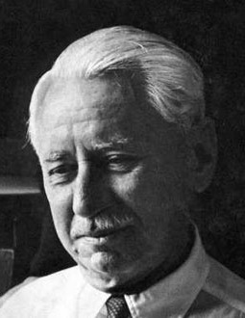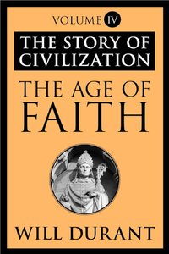
(William James Durant, 1885–1981)
Био је амерички писац, историчар и филозоф. Предавао је латински, француски, енглески и геометрију на Seton Hall Univerzitety, South Orange, у Њу Џерсију. Добитник је Пулицерове награде 1968. године. Најпознатији је по својој једанаестотомној The Story of Civilization (Историји светске цивилизације). У том свом делу, у IV тому, о посланику Мухаммеду, мир Божији над њим, написао је:
„Ако судимо о величини према утицају, он (Мухаммед) био је један од дивова историје. Он је преузео на себе да подигне духовни и морални ниво народа… и успео је више него било који други реформатор. Ретко је ко тако у потпуности остварио свој сан. Он је постигао свој ​​циљ кроз религију, не само зато што је он сам био религиозан, него зато што нико други није могао да покрене Арапе његовог времена.”
Затим наводи:
„Никада није ниједан реформатор активније опорезивао богате како би помогао сиромашнима. Од сваког се очекивало да остави нешто за сиромашне; а ако би човек умро без тестамента (опоруке) његови наследници били су усмерени да део наследства дају у добротворне сврхе.”

Вилфред Кантвел Смит
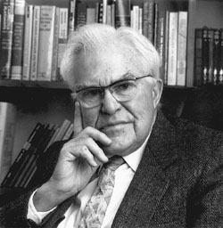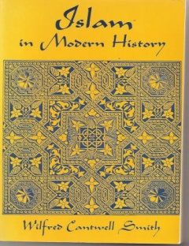
(Wilfred Cantwell smith, 1916–2000)
Био је канадски професор компаративне религије који је од 1964. до 1973. године био директор Харвард Центра за проучавање светских религија. Харвард гласник описао га је као једног од најутицајнијих личности у струци прошлог века. У свом делу Islam in Modern History (Ислам у савременој историји), о Исламу је написао:
„Ово друштво није искључиво; напротив, његова добродошлица целом свету је топла, чак и упорна јер искрено позива друге да се придруже у овом највишем од свих подухвата – да се на крају исправи оно што је човек дозволио да пође погрешним путем. То није ни бесмислено јер се одвија уз Божију подршку и Божији благослов и вођено је као Божијом руком. Сам Бог изричито је обећао да ће бити са заједницом да је подржава и води. Поред тога, закони који су им поверени и по узору на које се они понашају су божански и вечни, објективно важећи; живети у складу са њима значи живети у складу са самом структуром универзума. На овај начин, Ислам, који је постојао одувек, ушао је у историју у седмом веку и почео је своју финалну и пуну мисију међу човечанством. Садржај његове (исламске) поруке чији је текст прецизно сачуван јесте Кур’ан на арапском језику, где се она појављује у свој својој пуноћи, на језику кристалне јасноће и ненадмашне лепоте.”

Вилиам Монтгомери Ват
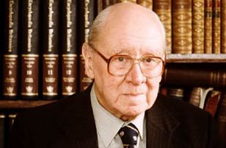
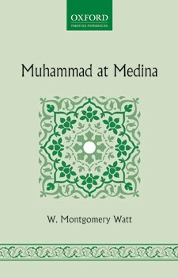
(William Montgomery Watt, 1909–2006)
Био је шкотски историчар и професор арапског језика и исламских студија на Универзитету у Единбургу. Монтгомери Ват био је један од најистакнутијих немуслиманских тумача Ислама на Западу. Написао је животопис Посланика Мухаммеда у два дела: Muhammad at Mecca (Мухаммед у Меки, 1953. године) и Muhammad at Medina (Мухаммед у Медини, 1956. године). У свом делу Мухаммед у Медини, о посланику Мухаммеду, мир Божији над њим, написао је:
„Од свих светских великана нико није толико оспораван као Мухаммед. Није тешко увидети како је до овога дошло. Вековима је Ислам сматран великим непријатељем хришћанства. Хришћанство није било у директном контакту са било ком силом која се може упоредити са снагом муслимана. Византијско царство, након што је изгубило покрајине у Сирији и Египту, било је нападнуто у Малој Азији, док је Западној Европи претила опасност која је долазила преко Шпаније и Сицилије. Чак и пре него што су се крсташи усредсредили на протеривање Сарацена (Арапа) из Свете земље, средњовековне ратне пропаганде, изградиле су концепцију 'великог непријатеља'. У једном тренутку Мухаммеда су трансформисали у Махоунда – принца таме. До једанаестог века представе о Исламу и муслиманима струје кроз крсташке војске као такве лакрдије, које су имале лош утицај на њихов морал. Крсташи који су очекивали најгоре од њихових непријатеља, сусрели су се са многим одважним витезовима међу муслиманима, а то их је испунило неповерењем према ауторитетима властите вере. Било је потребно решавање овакве ситуације, па је Петар Преподобнипочео процес ширења прецизнијих информација о Мухаммеду и његовој вери. Од тада је доста постигнуто, а нарочито у последња два века или нешто више од тога, мада је много старих предрасуда и даље опстало.
У савременом свету где постоје ближи контакти између хришћана и муслимана него икад пре, неопходна је тежња обе стране да постигну објективно виђење Мухаммедовог карактера. (…) Циљ ове дискусије јесте да се ради на објективнијем ставу у односу на моралне критике наслеђене из средњег века. Постоје три главне ствари. За Мухаммеда тврде да је био неискрен, сензуалан и подмукао.
Тврдња о неискрености и превари жестоко је нападнута од Томаса Карлајла, пре више од сто година, и од тада је све више оспоравана научним мишљењима, мада се још увек понекад јавља. Екстремна форма гледишта била је да Мухаммед није веровао у своје објаве и да их ни у ком смислу није добијао ”изван себе“, већ да их је намерно састављао, а потом објављивао на такав начин како би обмануо људе да га следе, добијајући тако моћ да задовољи своје амбиције. Такво гледиште је невероватно. Изнад свега, не даје задовољавајуће објашњење Мухаммедове спремности да издржи тешкоће у својим данима у Мекки, нити поштовања које је завређивао код људи велике интелигенције и честитог карактера, и његовог успеха у оснивању светске религије која је произвела људе несумњиве светости. Ова питања једино могу бити схваћена и објашњена на задовољавајући начин уз претпоставку да је Мухаммед био искрен, то јест, да је искрено веровао да оно што ми сада знамо као Кур’ан није био производ његовог ума, него да му је дошло од Бога и да је било истина.”
Закључује и каже:
„Што више неко размишља о Мухаммедовој биографији и историји раног Ислама, то више бива задивљен бескрајем његовог постигнућа. Околности су га приказале као да има могућности какве је мало људи имало, али човек је био потпуно усклађен са тадашњим временом. Да није било његовог дара као видовњака, државника и администратора, и осим тога његове вере у Бога и чврстог веровања да га је Бог послао, значајно поглавље у историји човечанства остало би незаписано. Надам се да ова студија његовог живота може да допринесе свежој процени и уважавању једног од највећих Адамових синова.”

Вилиам Мур
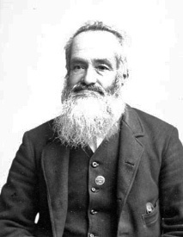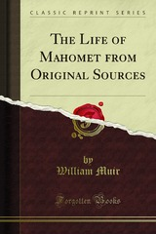
(William Muir, 1819–1905)
Био је шкотски оријенталиста. Студирао је право на два универзитета: Единбургу и Гласгову. Године 1865. постао је министар спољних послова Индијске владе. Године 1867. одликован је индијским звањем Заповедник Витез (К.Ц.С.И.) 1868. године постао је Гувернер Северозападних провинција Индије. Био је председник Краљевског азијског друштва и ректор Универзитета Единбург до свог пензионисања 1903. године. Написао је велики број књига и студија, међу којима и Живот Веровесника и Исламска повест. Ово дело штампано је у четири тома, и доживело је бројна издања. Међу његовим делима налазе се такође: Анали хилафета, Извори Ислама, Мамелучка држава у Египту, а објавио је и студију о кур'анском признању објава које су дошле ранијим посланицима, и низ значајних прилога из подручја књижевности. У својој књизи The life of Mohammad from original sources (Мухаммедов живот из оригиналних извора), о Кур’ану је написао:
„Вероватно на свету не постоји ниједна друга књига која је дванаест векова (у време овог цитата), остала са тако чистим (изворним) текстом.”
О посланику Мухаммеду, мир Божији над њим, написао је:
„То што снажно поткрепљује Мухаммедову искреност је то да су најранији преобраћеници на Ислам били, не само честити људи, већ његови присни пријатељи и његови укућани који су били добро упознати са његовим приватним животом и који нису могли да нађу одступања која би у већој или мањој мери морала да се нађу између његовог деловања у јавности и живота у кући, под условом да је био варалица.”
Потом је написао:
„Изузетно је значајна љубазност и уважавање са којима је Мухаммед третирао чак и његове безначајне следбенике. Скромност и љубазност, стрпљивост и великодушност, прожимали су његово понашање, чиме је задобио наклоност свих око себе. Није волео рећи ”не“, уколико није био у могућности да удовољи ономе који нешто тражи, заћутао би… Поседовао је ретку способност да учини да сваки појединац у његовом друштву мисли да му је омиљени гост. Када би срео било кога, са одушевљењем и срдачно би га ухватио за руку. Са ожалошћеним и угроженим нежно је саосећао. Нежан према малој деци, не би оклевао да се обрати онима који су се играли поздравом мира. Делио је своју храну са другима, чак и у временима оскудице и марљиво је тежио ка личној сигурности свих око њега. Љубазно и добронамерно расположење прожимало је све илустрације његовог карактера.”
Закључује и каже:
„Мухаммед и Кур’ан, аутор Ислама и инструмент којим је постигао успех, теме су вредне за озбиљну пажњу човечанства. Ако сам уопште успео да допринесем формирању исправног суда о њима, много сати проучавања, без потешкоћа, из заносног хобија, обезбедили су богату награду.”

Закључак
Колико год се људи трудили да речима опишу лепоте Ислама, Ислам је још лепши и узвишенији. А како и не би био, када знамо да је Ислам савршена и потпуна вера, којом је Бог Слављени и Узвишени задовољан.
Каже Узвишени:
„Данас сам вам веру вашу усавршио, и благодат Своју према вама употпунио, и задовољан сам да вам Ислам буде вера.”
На крају, покушаћу да дам објашњење откуда тако различито поимање Ислама: на једној страни, у цитираним изјавама 100 светских великана, изузетне речи; на другој страни, имамо потпуну супротност, толико увреда, измишљотина, пропаганде, ратоваи свих осталих средстава којима се покушава зауставити будућност, и сам феномен ширења Ислама у свету. У том циљу, навешћу оно што је написао Џол Ричардсон (Joel Richardson), амерички путујући хришћански мисионар, иначе аутор више исламофобичних књига, у својој књизи Will Islam Be Our Future? (Хоће ли Ислам да буде наша будућност?):
„Најјаснији разлог за проучавање и разумевање Ислама, и посебно исламске теологије, прилично је једноставан јер је Ислам будућност. Да, добро сте прочитали: Ислам је будућност. Ако се садашњи трендови драматично не промене, Ислам ће за врло кратко претећи хришћанство за титулу највеће светске религије. Наиме, према већини статистичких података то може да се деси за мање од двадесет година. А већина оних који читају ову књигу ово ће да доживе. Ислам је најбрже растућа религија на свету, расте по стопи четири пута брже од хришћанства.
Тренутно они који практикују Ислам чине око једне петине светске популације. Један искусан библијски учењак из Енглеске након прегледа статистика недавно је коментарисао да: 'Ако се садашњи тренд настави, половина свих рођених у свету биће у муслиманским породицама до 2055. године'. Нешто драматично и револуционарно догађа се пред нашим очима, а већина западних хришћана нису тога свесни. Сврха овог поглавља јесте да информише читаоца о брзом расту Ислама. Слика која је приказана може изненадити неке људе. Неки могу бити збуњени. Неки ће можда то и да негирају, али то је истина и то је потребно да се каже. Чак и сам по себи, раст и ширење Ислама снажан је позив на буђење свим хришћанима.
Не само да је Ислам најбрже растућа религија у свету, већ је она то и у САД-у, Канади и Европи. Годишња стопа раста Ислама у САД-у је око 4%, али ту су и јаки разлози да се верује да је можда у протеклих неколико година порасла на чак 8%. Сваке године, десетине хиљада Американаца пређу на Ислам. Пре 2001. године, већина извештаја наводи да је број отприлике око 25.000 америчких конвертита годишње. Ово можда не звучи као пуно, али ова годишња бројка се, према неким муслиманским свештеницима из Америке, учетворостручила од 11. септембра 2001. године. Од 11. септембра број америчких конвертита на Ислам је порастао.
У чланку британског листа The Times из Лондона, од 7. јануара 2002. године, само четири месеца након 11. септембра прочитали смо: Постоје необориви докази о повећању преласка на Ислам од 11. септембра, не само у Великој Британији, већ и широм Европе и Америке.
Али овде је други тужни аспект ових бројки: Више од 80% тих америчких конвертита на Ислам подигнути су у хришћанској цркви. Ако су веће бројке конверзије тачне, то значи да чак 60.000 Американаца који су одгојени у хришћанским домовима годишње се преобрати на Ислам.”
Након података које је изнео Џол Ричардсон, постаје јасно зашто је Ислам изложен толиким нападима од већине немуслимана. Јер баш у овом тренутку, док ово читате, Ислам, који је најмлађа светска религија, постаје и најмногољуднија вера у свету. Ова чињеница јако је добро позната, па је и службени Ватикан 2008. године објавио да је Ислам постао највећа религија у свету.Иако муслимани данас пролазе кроз тежак период који је највише узрокован њиховим, у овом времену, слабашним придржавањем за Ислам, будућност Ислама је сигурна јер Ислам је будућност!
Божије је обећање истина:
„Он је послао Посланика Свога са упутством и правом вером да би је уздигао изнад осталих вера, макар не било по вољи многобошцима.”
Иако нам можда изгледа да су се данас облаци надвили над исламским народом, претећи да ће да га савладају, треба знати да је од свог појављивања (иако су некада муслимани слабили) вера Ислам је непрестано јачала и освајала људска срца, чак и оних који су се борили против ње. Сетимо се само Халида ибн Велида који се борио против Ислама и муслимана да би након тога постао муслиман и постао Сејфуллах (прев. Божија сабља), како га је назвао Посланик, мир Божији над њим. Сетимо се примера Монгола који су 1258. године након уласка у Багдад, тада престолницу исламске владавине, на зверски начин поубијали 800 000 муслимана за 40 дана; желели су да униште Ислам, али су након тога постали муслимани. Подсетимо се и данашњих примера: холандског политичара и посланика Холандског парламента, Арноуда ван Дорна (Arnoud van Doorn), члана екстемно десничарске Слободарске странке и дистрибутера анти-исламског филма Фитна, који је подстакнут антиисламским ставом своје странке одлучио да сам сазна истину о Исламу, да би потом постао муслиман. Ту је и случај швајцарског политичара Данијела Штрајха (Daniel Streich) који се уздигао до славе кампањом против изградње џамија и минарета у Швајцарској, који је сејао семе гнева и презира према Исламу, који је проучавао Кур’ан јер је хтео да зада тешке ударце Исламу, али исход је био сасвим другачији – Данијел Штрајх постао је муслиман када је искрено пручио Ислам. И заиста, оваквих примера је толико да ако бисмо их набрајали постали би тема за себе. Након свега, муслимани требају да подигну главу горе и требају да буду поносни што им је вера савршени Ислам. Морају да буду поносни што им је света књига величанствени Кур’ан. И требају да буду поносни што су следбеници најбољег човека који је икада корачао лицем земље – Мухаммеда, мир Божији над њим.
Циљ ми је био да, како муслиманима, тако и немуслиманима, а пре свега свима онима који су одгојно, образовно, друштвено, медијски или верски одрасли са погрешном сликом о Исламу, онима којима је Ислам представљан негативним, пружим објективне и непристрасне информације о Исламу, и тиме да их подстакнем на додатна сазнања и проучавање вере Ислама, Божије књиге Кур’ана и живота последњег Божијег посланика Мухаммеда, мир Божији над њим. Ако сам у томе успео – успех долази од Бога, а ако сам у нечему погрешио – то је од мене и проклетог ђавола.
Господару мој, прими ово дело и учини га искреним и тешким на ваги мојих добрих дела на Судњем дану, а ти си од милостивих Најмилостивији. Амин!

Самир Бикић
Бело Поље, Црна Гора, 2014. год.


Садржај

Стр. | Наслов
- | Странице | 1
1 | Реч аутора | 2
8 | Ален Малер | 3
11 | Алфонс де Ламартин | 4
14 | Алфред Гулам | 4
16 | Алфред В. Мартин | 6
19 | А.Ј. Тојнби | 7
22 | Ана Бизант | 8
26 | Анђелика Нојвирт | 9
30 | Артур Глун Ленард | 10
33 | Артур Ј. Арбери | 11
35 | Артур Н. Воластон | 12
37 | А.С. Пушкин | 13
39 | Босворт Смит | 14
42 | Ц.Х. Бекер | 15
44 | Чарлс Р. Ватсон | 16
46 | Давид Џорџ Хогарт | 17
48 | Димитриј Смирнов | 18
50 | Џаред Дајмонд | 19
52 | Џавахарлал Нехру | 20
54 | Џо Леиг Симпсон | 21
56 | Џон Давенпорт | 22
58 | Џон Хенри Харен | 23
59 | Џон Л. Еспозито | 24
64 | Џон Медовс Родвел | 25
66 | Џон Вилиам Дрејпер | 26
68 | Џорџ Марголиет | 27
70 | Џорџ Сартон | 28
72 | Е. Денисон Рос | 29
74 | Едмунд Бурке | 30
75 | Едвард Гибон | 31
77 | Едвард Монте | 32
79 | Елезар бин Тседака | 33
81 | Емануел Кант | 34
83 | Емил Дерменгем | 35
85 | Е. Маршал Џонсон | 36
87 | Филип К. Хити | 37
89 | Фјодор Тјутчев | 38
90 | Фредерик Хамилтон | 39
92 | Френсис Стаингас | 40
93 | Годфри Хигинс | 41
96 | Густав Веил | 42
99 | Хамилтон Гиб | 43
101 | Хари Гејлорд Дорман | 44
102 | Хартвиг Хершфелд | 45
104 | Хелмут Шмит | 46
106 | Хенри Стубе | 47
108 | Х. Г. Велс | 48
110 | Х. М. Хајндман | 49
112 | Иван Буњин | 50
114 | Ј. Г. Р. Форлонг | 51
116 | Ј. Х. Денисон | 52
119 | Ј. Ј. Сондерс | 53
121 | Јохан Волфганг Гете | 54
126 | Јошихиде Козаи | 55
128 | Јурген Тоденхофер | 56
129 | Карен Армстронг | 57
132 | Карл Ернст | 58
134 | Кејв Сидни | 59
136 | Кеит Мур | 60
137 | Кофи Анан | 61
140 | Крег Консидајн | 62
142 | К. С. Рамакришна Рао | 63
145 | Лаура Вециа Ваглиери | 64
148 | Лав Николајевич Толстој | 65
157 | Лесли Хејзлтон | 66
159 | Махатма Ганди | 67
161 | Мајкл Харт | 68
165 | Мајкл Мур | 69
167 | Марк Вестон | 70
170 | М. Н. Рој | 71
173 | Морис Букал | 72
176 | Наполеон Бонапарта | 73
180 | Новак Килибарда | 74
182 | Оливер Лиман | 75
183 | Папа Фрањо | 76
186 | Папа Јован Павле ИИ | 77
188 | Патријарх Михаил ИИИ | 78
189 | Патријарх Партениус ИИИ од Александрије | 79
191 | Пол В. Харисон | 80
193 | Принц Чарлс од Велса | 81
196 | Прингл Кенеди | 82
198 | Рави Шанкар | 83
200 | Рејнолд Алин Николсон | 84
202 | Ром Ландау | 85
204 | Саројини Наиду | 86
206 | С. П. Скот | 87
208 | Стенли Лејн-Пул | 88
210 | Шмули Ботич | 89
211 | Теодор Нолдеке | 90
213 | Томас Карлајл | 91
217 | Томас Валкер Арнолд | 92
219 | Т. В. Н. Персауд | 93
221 | Јури Авнери | 94
223 | Вашингтон Ирвинг | 95
226 | Вед Пракаш Упадхај | 96
228 | Вејн Лавандар | 97
232 | Вил Дурант | 98
234 | Вилфред Кантвел Смит | 99
236 | Вилиам Монтгомери Ват | 100
240 | Вилиам Мур | 101
243 | Закључак | 102



У преводу значења: „Учи, читај, у име твога Господара који ствара, ствара човека од угрушка. Читај, племенит је Господар твој, који поучава перу, који човека поучава ономе што не зна.” То су биле прве речи Објаве, којима је почело објављивање Ку’рана.
Треба истаћи да су најразличитији облици увреда постали један од симбола немуслиманских друштва. Па тако неретко видимо да нпр. хришћани вређају и исмејавају и самог Исуса (Иса-а, мир над њим), племенитог и часног Божијег посланика, а такве случајеве муслимани такође осуђују. Географски најближи такав пример јесте „Ексклузивни интервју са Исусом” у продукцији црногорске хумористичко-музичке и телевизијске организације “The books of knjige”. Видео: http://www.youtube.com/watch?v=d1uK40J7GuI
Извор: http://www.coe.int/en/web/commissioner/-/anti-muslim-prejudice-hinders-integrati-1
Француска је 2004. забранила носење хиџаба (мараме) ученицама у школама, а 2012. године забрана уласка у школе проширена је и на мајке ученица које носе хиџабе. Године 2001. француски Сенат усвојио је закон о забрани ношења бурки на јавним местима. Сличан закон на снази је у Белгији и Холандији, док је у Италији такав закон у процедури након што је парламентарни Одбор одобрио предлог закона.
Швајцарска је 2009. године забранила изградњу минарета у земљи.
http://www.amnesty.org/en/news/muslims-discriminated-against-demonstrating-their-faith-2012-04-23
За неколико њих, као што је случај са немачким песником Гетеом, постоје основане индиције да их је њихово истраживање Ислама на крају и одвело до тога да своје овосветске животе заврше као муслимани.
Видео: http://www.youtube.com/watch?v=OKSQ7-ioENE
www.rabbimaller.com
Ауторски текст: http://www.rabbimaller.com/judaism-and-islam/what-a-reform-rabbi-learns-from-muhammad
A. De Lamartine, History of Turkey, Tom I, New York : D. Appleton & Company, 1855. стр. 154.
Исто, стр. 155.
Alfred Guillaume, Islam, Penguin Books, R and R. Clark Ltd, Edinburgh, стр 23.
Исто, стр. 73–74.
Alfred W. Martin, Great religious teachers of the East, The Macmillan Company, New York 1911. стр. 226.
Исто, стр. 230– 231.
Исто, стр. 263.
Исто, стр. 264.
Arnold Ј. Tounbee, А study of history, Volume III, London, Oxford University Press, 1956. стр. 466.
Исто, стр. 468.
Arnold Ј. Tounbee, Civilization on Trial, London, Oxford University Press, 1957. стр. 205.
Индијски Национални Конгрес једна је од две главне савремене политичке странке у Индији.
Annie Besant, The Life and Teachings of Muhammad, Theosophical Publishing House, Adyar, Chennai [Madras] India, 1932. стр. 3.
Исто, стр. 4
Исто, стр. 6,7.
Исто, стр. 11.
Према свештенику Еугену Хилману, “Нигде у Новом завету не постоји изричита наредба да брак треба бити моногаман, нити постоји нека изричита наредба која забрањује вишеженство.” Док у Старом Завету, налазимо да су се Абрахам, Јаков, Давид, Соломон и други женили са по више жена.
Исто, стр. 13.
Стивен Розен, у својој књизи Храна за дух на стр. 48. фуснота бр. 10. наводи да је Црквени синод у Макону 585. године понајвише сазван како би се одлучило да ли жене имају душу или не!
Angelika Neуwirth, МиГАЗИН, Interview von: Anna Alvi & Alia Hübsch, 21. Новембар 2013.
Major Arthur Glyn Leonard, Islam, Her Moral and Spiritual Values, London, Lucas and Co, 1909. стр. 105 – 106.
Исто, стр. 18–19.
Исто, стр. 21–22.
Исто, стр. 108–109.
Исто, стр. 122–123.
Arthur J. Arberru, The Quran interpreted, preface, London, 1964. str. 7.
Исто, стр. 11.
Исто, стр. 13–14.
Arthur N. Wollaston, C.I.E., The Sword Of Islam ,John Murray, London 1905. стр. 1.
Исто, стр. 505–506.
http://ru.wikipedia.org/wiki/ Perevodы_ Korana_ na_ russkiй_ яzыk
А. С. Пушкин, „Подражания Корану“, део прве строфе, штампано у колекцији 1826. год.
Исто, део пете строфе
Rev. Bosworth Smith, Mohammad and Mohammadanism, Smith, Elder & Co., London, 1874. стр. 35–36.
Исто, стр. 235.
Исто, стр. 237.
Исто, стр. 237–238.
C.H. Becker,Christianity and Islam,London and New Yоrk, Harper and brothers, 1909. стр. 33.
Исто, стр. 2–3.
Charles R. Watson, What is this Moslem World?, London 1937. стр. 38.
Исто, стр. 59.
Исто, стр. 70–71.
D. G. Hogarth, Arabia, Clarendon Press, Oxford 1922. str. 52.
Video: http://www.youtube.com/watch?v=_VjE_OyuKGI
Jared Diamond, Guns, Germs, and steel - The Fates of Human societies, 1997, стр. 253.
Jawaharlar Nehru, Glimpses of World History, стр. 144.
Video: http://www.youtube.com/watch?v=9aUqaaJ_7bk
John Davenport, An Apology for Muhammed and the Koran, 1869. Ј. Davy & Sons, London, стр. 139. и 140.
John H. Haaren, Famous men of the Middle ages, University publishing company, New York, 1904. стр. 81.
John L. Esposito, Исламска претња: мит или стварност, стр. 54.
Исто, стр. 56.
Исто, стр. 57.
Исто, стр. 58.
Исто, стр. 62.
John L. Esposito, Исламска пријетња: мит или стварност, УИО „Селсебил“ Живинице, 2001. стр. 65–66.
Исто, стр. 67.
Исто, стр. 72.
Ј М. Rodwell`s, The Koran, Предговор, Лондон, Ј. М. Dent and Sons, 1909. стр. 15.
John Wiliam Draper, History of the Intellectual Development of Europe, New York and London: Harper & brothers publishers, 1876. Tom 1, стр. 329– 330.
Исто, стр. 343–334.
Ј М. Rodwell`s, The Koran, London, Ј. М. Dent and Sons, 1909. Introduction (Увод) G. Margoliouth, стр. IX
George Sarton, The Life Of Science, Henry Schuman, New York 1948, стр. 146
The Koran, by George Sale, Introduction, Sir Edward Denison Ross, Frederick Warne And Co. London, стр. V
Исто, стр. VI
Исто, стр. VII
Исто, стр. ВИИ
Edmund Burke, The speeches of the Right Honourable Impeachment of Warren Hastings, London, George Bell and sons, 1877. стр. 4–5.
Edward Gibbon, Simon Oakley, History of the Saracen Empire, Alex Murrau & Son., London, 1870. стр. 54.
Edward Montet, Citiran u: T. W. Arnold, The Preaching of Islam, London, 1913. стр. 413.
Исто, стр. 414.
Исто, стр. 414. Изворно: Edouard Montet, La propaganda chretienne et ses adversaires musulmans, Paris, 1890. стр. 17-18.
Саиб ибн Језид, нека је над њим Божији благослов, је рекао: “Тетка ме је одвела Божијем Посланику, мир Божији над њим, и рекла је: Божији Посланиче, мој сестрић је болешљив. Он ми је потрао главу и молио за благослов. Потом је узео абдест, а ја сам се напио воде (преостале) од његовог абдеста, стао сам иза њега и видео сам међу његовим плећкама младеж (посланички печат), који беше попут јајета јаребице.“ (Бухари и Муслим)
Video: https://www.youtube.com/watch?v=iGNhTv9vQwg
Извор: магистарски рад Почасног председника Хришћанско-Исламског друштва (ЦИГ) из Штутгарта, Др. Мицхаел Блуме-а. стр 103. Интересантно је споменути, да магистарски рад др. Блумеа такође почиње Бисмиллом написаном арапским писмом. http://www.blume-religionswissenschaft.de/pdf/magisterarbeit.pdf
Emile Dermenghem, The Life of Mahomet, George Routledge & Sons, London, стр. 174–175.
Исто, стр. 259.
Исто, стр. 331.
https://www.youtube.com/watch?v=TMjecnhx_po&list=UUtqtAoWWh43vQgj3iLotO9g
Phillip К. Hitti, The Arabs: а short history, Regnery Publishing Inc, Washington 1998. стр. 41.
Федор Тютчев, Олегов щит, московский журнал Галатея, 1829. ч. VII № 34; С. 144. Библиотека Руске поезије: http://ouc.ru/tutchev/olegov-shit.html
Marquis of Dufferin and Ava,Speeches Delivered in India,London, 1890. стр. 24.
T.P. Hughes' Dictionary Of Islam, Scribner Welford & Co, London 1885. стр. 526–527.
Морискоси су били шпански муслимани који су последњи протерани са Пиринејског полуострва 14. фебруара 1502. године, на исти начин као што су протерани и Јевреји током 1492. Услов је био да се или покрсте и прихвате католичку веру или да напусте шпанско тло. Ово није било последње протеривање: Филип III од Шпаније започео је протеривање Морискоса 1609. године које се завршило 1616. године. У том периоду, земљу је напустило око 272. 000 Морискоса. На тај начин довршено је тотално уништавање најнапредније културе западне Европе средњег века и окончано је сурово протеривање муслимана са Пиринејског полуострва који су појединим његовим деловима владали од 711. године, односно више од 8 векова. Извор: http://sr.wikipedia.org/wiki/Moriskosi
Godfrey Higgins, Аn Apology for Mohamed, London 1829. стр. 51.
Исто, стр. 52.
Исто, стр. 55.
Gustav Weil, A History Of The Islamic Peoples, University of Calcutta 1914. стр. 24.
Исто, стр. 26.
Исто, стр. 26.
Исто, стр. 27–28.
Sir Hamilton Gibb, Mohammedanism an historical survey, New York, Oxford University Press, 1962. стр. 3–4.
Исто, стр. 41–42.
Harry Gaylord Dorman, Towards Understanding Islam, Teachers College, Columbia University, New York 1948., стр. 111.
Hartwig Hirschfeld, New Researches into the Composition and Exegesis of the Qur’an, London, Royal Asiatic Society, 1902. стр. 2.
Исто, стр. 9.
Video: https://www.youtube.com/watch?v=A3jA3nVMdio
Dr. Henry Stubbe, М.А., An Account Of The Rise And Progress Of Mahometanism with the life of Mahomet and а Vindication of him and his Religion from the Calumnies of the Christians, Luzak and Co, London 1911. стр. 210.
H.G. Wells, The Outline of History, Part II: Muhammad and islam, University of Michigan Library, MI. 1920. стр. 269.
H. G. Wells, A Short History Of The World, The Macmillan Company, New York 1922., стр. 248–249.
H. М. Hundman, The Awakening Of Asia, Boni and Liveright, New York 1919. стр. 9.
Иван Алексеевич Бунин, Собрание сочинений в четырех томах, Том 1. Стихотворения. Рассказы, Тонет солнце, стихови 8-12.
Ј. G. R. Forlong, Short Studies in the Science of Comparative Religions, Bernard qyaritch, London 1897. стр. 481.
J. H. Denison, Emotions as the Basis of Civilisation, Charles Scribner`s Sons, New York 1928. стр. 265–269.
Исто, стр. 274–275.
Исто, стр. 285, 286.
Превод значења Кур`ана, Ел-Бекаре, 256.
Saundres, Ј. Ј., А History of Medieval Islam, London: 1966. Second Impression, стр. 35.
Исто, стр. 204.
Johann Wolfgang Von Goethe, West-Eastern Divan, Translated by Edward Dowden, J. M. Dent & Sons, London and Toronto, 1914. стр. 75.
Исто, стр 86.
Исто, стр. 109–110.
Исто, стр. 146.
Goethe, Wolfgang Johann: Werke 1-22 Berliner Ausgabe, Gedichte und Singspiele. Sv. 3. Berlin/Weimar: Aufbau, 1988, стр. 255
Комплетно предавање, преведено на босански језик, може да се погледа на овом линку: www.youtube.com/watch?v=xz5VRa228Dg
Према службеним забелешкама америчког ФБИ-а о тероризму: око 6% терористичких напада на америчком тлу од 1980. до 2005. године извршили су „исламски" екстремисти. Преосталих 94% су починиле друге групе. www.fbi.gov/stats-services/publications/terrorism-2002-2005/terror02_05
Video: https://www.youtube.com/watch?v=VbZwSIMxpoM
Видео: http://www.youtube.com/watch?v=uxsX-cqaGO0
Karen Armstrong, Muhammad а Prophet for Our Time, Atlas books, Harper Collins Publishers, London, New York, Toronto and Sidney, 2006. introduction, стр. 13–14.
Исто, стр.16.
Јеванђеље по Матеју, глава 10, стих 34, приписује Исусу (Исау, мир над њим) следеће речи: „Не мислите да сам ја дошао да донесем мир на земљу; нисам дошао да донесем мир него мач.” Да је којим случајем Мухаммед, мир Божији над њим, изговорио нешто слично, хришћани би махали овим цитатом и дан и ноћ, и на сваком месту, желећи да тиме докажу како је Посланик Мухаммед, мир Божији над њим, био ”терориста”! А ми муслимани кажемо: племенити Божији посланик Иса, мир над њим, био је најбољи човек свога времена, и један од 5 најбољих људи који су икада корачали лицем земље.
Исто, стр. 17–18.
Carl Ernst, Following Muhammad, University of North Carolina Press. Chapel Hill & London 2003. стр. 73,74.
Исто, стр. 143.
Царлy Фиорина, говор “Технологија, бизнис и наш начин живота; шта је следеће?”, одржан у Миннеаполису, 26. 9. 2001. године. Линк: hp.com/hpinfo/execteam/speeches/fiorina/minnesota01.html
Cave, Sydney., An Introduction to the Study of Some Living Religions of the East, Duckworth & CO. London: 1921. стр. 213–214.
Video: www.youtube.com/watch?v=hye0CDmIgl0&list=PL8145120E788646B0
Семинар: “Confronting Islamophobia: Education for Tolerance and Understanding”, in New York, 7. децембар 2004.
http://www.craigconsidinetcd.com
http://craigconsidinetcd.com/2014/01/28/a-catholic-american-praises-prophet-muhammad-at-an-islamic-centre-in-dublin-ireland/
K.S. Ramakrishna Rao, Muhammad the Prophet of Islam, world Assembly of Muslim Youth, Riyadh 1989. стр. 8.
Исто, стр. 10.
Исто, стр. 14.
Исто, стр. 20.
Laura Veccia Vaglieri, An Interpretation of Islam, Goodword books, New Delhi 2004. стр. 13.
Исто, стр. 34–35.
Исто, стр. 42.
Исто, стр. 43–44.
Исто, стр. 44–45.
http://hr.wikipedia.org/wiki/Lav_Nikolajevi%C4%8D_Tolstoj
Књига је преведена на босански језик и са додацима штампана је у издавачкој кући Либрис под називом Толстој о Мухаммеду.
Из писма које је Толстој написао Јелени Векиловој, 15. марта 1909. године; Преузето из књиге: Толстој о Мухаммеду, Либрис, Сарајево, 2007. стр. 65.
У Tолстого, 1904—1910, Яснополянские записки, Д. П. Маковицкого, книга третья, Издательство Наука Москва, 1979. стр. 356.
Рд магазине, Q & А, Јануарy 5, 2013. www.religiondispatches.org/books/rd10q/6741/an_agnostic_biography_of_the_prophet_muhammad
Mahatma Gandhi, Collected Works of Mahatma Gandhi, vol. 29, Мy Jail experiences XI, стр. 133. Young India, 11-9-1924.
Michael H. Hart, The 100: A ranking of the most influential persons in history, New York 1978. стр. 3.
Исто, стр. 3–4.
Исто, стр. 8–9.
Исто, стр. 10.
http://edition.cnn.com/video/#/video/us/2010/09/13/tsr.michael.moore.intv.cnn?iref=videosearch
Mark Weston, Prophets And Princes, John Wiley & Sons, New Yersey, 2008. стр. 15.
Исто, стр. 16.
Исто, стр. 22.
Исто, стр. 24.
М. N. Roy, The Historical Role Of Islam, Vora & Co. Publishers LTD. Bombay 1938. стр. 1.
Исто, стр. 4.
Исто, стр. 5–6.
Исто, стр. 7.
Dr Maurice Bucaille, The Bible, The Quran and Science, 1981. стр. 8.
Исто, стр. 88.
Исто, стр. 91.
Исто, стр. 179.
www.napoleon.org/en/reading_room/articles/files/napoleon_egypt.asp
Juan Cole, Napoleon`s Egypt, Invading the middle east, Palgrave Macmillan, New York, 2007. стр. 129.
Исто, стр. 130.
Исто, стр. 130.
Битка на Бедру је прва и највећа битка и победа у историји Ислама. Битка се одиграла 2. године по Хиџри (623. године по Исау, мир над њим.). У тој бици је 313. муслимана, који су са собом имали само два коња и 70 камила, победило 1.000 бораца Мекканских многобожаца, који су са собом имали стотину коња и 700 камила.
Talks of Napoleon at st. Helena with general baron Gourgaud, Chicago, А. C. McClurg and co. 1903. стр. 68.
Исто, стр. 274.
Исто, стр. 280.
Video: http://www.youtube.com/watch?v=aSFnI7jIKtw
Геноцид у Шаховићима код Белог Поља највећи је злочин над муслиманима у мирнодопским условима у Краљевини СХС. Геноцид је извршен 9. и 10. новембра 1924. године и том приликом најсвирепијим је методама побијено неколико стотина муслимана. Геноцид је узроковао потпуно исељавање тамошњег становништва. Овај покољ карактеристичан је и по томе што за њега нико није одговарао нити је спроведена било каква истрага.
Video: http://www.youtube.com/watch?v=IjjWGiu7WFQ
Leaman Oliver, The Qur'an: an Encuclopedia, Routledge, 2006. str. 404.
Papa Franciscus, Apostolic exhortation Evangelii Gaudium of the holy father Francis, član 252 и 253.
Jon Paul II, Crossing the Threshold of Hope, Alfred А. Knoupf, New York 1994. стр. 91.
Исто, стр. 93.
Michael III, цитиран у: Steven Runciman, The Eastern Schism, Oxford University Press, 1997. стр. 122.
Биографија је преузета са сајта СПЦ-а: www.spc.rs/eng/memory_patriarch_parthenios_iii_alexandria
Патријарх Партениус III, цитат из Ортодокс Типос, № 854, 06.10.1989. стр. 1.
Патријарх Партениус III, цитиран у: The Contribution of the Orthodox Ecumenists to the Interfaith Venture and Their Responsibiliti for it, Јеромонах Клемес Агиокyприанитес, стр. 41 – 42.
Исто, стр. 42.
Paul W. Harrison, The Arab at Home, New York, Thomas Y. Crowell Co. 1924. стр. 187.
Исто, стр. 189–190.
Исто, стр. 215.
www.princeofwales.gov.uk/media/speeches/speech-hrh-the-prince-of-wales-titled-islam-and-the-west-the-oxford-centre-islamic
Pringle Kennedy, Arabian Society at the Time of Muhammad, Part. 1 and 2, Thacker, Spink & Co, Calcuta, 1926. стр. 18-20.
Једна је од светих књига Хиндуизма чија су тематика углавном догађаји из будућности.
Video: https://www.youtube.com/watch?v=0INQHYqKjsY
“Странац, духовни учитељ појавиће се са својим друговима. Његово име биће Мухаммед. Раџа Бхоџ након што ће да му додели велике степене и да га очисти од греха, учиниће га искреним и преданим. Указаће му част речима: ’Указујем ти велико поштовање, о поносу човечанства, сине пустиње, окупио си силну снагу против ђавола који ти не може ништа, јер си заштићен.‘” (Bhavishya Purana, Prati Sarg, Parv III, Khand 3, Adhaj 3, Шлока, 5-8.)
Reynold Alleyne Nicholson, А literary history of the Arabs, Fisher Unwin, London 1907. стр. 179.
Rom Landay, Islam and the Arabs, The Macmillan Company, New York 1959. стр. 7.
Исто, стр. 25.
Исто, стр. 165-166.
Исто, стр. 25-26.
Sarojini Naidu, Speeches and Writings, Third edition, G. A. Natesan & Co. Madras, стр. 104.
Исто, стр. 105.
Scott, S. P., History of the Moorish Empire in Europe, Ј B Lippincot Company, Philadelphia: 1904. Том I, стр. 58-59.
Исто, стр. 124.
Исто, стр. 126-127.
Stanley Lane-Poole. Introduction. In: Speeches and Table Talk of the Prophet Muhammad,. Macmillan & Co., London. 1882. Увод, стр. V
Исто, увод, стр. xlvi, xlvii
Video: https://www.youtube.com/watch?v=ePdMtpqBIxo&index=6&list
Theodor Nöldeke, Sketches from eastern history, Adam and Charles Black, London 1892. стр. 21.
Исто, стр. 28.
Исто, стр. 34.
Исто, стр. 36.
Thomas Carlyle`s, On Heroes, Hero-Worship, and the Heroic in history, New York, Longmans Greens and co, 1906. стр. 42-43.
Исто, стр. 45.
Превод значења Кур`ана, Ал-Фетх, 29.
Исто, стр. 56.
Исто, стр. 65.
Исто, стр. 67.
Исто, стр. 70.
Исто, стр. 75.
Sir Thomas Arnold, The Preaching of Islam, Constable & Company Ltd. London 1913. стр. 138-139.
Исто, стр. 419–420.
Video: http://www.youtube.com/watch?v=5nSTVv_pnJE
Anti Semitism: A Practical Manual; www.outlookindia.com/article.aspx?222699
Irving Washington, Mahomet and His Successors, The Co-operative publication society, Inc. New York and London 1849, стр. 233-234.
Енес ибн Малик, нека је Бог њиме задовољан, је рекао: “Нисам додирнуо ни свилу ни кадифу нежнију од додира длана Божијег Посланика, мир Божији над њим. И нисам помирисао миск нити анбер угоднијег мириса од мириса Божијег Посланика, мир Божији над њим.“ (Муслим)
Исто, стр. 234.
Исто, стр. 235.
Исто, стр. 241-242.
Исто, стр. 243.
Супруге посланика Мухаммеда и мајке верника: Хадиџа бинт Хувејлид, Севда бинт Зем`а,`Аиша бинт Еби Бекр, Хафса бинт Омер, Зејнеб бинт Хузејме, Хинд бинт Еби Емејје (Умму Селеме), Зејнеб бинт Џахш, Џувејријја бинт Ел-Харис, Сафијја бинт Хајијј, Ремла бинт Еби Суфјан, Мејмуна бинт Ел-Харис, Марија бинт Шем`ун.
Dr Ved Prakash Upadhayaya, Muhammad in the Vedas and the Purans, translated by Muhammad Alamgeer, introduction (увод), А.S. Noordeen, Kyala Lumpur, 1998.
Wayne Lavender, Common Ground News Service (CGNews), 14. septembar, 2010.
Wayne Lavender, Common Ground News Service (CGNews), 21. februar, 2012.
Will Durant, The story of civilization, Vol: 4. the age of faith, Simon and Schuster, New York, 1950. стр. 174.
Исто, стр. 180.
Wilfred Cantwell Smith, Islam in Modern History, Oxford University press, Oxford 1957. стр. 15.
Петар Преподобни (Peter the Venerable), био је први хришћански свештеник, касније светац, који је познат по свом залагању за поново приспитивање односа Цркве према Исламу. Био је заговорник проучавања Ислама на темељу исламских извора, а не на темељу оних извора који су производ хиперактивне маште хришћанских писаца. Године 1142. Петар је отпутовао у исламску Шпанију, како би преузео наручене преводе исламске литературе, што неки научни кругови описују као важан догађај у интелектуалној историји Европе.
William Montgomery Watt, Muhammad at Medina, Oxford University Press, 1981. стр. 324-325.
Исто, стр. 335.
Sir William Muir, The life of Mohammad from original sources, Edinburgh: John Grant, 1923. стр. 22-23.
Исто, стр. 55.
Исто, стр. 512.
Sir William Muir, The life of Mohammad, from original sources, Edinburgh: John Grant, 1923. стр. 523.
Превод значења Кур’ана, Ел-Маиде, 3.
„Увек сам сматрао да је грешка што не кажу да је рат у Ираку заиста рат против експанзије Ислама.“ James Schall, професор на Georgetown Универзитету http://www.presstv.ir/detail/2013/01/04/281692/war-on-terror-actually-aimed-at-islam/
Joel Richardson, Will Islam Be Our Future?А Study of Biblical and Islamic Eschatology, Part One: Chapter 1.http://radicaltruth.net/uploads/pubs/WillIslamBeOurFuture.pdf
„Први пут у историји више нисмо на врху: муслимани су нас претекли“, рекао је монсињор Виторио Форменти у интервјуу за ватикански лист „Осерваторе Романо“.
Превод значења Кур’ана, Ат-Таwбах, 33.
Следбеник Божијег Посланика, војсковођа познат по својој блиставој ратној тактици и јунаштву. Халид је без сумње био највећи војни гениј којег је историја забележила. До своје смрти, никада није изгубио нити једну битку.

